**TRƯỜNG ĐẠI HỌC BÁCH KHOA HÀ NỘI**

**ĐỒ ÁN TỐT NGHIỆP**

**Thiết kế hệ thống quan trắc môi trường không khí**

**NGUYỄN THANH MINH**

minh.nt152476@sis.hust.edu.vn

**Ngành Kỹ thuật Điều khiển và Tự động hóa**

**Chuyên ngành Kỹ thuật đo và Tin học công nghiệp**

|  |  |
| --- | --- |
| Giảng viên hướng dẫn: | PGS. TS. Bùi Đăng Thảnh  Chữ ký của GVHD |
| Bộ môn: | Kỹ thuật đo và Tin học công nghiệp |
| Viện: | Điện |
| **HÀ NỘI, 7/2020** | |

|  |
| --- |
| **BỘ GIÁO DỤC VÀ ĐÀO TẠO**  **TRƯỜNG ĐẠI HỌC BÁCH KHOA HÀ NỘI**  --***-- |

**CỘNG HÒA XÃ HỘI CHỦ NGHĨA VIỆT NAM**

**Độc lập - Tự do - Hạnh phúc**

-----------------

**NHIỆM VỤ**

**THIẾT KẾ TỐT NGHIỆP**

Họ và tên: Nguyễn Thanh Minh Mã số sinh viên: 20152476

Khóa: 60

Viện: Điện

Ngành: Kỹ thuật đo và tin học công nghiệp

*1. Đầu đề thiết kế/Tên đề tài*

**Thiết kế chế tạo hệ quan trắc môi trường không khí.**

*2. Các số liệu ban đầu*

* Thiết kế phần cứng hệ cho phép đo được các thông số về:
* Khí SO2: 0÷20 ppm;
* Khí CO: 0÷1000 ppm;
* Khí NO2: 0÷5 ppm;
* Khí Ozone: 0÷20 ppm;
* Đo bụi PM10, PM2.5: 0÷1000 µg/m3;
* Đo bụi TSP: 0÷20 000 µg/m3;
* Độ ẩm không khí : 0 – 100%;
* Nhiệt độ không khí : 0 – 50 $℃$.
* Phần cứng thiết kế dựa trên vi điều khiển;
* Có khả năng hiển thị kết quả trên Web.

*3. Các nội dung tính toán, thiết kế*

* Tìm hiểu khái niệm, nguyên nhân, tác hại và thực trạng ô nhiễm không khí;
* Tìm hiểu thực trạng các hệ thống quan trắc không khí ở Việt Nam;
* Thiết kế thiết bị đo sử dụng vi điều khiển;
* Thiết kế giao diện HMI hiển thị các thông số đo và hỗ trợ điều khiển.

*4. Cán bộ hướng dẫn :* PGS.TS. Bùi Đăng Thảnh.

*5. Ngày giao nhiệm vụ thiết kế :* Ngày 1 tháng 3 năm 2020.

*6. Ngày hoàn thành nhiệm vụ :* Ngày 15 tháng 7 năm 2020.

*Ngày ...... tháng 07 năm 2020*

CHỦ NHIỆM BỘ MÔN CÁN BỘ HƯỚNG DẪN

*(Ký, ghi rõ họ tên) (Ký, ghi rõ họ tên)*

SINH VIÊN THỰC HIỆN

*(Ký, ghi rõ họ tên)*

**LỜI CẢM ƠN**

Đầu tiên em xin gửi lời cảm ơn vô cùng sâu sắc và chân thành tới PGS.TS Bùi Đăng Thảnh, người đã hướng dẫn em rất tận tình trong suốt quá trình học tập cũng như thực hiện đồ án này. Em cũng xin cảm ơn các thầy cô đang công tác và giảng dạy tại trường Đại học Bách Khoa Hà Nội và Viện Điện, vì đã tạo cho chúng em một môi trường học tập và nghiên cứu năng động, giúp em trang bị những kiến thức, kỹ năng cần thiết cho quá trình làm việc, học tập và nghiên cứu sau này. Bên cạnh đó, em xin cám ơn Viện Kỹ thuật điều khiển và Tự động hóa đã tài trợ cơ sở vật chất, trang thiết bị và nhiều điều kiện thuận lợi khác để em có thể phát triển ý tưởng nghiên cứu này. Em xin gửi lời biết ơn sâu sắc tới gia đình và bạn bè, vì đã luôn tạo điều kiện, quan tâm, giúp đỡ và động viên em trong suốt thời sinh viên. Do thời gian và kiến thức có hạn nên không thể tránh khỏi những thiếu sót nhất định. Em rất mong nhận được những ý kiến đóng góp quý báu của thầy cô.

Em xin chân thành cảm ơn!

**TÓM TẮT NỘI DUNG ĐỒ ÁN**

Trong đồ án tốt nghiệp này, em tập trung thiết kế và chế tạo một hệ đo và giám sát chất lượng không khí tự động liên tục, các thông số đo bao gồm nồng độ của các khí CO, SO2, NO2, O3, PM10, PM2.5, TSP, nhiệt độ và độ ẩm không khí. Tình trạng ô nhiễm không khí đang là một vấn đề gây nhức nhối trên quy mô toàn cầu, gây ra đến 7 triệu ca tử vong sớm hàng năm. Tuy vậy việc giám sát và đo đạc mức độ ô nhiễm không khí dù đã được triển khai từ lâu nhưng mức độ vẫn quá khiêm tốn, mật độ số trạm quan trắc còn thưa thớt do giá thành cho mỗi trạm nhập khẩu hoàn toàn từ nước ngoài về là rất cao. Một số trạm quan trắc lớn được triển khai từ lâu thì đang có dấu hiệu xuống cấp do nhiều lý do như quy trình bảo dưỡng chưa tốt, chưa làm chủ được công nghệ,..Chính vì vậy việc thiết kế ra một trạm quan trắc không khí liên tục và tự động, có độ chính xác cao, ổn định và dễ vận hành, bảo dưỡng là mục tiêu rất cần thiết. Trong đồ án này em đã nghiên cứu thiết kế và chế tạo thành công hệ đo nồng độ khí CO, SO2, NO2, O3, PM10, PM2.5, TSP, sử dụng các cảm biến của các hãng Spec Sensors, Nova Fitness, hiển thị kết quả đo trên màn hình cảm ứng Nextion và gửi dữ liệu theo dõi lên Web Server nhờ modem GPRS Fourth Faith F8114. Dữ liệu được tính toán quy thành chỉ số đánh giá chất lượng không khí (VN_AQI), tiện lợi cho người dân theo dõi và đánh giá chất lượng không khí tại bất kỳ thời điểm nào. Hệ thống còn có các chế độ hiệu chỉnh thông số đo đạc nồng dộ khí, thuận lợi cho các quá trình hiệu chỉnh, kiểm định khi đưa ra thực tế.

Sinh viên thực hiện

Sinh viên thực hiện

Ký và ghi rõ họ tên

**MỤC LỤC**

CHƯƠNG 1. GIỚI THIỆU CHUNG 1

1.1 Tình trạng ô nhiễm không khí 1

1.1.1 Khái niệm ô nhiễm không khí 1

1.1.2 Các chất gây ô nhiễm không khí 1

1.1.3 Tác hại của ô nhiễm không khí 4

1.1.4 Tình trạng ô nhiễm không khí 6

1.2 Các tiêu chuẩn đánh giá tình trạng ô nhiễm không khí 8

1.2.1 Quy chuẩn kỹ thuật quốc gia về chất lượng không khí xung quanh (QCVN 05:2013/BTNMT) 8

1.2.2 Chỉ số chất lượng không khí Việt Nam (VN_AQI) 9

1.3 Thực trạng các hệ thống quan trắc chất lượng không khí ở Việt Nam 10

1.4 Mục tiêu của đề tài 13

CHƯƠNG 2. LỰA CHỌN PHƯƠNG PHÁP THỰC HIỆN 15

2.1 Các phương pháp đo nồng độ bụi (PM10, PM2.5, TSP) 15

2.1.1 Phương pháp phần tử dao dộng – cân vi lượng (Tapered element oscillating microbalance - TEOM) 15

2.1.2 Phương pháp thác va chạm 16

2.1.3 Phương pháp suy giảm Beta (BAM) 18

2.1.4 Phương pháp tán xạ laser (laser scattering) 19

2.2 Các phương pháp đo loại khí trong môi trường xung quanh 21

2.2.1 Phương pháp điện hoá 22

2.2.2 Phương pháp oxit kim loại - bán dẫn (MOS) 24

2.2.3 Phương pháp hồng ngoại 25

2.3 Lựa chọn phương pháp đo cho hệ thống quan trắc không khí 26

2.3.1 Lựa chọn phương pháp đo bụi 26

2.3.2 Lựa chọn phương pháp đo các loại khí CO, SO2, NO2, O3 26

CHƯƠNG 3. THIẾT KẾ HỆ THỐNG QUAN TRẮC MÔI TRƯỜNG KHÔNG KHÍ 27

3.1 Thiết kế phần cứng 27

3.1.1 Tổng quan hệ thống 27

3.1.2 Lựa chọn thiết bị 28

3.1.3 Thiết kế chi tiết phần cứng hệ thống 45

3.1.4 Thiết kế mạch PCB 60

3.1.5 Thiết kế hộp lấy mẫu cảm biến 61

3.2 Thiết kế phần mềm hệ thống 62

3.2.1 Lưu đồ thuật toán vi điều khiển 62

3.2.2 Thuật toán giao tiếp với cảm biến 64

3.2.3 Thiết kế màn hình HMI 67

CHƯƠNG 4. KẾT QUẢ ĐẠT ĐƯỢC VÀ ĐÁNH GIÁ 69

4.1 Kết quả đạt được 69

4.1.1 Phần cứng hệ thống 69

4.1.2 Giao diện HMI 72

4.2 Thử nghiệm và đánh giá 74

4.2.1 Thử nghiệm 74

4.2.2 Đánh giá 74

KẾT LUẬN VÀ HƯỚNG PHÁT TRIỂN ĐỀ TÀI 76

PHỤ LỤC 79

**DANH MỤC HÌNH VẼ**

Hình 1.1 Khói xe là một nguồn phát thải CO phổ biến 2

Hình 1.2 Khí thải chứa SO2 từ nhà máy điện hạt nhân 2

Hình 1.3 Tác hại của bụi PM2.5 đối với con người 3

Hình 1.4 Quá trình hình thành và tồn tại của ozone ở tầng mặt đất cùng sự xu hướng tác động của các tác nhân tới nồng độ ozone trong tương lai [12] 4

Hình 1.5 Số lượng người chết trên toàn cầu hàng năm do các nguyên nhân chính 5

Hình 1.6 So sánh số lượng người tử vong theo các mức theo bản đồ địa lý 5

Hình 1.7 So sánh số lượng người tử vong do ô nhiễm không khí ở Đông Nam Á 6

Hình 1.8 Nồng độ PM2.5 trung bình năm của các quốc gia trong năm 2017 6

Hình 1.9 Diễn biến chỉ số AQI ngày tại một số đô thị từ ngày 1/1 đến 29/2/2020 [15] 7

Hình 1.10 Khu vực nội thành Hà Nội như bị phủ một lớp sương mù vì ô nhiễm không khí 8

Hình 1.11 Một số module phân tích khí trong hệ thống của hãng Environnement S.A 12

Hình 1.12 Cấu trúc hệ thống quan trắc không khí của hãng Toriba 13

Hình 2.1 Nguyên lý hoạt động thiết bị TEOM 15

Hình 2.2 Sơ đồ nguyên lý phương pháp thác va chạm 6 tầng 17

Hình 2.3 Cấu trúc một thiết bị đo sử dụng BAM 18

Hình 2.4 Cấu trúc thiết bị dùng tán xạ Laser 19

Hình 2.5 Dữ liệu thô từ đầu dò theo điện áp 20

Hình 2.6 Dữ liệu thô LPO 21

Hình 2.7 Mối liên hệ giữa LPO và kích thước hạt 21

Hình 2.8 Nguyên lý cảm biến điện hoá 22

Hình 2.9 Cấu tạo cảm biến điện hoá 23

Hình 2.10 Cấu trúc cảm biến bán dẫn loại ống sứ và wafer sứ 24

Hình 2.11 Sơ đồ nguyên lý cảm biến NDIR 25

Hình 3.1 Sơ đồ khối hệ thống quan trắc không khí 27

Hình 3.2 Hình ảnh thực tế 2 cảm biến SDS011 và SDS198 (hình dạng giống nhau) 29

Hình 3.3 Cấu trúc bên trong cảm biến SDS11 29

Hình 3.4 Hình ảnh thực tế các cảm biến CO, SO2, NO2, O3 (hình dạng giống nhau) 31

Hình 3.5 Hình ảnh cảm biến điện hoá 3 chân dạng amperometric CO 31

Hình 3.6 Sơ đồ nguyên lý module chuẩn hoá DGS 32

Hình 3.7 Cấu trúc cơ bản LMP91000 32

Hình 3.8 Sơ đồ nguyên lý module ULSPM 34

Hình 3.9 Xác định dấu điện áp định thiên cảm biến 35

Hình 3.10 Hình ảnh thực tế bộ lọc khí TW2000-02 36

Hình 3.11 Hình ảnh thực tế van TG22-08 37

Hình 3.12 Minh hoạ nguyên lý hoạt động của bơm màng 37

Hình 3.13 Hình ảnh thực tế van điện tử TM30A-B24-V6004 38

Hình 3.14 Hình ảnh thực tế lưu lượng kế 39

Hình 3.15 Hình ảnh thực tế module F8114 39

Hình 3.16 Sơ đồ khối cấu trúc F8114 40

Hình 3.17 Hình ảnh thực té màn hình Nextion 42

Hình 3.18 Hình ảnh thực tế thẻ nhớ Micro SD Card 43

Hình 3.19 Sơ đồ cấu trúc lõi Cortex-M3 43

Hình 3.20 Hình ảnh thực tế vi điều khiển STM32F103VET6 và STM32F103C8T6 44

Hình 3.21 Sơ đồ nguyên lý mạch thạch anh + reset 46

Hình 3.22 Sơ đồ nguyên lý mạch tụ lọc nguồn + pin 46

Hình 3.23 Sơ đồ nối tụ lọc nhiễu khuyến của chip STM32 47

Hình 3.24 Sơ đồ mạch nạp 47

Hình 3.25 Sơ đồ nguyên lý mạch giao tiếp SPI 48

Hình 3.26 Sơ đồ kết nối các cảm biến DGS 48

Hình 3.27 Sơ đồ nguyên lý mạch đọc 2 kênh điện áp từ module Ozone 48

Hình 3.28 Sơ đồ kết nối cảm biến SDS011 và SDS198 49

Hình 3.29 Sơ đồ nguyên lý mạch kết nối MAX3233 và MAX3485 49

Hình 3.30 Sơ đồ kết nối màn hình Nextion 50

Hình 3.31 Sơ đồ kết nối thẻ nhớ 50

Hình 3.32 Sơ đồ nguyên lý mạch điều khiển van, bơm 51

Hình 3.33 Hình ảnh thực tế AMS1117-3.3V 52

Hình 3.34 Hình ảnh thực tế IC LM2596 53

Hình 3.35 Đồ thị quan hệ điện áp vào – hiệu suất theo từng loại LM2596 54

Hình 3.36 Mạch nguồn khối 3.3V 55

Hình 3.37 Mạch nguồn khối 5V 55

Hình 3.38 Tụ hoá nhôm rắn và lỏng 56

Hình 3.39 Đồ thị giá trị dòng RMS của một số loại tụ ESR thấp phổ biến 56

Hình 3.40 Đồ thị hướng dẫn chọn giá trị cuộn cảm cho LM2596-5V 57

Hình 3.41 Đồ thị quan hệ giá trị cuộn cảm đầu ra và độ đập mạch dòng điện ra 57

Hình 3.42 Sơ đồ mạch nguồn 12V 58

Hình 3.43 Đồ thị hướng dẫn chọn giá trị cuộn cảm cho LM2596-12V 59

Hình 3.44 Sơ đồ mạch nguồn 24V 59

Hình 3.45 Hạt ferrite trong thực tế (0805) và sơ đồ nối đất trong mạch 59

Hình 3.46 Sơ đồ mạch nguồn LM2596 60

Hình 3.47 Layout mạch nguồn LM2596-12V trong thực tế 60

Hình 3.48 Layout đường nguồn 3.3V cho STM32F103VET6 61

Hình 3.49 Layout khối dao động thạch anh 61

Hình 3.50 Lưu đồ thuật toán VĐK Slave 62

Hình 3.51 Lưu đồ thuật toán hàm phục vụ ngắt lần lượt cho UART và DMA 63

Hình 3.52 Lưu đồ thuật toán VĐK Slave 63

Hình 3.53 Lưu đồ thuật toán hàm phục vụ ngắt cho: a) nhận UART; b) DMA kênh gửi; c) DMA kênh nhận 64

Hình 3.54 Quan hệ giữa Vgas, Vref và hệ số hiệu chỉnh M 67

Hình 3.55 Giao diện phần mềm thiết kế Nextion Editor 68

Hình 4.1 Hình ảnh thực tế mạch in bản 1 69

Hình 4.2 Layer tổng quan mạch PCB bản 2 69

Hình 4.3 Mô hình 3D mạch PCB bản 2 70

Hình 4.4 Bản vẽ 3D hộp đựng cảm biến khí 70

Hình 4.5 Hình ảnh thực tế hộp đựng cảm biến khí 70

Hình 4.6 Hộp đựng cảm biến bụi 71

Hình 4.7 Hình ảnh thực tế hệ thống quan trắc môi trường không khí (từ phía trên) 71

Hình 4.8 Hình ảnh thực tế hệ tohong quan trắc không khí (từ phía bên cạnh) 72

Hình 4.9 Giao diện hiệu chỉnh 72

Hình 4.10 Giao diện điều khiển 73

Hình 4.11 Giao diện AQI theo giờ 73

Hình 4.12 Giao diện giá trị hiện tại 73

Hình 4.13 Giao diện AQI theo ngày 74

Hình 4.14 Giá trị đo đạc được thực tế 74

**DANH MỤC BẢNG BIỂU**

Bảng 1.1 Giá trị giới hạn của các thông số cơ bản trong không khí xung quanh 8

Bảng 1.2 : Khoảng giá trị AQI và đánh giá chất lượng không khí 9

Bảng 1.3 Các mức VN_AQI và một số hoạt động khuyến nghị 10

Bảng 1.4 Thống kê tình trạng một số trạm quan trắc không khí tự động chính thức trên cả nước 11

Bảng 1.5 Giá trị dải đo các khí và thông số môi trường của hệ thống 13

Bảng 3.1 So sánh các cảm biến bụi trên thị trường 28

Bảng 3.2 Thông số kỹ thuật của SDS011 và SDS198 29

Bảng 3.3 Mô tả các chân kết nối của 2 cảm biến SDS011 và SDS198 30

Bảng 3.4 Thông kê các loại cảm biến khí trên thị trường 30

Bảng 3.5 Thông số thiết đặt các module DGS 33

Bảng 3.6 Các thông số kỹ thuật của module DGS 33

Bảng 3.7 Thông số dải đo và độ phân giải của các cảm biến đã chọn 33

Bảng 3.8 Thông số độ nhạy chéo của các module DGS 34

Bảng 3.9 Các thông số kỹ thuật module cảm biến ULSPM-O3 968-046 35

Bảng 3.10 Mô tả chân kết nối của module ULSPM-O3 968-046 35

Bảng 3.11 Thông số kỹ thuật bộ lọc khí 36

Bảng 3.12 Các thông số kỹ thuật của van TG22-08 37

Bảng 3.13 Thông số kỹ thuật bơm màng TM30A-B24-V6004 38

Bảng 3.14 Thông số kỹ thuật module Cellular của F8114 41

Bảng 3.15 Thông số nguồn tiêu thụ của module F8114 41

Bảng 3.16 Thông số các cổng kết nối, truyền thông của F8114 41

Bảng 3.17 Thông số kỹ thuật màn hình Nextion 42

Bảng 3.18 Thông số phần giao tiếp và bộ nhớ 42

Bảng 3.19 Thống kê nhu cầu các ngoại vi của hệ thống 44

Bảng 3.20 Thông số nguồn cấp cho vi điều khiển 44

Bảng 3.21 Các ngoại vi hỗ trợ bởi vi điều khiển 44

Bảng 3.22 Nhiệm vụ của vi điều khiển Slave STM32F103VET6 45

Bảng 3.23 Nhiệm vụ của vi điều khiển Master STM32F103C8T6 45

Bảng 3.24 Giá trị tối thiểu của các tụ cho MAX3232 50

Bảng 3.25 Thống kê công suất tiêu thụ khối 3.3V 52

Bảng 3.26 Thông số kỹ thuật của AMS1117-3.3V 52

Bảng 3.27 Thống kê công suất tiêu thụ khối 5V 53

Bảng 3.28 Thông số kỹ thuật LM2596-5V 53

Bảng 3.29 Thống kê công suất tiêu thụ khối 12V 54

Bảng 3.30 Thông số kỹ thuật LM2596-12V 54

Bảng 3.31 Thống kê công suất tiêu thụ khối 24V 55

Bảng 3.32 Giá trị hệ số tiêu tán của tụ hoá nhôm polymer RVT 58

Bảng 3.33 Các lệnh điều khiển cho module DGS 64

Bảng 3.34 Bản tin trả về dữ liệu đo của cảm biến 65

**DANH MỤC VIẾT TẮT**

|  |  |  |
| --- | --- | --- |
| **Tên viết tắt** | **Tên tiếng Anh** | **Tên tiếng Việt** |
| PM | Particulate Matter | Hạt vật chất |
| AQI | Air Quality Index | [Chỉ số chất lượng không khí](https://www.tecotec.com.vn/tin-chuyen-nganh/chi-so-chat-luong-khong-khi-aqi) |
| MCU | Micro controller unit | Vi điều khiển trung tâm |
| HMI | Human Machine Interface | Giao diện người dùng - máy |
| VĐK |  | Vi điều khiển |
| LCD | Liquid Crystal Display | Màn hình tinh thể lỏng |

# GIỚI THIỆU CHUNG

## Tình trạng ô nhiễm không khí

### Khái niệm ô nhiễm không khí

Ô nhiễm không khí là khái niệm dùng để chỉ tình trạng của bầu khí quyển khi tồn tại các hoá chất hoặc hợp chất độc hại (bao gồm cả những chất có nguồn gốc sinh học), ở một mức độ đủ để gây hại cho sức khoẻ con người. Nguồn gây ra ô nhiễm không khí bao gồm các loại khí (như ammonia (NH3), carbon monoxide (CO), sulfur dioxide (SO2), nitrous oxides (NOx), methane (CH4), Chlorofluorocarbon (CFCs)), các hạt mịn (mịn, rất mịn và siêu mịn,…có nguồn gốc từ cả vô cơ và hữu cơ), và các phân tử sinh học. Ô nhiễm không khí có thể gây ra nhiều loại bệnh, dị ứng hay thậm chí là tử vong cho con người; nó cũng có thể gây hại cho các sinh vật sống khác như động vật hoặc cho các loại cây lương thực, và có thể tàn phá môi trường tự nhiên. Hoạt động của con người cũng như các quá trình xảy ra trong tự nhiên đều có thể gây ra ô nhiễm không khí.

### Các chất gây ô nhiễm không khí

Một chất gây ô nhiễm không khí là một dạng vật chất trong không khí có ảnh hưởng tiêu cực tới con người và hệ sinh thái. Các chất này có thể tồn tại dưới dạng phân tử rắn, giọi lỏng hay khí. Các chất ô nhiễm có thể có nguồn gốc tự nhiên hay do con người tạo ra, và được phân loại theo mức sơ cấp và thứ cấp. Các chất sơ cấp thường được phát thải các quá trình như tro bụi từ phun trào núi lửa, SO2 từ các hoạt động sản xuất trong nhà máy, hay khí CO thải ra bởi các phương tiện xe cộ trên đường. Trong khi đó, các chất ô nhiễm thứ cấp không được sinh ra trực tiếp, mà lại được hình thành khi các chất sơ cấp phản ứng hoặc tương tác với các thành phần của môi trường. Một ví dụ điển hình là ozone ở tầng mặt, là kết quả của phản ứng giữa NOx và các hợp chất hữu cơ dễ bay hơi (Volatile organic compounds – VOCs). Một số chất gây ô nhiễm có thể vừa là thứ cấp vừa là sơ cấp: chúng vừa được thải ra trực tiếp vừa được tạo ra từ các chất ô nhiễm sơ cấp khác.

Một số chất gây ô nhiễm sơ cấp chính được tạo ra bởi các hoạt động của con người bao gồm:

* Carbon monoxide (CO): là sản phẩm của sự đốt cháy không đầy đủ của nhiên liệu hydrocacbon, gây nên bởi sự thiếu hụt về oxygen hay ở nhiệt độ không đủ lớn. Đây là loại khí không màu, không mùi, chủ yếu được hình thành ở những vùng không gian kín và nửa kín như các garage đỗ xe đã đóng hay các hệ thống sưởi trong nhà. Khói xả từ các phương tiện giao thông là một nguồn chính của carbon monoxide. Loại khí này có ái lực với hemoglobin trong máu cao gần gấp 200 lần so với oxygen, khiến cho protein mất khả năng cung cấp oxygen tới các tế bào của cơ thể, dẫn tới tình trạng thiếu oxygen, gây tổn thương cho các tế bào. Các triệu chứng nhiễm độc thường bị nhầm lẫn với tình trạng mệt mỏi. Tuỳ thuộc vào thời gian tiếp xúc và nồng độ mà CO có thể gây tử vong hoặc giảm tuổi thọ, gây ra các bệnh tim mạch và tổn thương não [1].

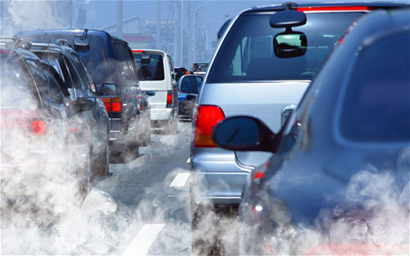

Hình . Khói xe là một nguồn phát thải CO phổ biến

* Nitrogen oxides (NOx): đặc biệt là nitrogen dioxide (NO2), là sản phẩm của quá trình đốt cháy nhiên liệu hoá thạch hoặc quá trình oxy hoá của nito (như từ các tia chớp trong cơn dông). Đây là một trong các chất ô nhiễm chịu trách nhiệm cho các dạng mưa acid, và đặc biệt độc hại ngay cả ở nồng độ thấp – 1ppm là giá trị nồng độ cực đại con người có thể tiếp xúc. Tiếp xúc với NO2 sẽ gây ra các bệnh liên quan tới hô hấp, phổi hay thậm chí là tử vong. NO2 có thể được phát hiện ở các vùng xung quanh đường cao tốc, cũng như các khu vực giao thông đông đúc, cũng có thể được tìm thấy trong nhà như một sản phẩm của quá trình đốt cháy trong máy phát và hệ thống sưởi [2] [3].
* Sulfur dioxide (SO2): được tạo ra bởi núi lửa và trong nhiều hoạt động sản xuất công nghiệp. Than đá và xăng dầu thường chứa các hợp chất của sulfur, và sự đốt cháy của chúng sẽ tạo ra SO2. Quá trình oxy hoá SO2 thường xảy ra với chất xúc tác là NO2, sẽ tạo ra H2SO4, từ đó tạo ra mưa acid [4]. Đây là một trong những nguyên nhân khiến chúng ta phải thực sự cân nhắc ảnh hưởng môi trường khi sử dụng các nguồn nguyên liệu hoá thạch.

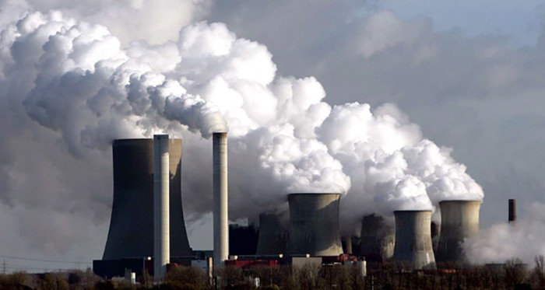

Hình . Khí thải chứa SO2 từ nhà máy điện hạt nhân

* Carbon dioxide (CO2): đây là loại khí không màu, không mùi, là một thành phần tự nhiên của bầu khí quyển. CO2 được tạo ra từ quá trình oxy hoá và đốt cháy của hydrocacbon, cũng như các sinh vật sống qua quá trình hô hấp. Tuy CO2 rất quan trọng đối với sự sinh tồn của thực vật, nó lại là loại khí chính gây ra ảnh hưởng hiệu ứng nhà kính. Sự tích tụ của CO2 trong các không gian kín có thể gây ra nghẹt thở; nó có thể gây tử vong khi nồng độ vượt mức 3% [5] [6]. CO2 hiện chiếm khoảng khoảng 405 phần triệu (ppm) khí quyển trái đất, so với khoảng 280 ppm trong thời kỳ tiền công nghiệp [7], và hàng tỷ tấn CO2 được phát thải hàng năm bằng việc đốt các nhiên liệu hóa thạch.
* Ammonia (NH3): là loại khí gây kích ứng, ăn mòn, không màu, có mùi mạnh, phát ra từ quá trình sản xuất nông nghiệp, chất nổ cũng như trong sản xuất của ngành dệt may. Nó còn có thể được tìm thấy trong các dạng khí làm lạnh và trong các sản phẩm vệ sinh. Rò rỉ NH3 có thể gây ra ô nhiễm không khí, đất và nước, và tổn thương nghiêm trọng cho mắt và hệ thống hô hấp, thậm chí gây tử vong cho người tiếp xúc trực tiếp với dòng khí rò rỉ [8] [9].
* Hạt mịn (Particulate matter – PM): là các hạt rắn rất nhỏ ở dạng rắn hoặc lỏng lơ lửng dưới dạng khí. Một số dạng hạt xuất hiện trong tự nhiên có nguồn gốc từ hoạt động của núi lửa, bão cát, cháy rừng, thực vật và hơi nước biển từ các đợt sóng biển. Các hoạt động của con người như đốt cháy nhiên liệu hóa thạch trong các động cơ, các nhà máy nhiệt điện và các hoạt động công nghiệp khác cũng tạo ra một lượng đáng kể các PM. Các dạng hạt mịn thường được chia thành nhiều loại dựa trên kích thước của chúng: quan trọng nhất gồm PM2.5, PM10 và PM100 (hay TSP), tương đương với đường kính khí động học của hạt lần lượt nhỏ hơn 2.5µm, 10µm, và 100µm. Sự gia tăng các hạt mịn trong không khí có mối liên hệ với các tai biến sức khỏe như bệnh tim, thay đổi chức năng phổ và ung thư phổi. Các hạt mịn cũng có thể gây ra nhiễm trùng đường hô hấp và đặc biệt tồi tệ đối với những người bị hen suyễn.

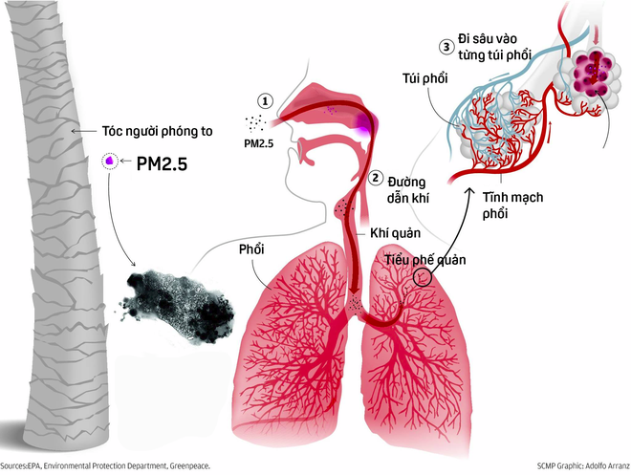

Hình . Tác hại của bụi PM2.5 đối với con người

* Ngoài ra có thể kể đến một chất gây ô nhiễm thứ cấp là ozone (O3): tồn tại tự nhiên trong bầu khí quyển, hầu hết ở tầng bình lưu với độ cao 10-50 km phía trên bề mặt trái đất, và hoạt động như một lá chắn trước các tia tử ngoại (ultra violet - UV) phát ra từ mặt trời, giúp hạn chế nguy cơ ung thư da và tạo điều kiện hoạt động sản xuất cho nông nghiệp. Tuy nhiên nếu nồng độ O3 tăng lên trong các tầng khí quyển thấp hơn thì đó sẽ được coi là ô nhiễm không khí, là tác nhân gây ra các bệnh về phổi, làm trầm trọng thêm các bệnh về hô hấp [10] [11].

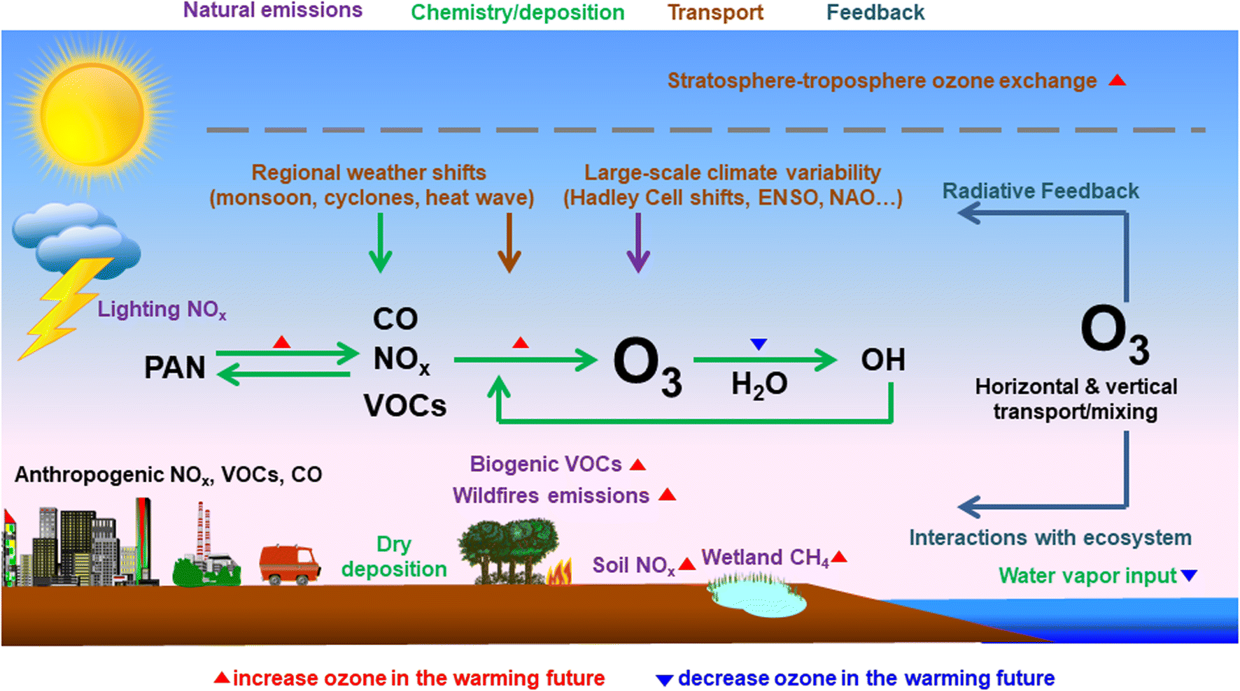

Hình . Quá trình hình thành và tồn tại của ozone ở tầng mặt đất cùng sự xu hướng tác động của các tác nhân tới nồng độ ozone trong tương lai [12]

### Tác hại của ô nhiễm không khí

Sức khoẻ của con người chịu ảnh hưởng rất lớn từ bầu không khí mà chúng ta hít thở. Chất lượng không khí không đảm bảo có thể gây ra nhiều ca tử vong sớm bởi chúng là tác nhân gây ra các bệnh lý về hệ tim mạch (đau tim, đột quỵ,…), hệ hô hấp (nhiễm khuẩn hô hấp, bệnh phổi tắc nghẽn mãn tính, ung thư phổi,…) đồng thời làm trầm trọng thêm các bệnh mãn tính như hen suyễn. Có thể nói, ô nhiễm không khí hiện đang là một trong năm vấn đề lớn nhất liên quan tới sức khoẻ mà toàn thế giới đang phải đối mặt [13], đặc biệt nghiêm trọng hơn với các nước đang tiến hành công nghiệp hoá với mục tiêu từ nước thu nhập trung bình thấp vươn lên thu nhập trung bình.

Hình 1.5 so sánh số lượng người chết do các nguyên chính như chế độ ăn uống (dietary risks), cao huyết áp (high blood pressure), thuốc lá (tobacco),…trên toàn cầu vào năm 2017. Ước tính trong năm đó, không khí ô nhiễm đã giết chết gần 4.9 triệu người (tương đương 8,7% số lượng ca tử vong trên thế giới). Số liệu này thậm chí còn cao hơn những nguyên nhân khác mà đa số chúng ta đều nghĩ rằng chúng nguy hiểm hơn, như suy dinh dưỡng (malnutrition), sử dụng đồ uống có cồn (alcohol use), hay tai nạn giao thông (transport injuries),...

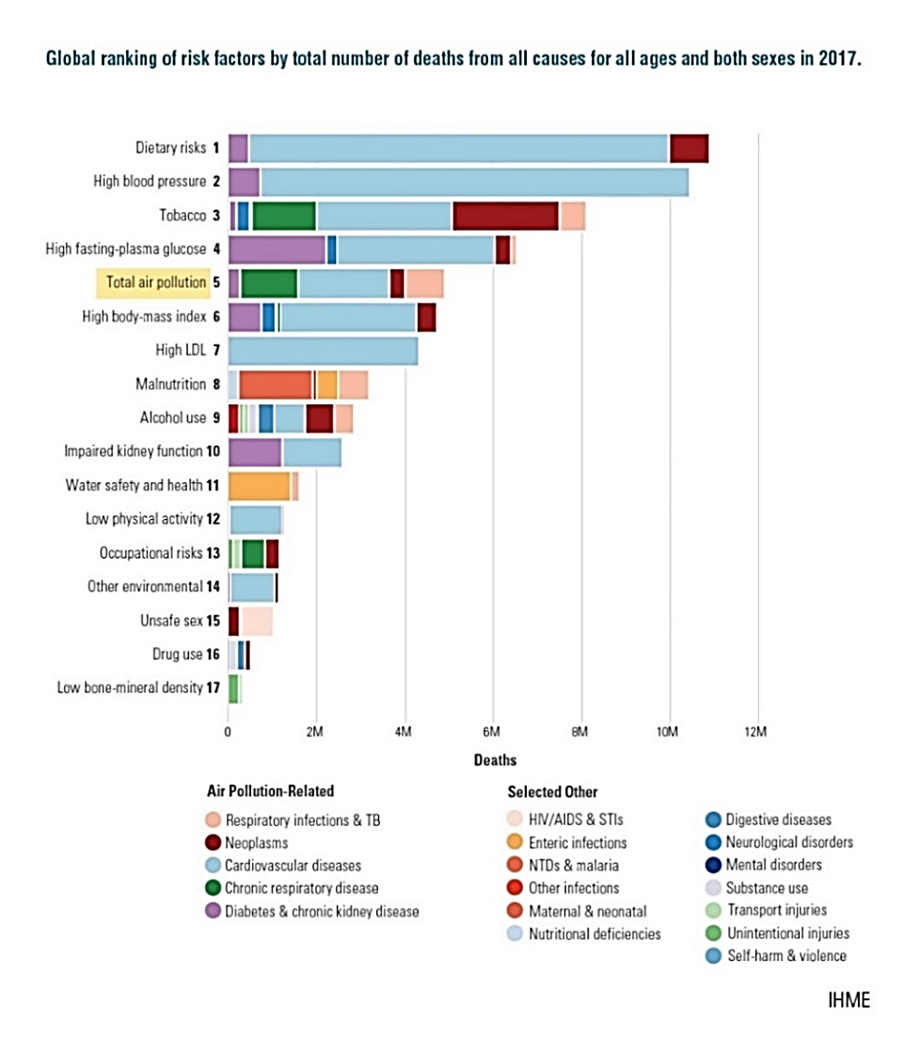

Hình . Số lượng người chết trên toàn cầu hàng năm do các nguyên nhân chính

Khi so sánh về mặt địa lý trên phạm vi toàn cầu, thống kê ở Hình 1.6 chỉ ra 10 nước có số lượng ca tử vong có liên quan tới chất lượng không khí cao nhất trên thế giới là: Trung Quốc (1.2 triệu), Ấn Độ (1.2 triệu), Pakistan (128 nghìn), Indonesia (124 nghìn), Bangladesh (123 nghìn), Nigeria (114 nghìn), Mỹ (108 nghìn), Nga (99 nghìn), Brazil (66 nghìn) và Philippines (64 nghìn). Có thể thấy, ô nhiễm không khí đang hoành hành không chỉ ở những đất nước đang phát triển mà ở cả những nước đã phát triển bởi các hoạt động công nghiệp và chính sách về môi trường lỏng lẻo.

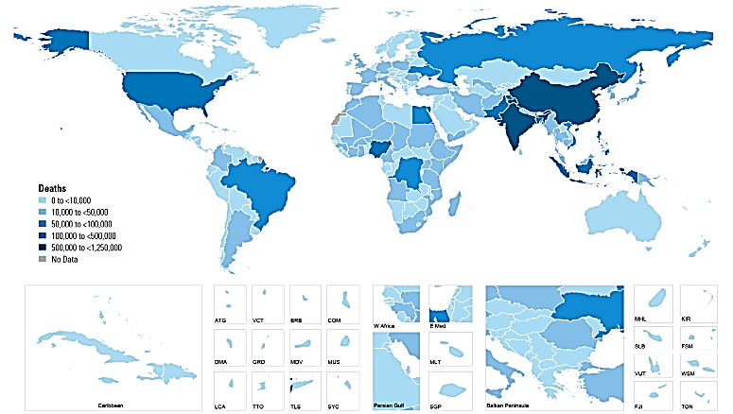

Hình . So sánh số lượng người tử vong theo các mức theo bản đồ địa lý

Biểu đồ ở Hình 1.7 so sánh lượng người tử vong do ô nhiễm không khí theo khu vực, cho thấy rằng dù Việt Nam không nằm trong top các quốc gia chịu ảnh hưởng nặng nề nhất trên thế giới nhưng khi so với các quốc gia khác ở Đông Nam Á, con số người tử vong do ô nhiễm không khí của chúng ta vẫn cao thứ 3 với hơn 50 nghìn người vào năm 2017 và đang có xu hướng tăng trong tương lai. Như vậy, ô nhiễm không khí đang là một vấn đề cực kỳ nhức nhối không ở đâu xa mà đã hiện diện ở chính Việt Nam, đòi hỏi chúng ta phải có một chính sách ứng phó hợp lý nếu không muốn đánh đổi sức khoẻ người dân lấy lợi ích về kinh tế.



Hình . So sánh số lượng người tử vong do ô nhiễm không khí ở Đông Nam Á

### Tình trạng ô nhiễm không khí

Theo thống kê vào năm 2017, 92% dân số thế giới đang phải sống trong những khu vực vượt quá chỉ dẫn của WHO về chất lượng không khí (air quality guideline – AQG) cho PM2.5 (≤ 10µg/m3) . Thậm chí trên 50% người dân phải sống ở những nơi không đạt được mức chất lượng không khí thấp nhất - Interim Target - IT-1 (≤35µg/m3). Hình 1.8 thể hiện nồng độ PM2.5 trung bình năm 2017 theo chỉ dẫn của WHO[2]. Từ đó có thể thấy, Việt Nam chúng ta nằm trong nhóm những nước có chỉ số PM2.5 cao nhất, đặc biệt đã vượt ngưỡng IT-1 tại miền Bắc và tại một trung tâm thương mại công nghiệp khác là Thành phố Hồ Chí Minh.

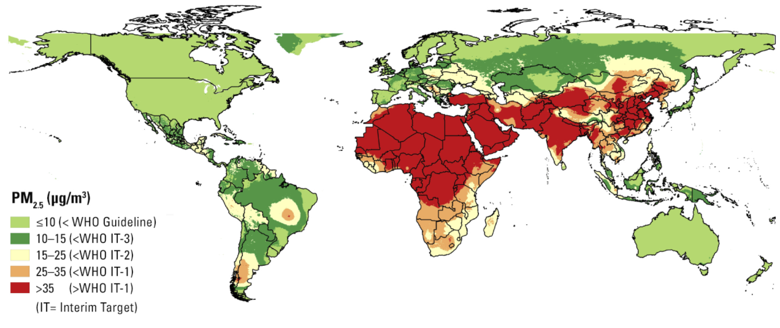

Hình . Nồng độ PM2.5 trung bình năm của các quốc gia trong năm 2017

Cụ thể hơn, theo báo cáo Bộ Tài nguyên và Môi trường [14], diễn biến chất lượng không khí từ năm 2010 đến nay cho thấy: giai đoạn 2018 - 2019, nồng độ bụi PM2.5 có xu hướng tăng hơn so với giai đoạn từ năm 2010 đến năm 2017. So sánh kết quả quan trắc nồng độ bụi PM2.5 trong các tháng qua các năm từ 2013 - 2019 cho thấy, từ tháng 9 đến giữa tháng 12 năm 2019, nồng độ bụi PM2.5 tăng mạnh so với các tháng trước đó và tăng cao so với cùng kỳ các năm từ 2015 - 2018. Giai đoạn từ tháng 9 đến tháng 12 năm 2019, khu vực miền Bắc đã xảy ra một số đợt cao điểm ô nhiễm không khí. Chỉ số chất lượng không khí tại một số đô thị như Hà Nội, Thành phố Hồ Chí Minh có nhiều thời điểm ở mức xấu với chỉ số AQI từ 150 đến 200, có khi vượt 200 tương đương mức rất xấu.

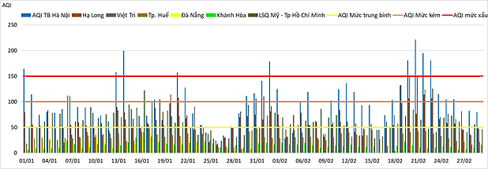

Hình . Diễn biến chỉ số AQI ngày tại một số đô thị từ ngày 1/1 đến 29/2/2020 [15]

Xét ở khoảng đầu năm 2020, đánh giá chất lượng không khí theo chỉ số AQI cho thấy, từ ngày 1/1 đến ngày 29/2 tại các đô thị khu vực miền Bắc, số ngày trong tháng có chất lượng không khí ở mức trung bình và mức kém chiếm tỷ lệ khá cao. Tại Hà Nội, chỉ có 7 ngày chất lượng không khí ở mức tốt (AQI<50), 9 ngày chất lượng không khí ở mức xấu (AQI>150), những ngày còn lại chất lượng không khí nằm ở mức từ trung bình đến kém. Tại các đô thị khu vực miền Trung, chất lượng không khí phổ biến ở mức tốt và trung bình. Tại TP. Hồ Chí Minh, số ngày có chất lượng không khí ở mức tốt chiếm 30%, ở mức trung bình chiếm 64% và ở mức kém chiếm 6% (Hình 1.9).

Khi xem xét chất lượng không khí từ nửa cuối tháng 3/2020 đến nay, trong đó có giai đoạn cả nước thực hiện cách ly xã hội để phòng ngừa dịch bệnh Covid 19, giá trị thông số PM2.5 và CO thấp hơn hẳn thời gian cùng kỳ những năm trước đó. Đây cũng là những khoảng thời gian ghi nhận lượng phương tiện tham gia giao thông trong các khu vực nội đô giảm so với thời gian từ tháng 02 năm 2020 về trước, nhiều hoạt động kinh tế - xã hội phải tạm dừng hoặc giảm.

Tuy vậy, với việc mở cửa trở lại nền kinh tế và mọi hoạt động sống đang dần trở về nhịp độ bình thường, thì vấn đề ô nhiễm không khí sẽ lại tiếp tục tái diễn, nhiều khả năng sẽ còn trở nên nghiêm trọng hơn do tình trạng biến đổi khí hậu, đòi hỏi phải có những biện pháp giám sát và theo dõi chất lượng không khí một cách đáng tin cậy, để có thể dự đoán trước và áp dụng những biện pháp xử lý đúng đắn và kịp thời, đảm bảo không chỉ sức khoẻ cho toàn bộ người dân, mà còn là sự phát triển kinh tế song song với bảo vệ môi trường.

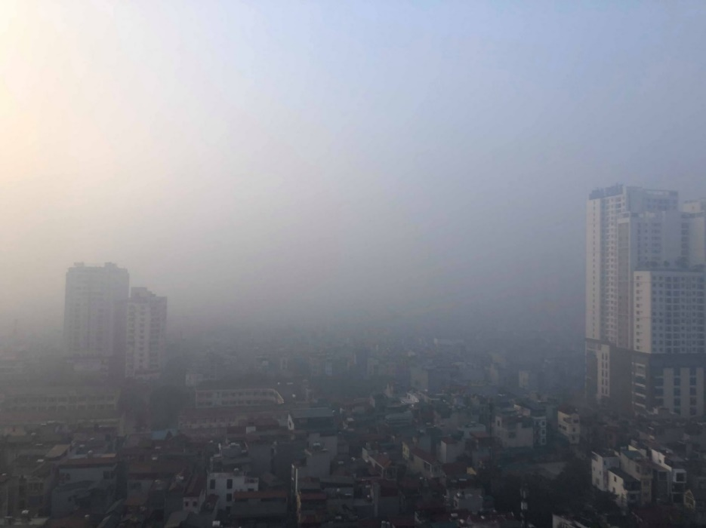

Hình . Khu vực nội thành Hà Nội như bị phủ một lớp sương mù vì ô nhiễm không khí

## Các tiêu chuẩn đánh giá tình trạng ô nhiễm không khí

### Quy chuẩn kỹ thuật quốc gia về chất lượng không khí xung quanh (QCVN 05:2013/BTNMT)

Quy chuẩn này áp dụng để giám sát, đánh giá chất lượng không khí xung quanh, không áp dụng đối với không khí trong phạm vi cơ sở sản xuất và không khí trong nhà. Quy chuẩn này qui định giá trị giới hạn các thông số cơ bản, gồm sulfur dioxide (SO2), cacbon monoxide (CO), nitrogen dioxide (NO2), ozone (O3), tổng bụi lơ lửng (TSP), bụi PM10, bụi PM2,5 và chì (Pb) trong không khí xung quanh.

Bảng . Giá trị giới hạn của các thông số cơ bản trong không khí xung quanh

|  |  |  |  |  |  |
| --- | --- | --- | --- | --- | --- |
| TT | Thông số | Trung bình  1 giờ | Trung bình  8 giờ | Trung bình  24 giờ | Trung bình  năm |
| 1 | SO2 | 350 | - | 125 | 50 |
| 2 | CO | 30.000 | 10.000 | - | - |
| 3 | NO2 | 200 | - | 100 | 40 |
| 4 | O3 | 200 | 120 | - | - |
| 5 | Tổng bụi lơ lửng (TSP) | 300 | - | 200 | 100 |
| 6 | Bụi PM10 | - | - | 150 | 50 |
| 7 | Bụi PM2,5 | - | - | 50 | 25 |
| 8 | Pb | - | - | 1,5 | 0,5 |
| Đơn vị: Microgam trên mét khối (µg/m3)  Ghi chú: dấu ( - ) là không quy định | | | | | |

Trong đó:

* + Tổng bụi lơ lửng (TSP) là tổng các hạt bụi có đường kính khí động học nhỏ hơn hoặc bằng 100 µm.
  + Trung bình một giờ là giá trị trung bình của các giá trị đo được trong khoảng thời gian một giờ.
  + Trung bình 8 giờ là giá trị trung bình của các giá trị đo được trong khoảng thời gian 8 giờ liên tục.
  + Trung bình 24 giờ là giá trị trung bình của các giá trị đo được trong khoảng thời gian 24 giờ liên tục (một ngày đêm).
  + Trung bình năm là giá trị trung bình của các giá trị đo được trong khoảng thời gian một năm.

Tuy vậy, có thể thấy quy chuẩn này chỉ mang tính chất giới hạn mức độ ô nhiễm cho phép của không khí chứ chưa đánh giá được mức độ ô nhiễm và tác động của chúng đối với sức khoẻ con người.

### Chỉ số chất lượng không khí Việt Nam (VN_AQI)

#### Tổng quan về chỉ số VN_AQI

Quyết định số 1459/QĐ-TCMT ngày 12 tháng 11 năm 2019 của Tổng cục Môi trường ban hành hướng dẫn việc tính toán và công bố chỉ số chất lượng không khí (VN_AQI) từ dữ liệu quan trắc của trạm quan trắc không khí tự động, liên tục.

Cụ thể hơn:

* + VN_AQI được tính toán bao gồm AQI giờ và AQI ngày, đại diện cho chất lượng không khí lần lượt trong 1 giờ và trong 1 ngày. Số liệu sử dụng để tính toán VN_AQI là giá trị quan trắc trung bình 1 giờ, trung bình 8 giờ và trung bình 24 giờ.
  + VN_AQI được tính toán cho dữ liệu của từng trạm quan trắc không khí tự động liên tục đối với môi trường không khí xung quanh.
  + Đối với mỗi trạm quan trắc, AQIx được tính toán cho từng thông số quan trắc, giá trị AQI cuối cùng là giá trị lớn nhất trong các giá trị AQIx của mỗi thông số.
  + Các thông số được sử dụng để tính VN_AQI bao gồm: SO2, CO, NO2, O3, PM10, và PM2.5.
  + Phương pháp tính toán VN_AQI yêu cầu bắt buộc phải có tối thiểu 01 trong 02 thông số PM10, PM2.5 trong công thức tính.

Sau khi tính toán, chỉ số VN_AQI sẽ được so sánh với thang đo từ đó đưa ra đánh giá về mức độ ô nhiễm và chất lượng của không khí cũng như khuyến nghị về các hoạt động của người dân trong điều kiện không khí đó, thể hiện ở và Bảng 1.3.

Bảng . : Khoảng giá trị AQI và đánh giá chất lượng không khí

| **Khoảng giá trị AQI** | **Chất lượng không khí** | **Ảnh hưởng tới sức khỏe con người** | **Màu sắc** | **Mã màu RBG** |
| --- | --- | --- | --- | --- |
| 0 - 50 | Tốt | Chất lượng không khí tốt, không ảnh hưởng tới sức khỏe | Xanh | 0;228;0 |
| 51 - 100 | Trung bình | Chất lượng không khí ở mức chấp nhận được. Tuy nhiên, đối với những người nhạy cảm (người già, trẻ em, người mắc các bệnh hô hấp, tim mạch...) có thể chịu những tác động nhất định tới sức khỏe. | Vàng | 255;255;0 |
| 101 - 150 | Kém | Những người nhạy cảm gặp phải các vấn đề về sức khỏe, những người bình thường ít ảnh hưởng. | Da cam | 255;126;0 |
| 151 - 200 | Xấu | Những người bình thường bắt đầu có các ảnh hưởng tới sức khỏe, nhóm người nhạy cảm có thể gặp những vấn đề sức khỏe nghiêm trọng hơn. | Đỏ | 255;0;0 |
| 201 - 300 | Rất xấu | Cảnh báo hưởng tới sức khỏe: mọi người bị ảnh hưởng tới sức khỏe nghiêm trọng hơn. | Tím | 143;63;151 |
| 301-500 | Nguy hại | Cảnh báo khẩn cấp về sức khỏe: Toàn bộ dân số bị ảnh hưởng tới sức khỏe tới mức nghiêm trọng. | Nâu | 126;0;35 |

Bảng 1.3 Các mức VN_AQI và một số hoạt động khuyến nghị

|  |  |  |
| --- | --- | --- |
| **Khoảng giá trị AQI** | **Khuyến nghị hoạt động cho những người bình thường** | **Khuyến nghị hoạt động cho nhóm người nhạy cảm** |
| 0 - 50 (Tốt) | Tự do thực hiện các hoạt động ngoài trời | Tự do thực hiện các hoạt động ngoài trời |
| 51 - 100  (Trung bình) | Tự do thực hiện các hoạt động ngoài trời | Nên theo dõi các triệu chứng như ho hoặc khó thở, nhưng vẫn có thể hoạt động bên ngoài. |
| 101 - 150  (Kém) | Những người thấy có triệu chứng đau mắt, ho hoặc đau họng... nên cân nhắc giảm các hoạt động ngoài trời.  Đối với học sinh, có thể hoạt động bên ngoài, nhưng nên giảm bớt việc tập thể dục kéo dài. | Nên giảm các hoạt động mạnh và giảm thời gian hoạt động ngoài trời.  Những người mắc bệnh hen suyễn có thể cần sử dụng thuốc thường xuyên hơn. |
| 151 - 200  (Xấu) | Mọi người nên giảm các hoạt động mạnh khi ở ngoài trời, tránh tập thể dục kéo dài và nghỉ ngơi nhiều hơn trong nhà. | Nên ở trong nhà và giảm hoạt động mạnh. Nếu cần thiết phải ra ngoài, hãy đeo khẩu trang đạt tiêu chuẩn. |
| 201 - 300  (Rất xấu) | Mọi người hạn chế tối đa các hoạt động ngoài trời và chuyển tất cả các hoạt động vào trong nhà. Nếu cần thiết phải ra ngoài, hãy đeo khẩu trang đạt tiêu chuẩn. | Nên ở trong nhà và giảm hoạt động mạnh. |
| 301-500  (Nguy hại) | Mọi người nên ở trong nhà, đóng cửa ra vào và cửa sổ. Nếu cần thiết phải ra ngoài, hãy đeo khẩu trang đạt tiêu chuẩn. | |

## Thực trạng các hệ thống quan trắc chất lượng không khí ở Việt Nam

Trong những năm qua, công tác quan trắc môi trường ở nước ta đã được quan tâm, chú trọng thực hiện và phát triển khá mạnh mẽ ở cả cấp trung ương và địa phương, hỗ trợ đắc lực cho công tác quản lý và bảo vệ môi trường. Theo thống kê chưa đầy đủ thì đến nay cả nước có khoảng gần 30 tỉnh thành phố đã đầu tư xây dựng và vận hành 70 trạm quan trắc không khí tự động [16]. Tuy nhiên số lượng, quy mô và mật độ các trạm/điểm quan trắc không khí tự động, liên tục và định kỳ còn thưa và phân bố không đồng đều; thành phần môi trường, thông số và tần suất quan trắc chưa được thực hiện đầy đủ theo phê duyệt nên chưa phản ánh được đầy đủ, kịp thời bức tranh về hiện trạng và diễn biến chất lượng môi trường.

Hệ quả này tồn tại cũng xuất phát từ nhiều lý do, tuy nhiên một trong số đó là khi kinh phí đầu tư cho một trạm giám sát chất lượng không khí tự động nhập từ nước ngoài ước tính vào khoảng 10 tỷ đồng, cộng thêm chi phí vận hành, bảo dưỡng khoảng 1.5 tỷ đồng/năm, nằm ngoài khả năng của nhiều địa phương. Bên cạnh đó, việc đầu tư trang thiết bị quan trắc và phân tích môi trường còn chưa đảm bảo tính đồng bộ trong toàn hệ thống; việc duy trì, bảo trì, bảo dưỡng và kiểm định, hiệu chuẩn định kỳ thiết bị cũng chưa thực sự được chú trọng phần nào làm ảnh hưởng đến số lượng, chất lượng số liệu quan trắc và độ bền của hệ thống. thống kê tình trạng một số trạm quan trắc không khí tự động chính thức trên cả nước.

Bảng . Thống kê tình trạng một số trạm quan trắc không khí tự động chính thức trên cả nước

| **STT** | **Tên trạm** | **Nhãn hiệu** | **Năm vận hành** | **Địa điểm** | **Thông số quan trắc** | **Tình hình hoạt động** | **Cơ quan quản lý** |
| --- | --- | --- | --- | --- | --- | --- | --- |
| 1 | Mạng QTMT quốc gia | Advanced Pollution Instrument, Mỹ | 2001 | Trung tâm công nghệ xử lý môi trường, Bộ tư lệnh Hóa học, Hà Nội | SO2, NOx, O3, CO, Bụi, hướng gió tốc độ gió, nhiệt độ, độ ẩm, bức xạ nhiệt, áp suất | Không hoạt động, cần thay thế phụ kiện | Tổng cục Môi trường |
| 2 | Mạng QTMT quốc gia | Thermo Environmental Instruments, Mỹ | 1999 – 2000 | Đại học xây dựng, Hà Nội | SO2, NOx, O3, CO, Bụi, hướng gió tốc độ gió, nhiệt độ, độ ẩm, bức xạ nhiệt, áp suất | Không hoạt động, cần thay thế phụ kiện | Tổng cục Môi trường |
| 3 | Mạng QTMT quốc gia | Ecotech, Úc | 2000 | Viện TN&MT biển, Hải Phòng | SO2, NOx, O3, CO, khí tượng, bụi | Một số modul cần phải thay thế | Tổng cục Môi trường |
| 4 | Mạng QTMT địa phương | Environmental SA, Pháp | 1999 - 2000 | 36A Phạm Văn Đồng, Hà Nội | SO2, NOx, O3, CO, bụi hướng gió, tốc độ gió, nhiệt độ, độ ẩm, bức xạ nhiệt, áp suất | Một số modul phân tích không hoạt động | CENM A Sở TNMT Hà Nội |
| 5 | Mạng QTMT địa phương (09 Trạm) | TeledyneAdvanced Pollution Instrument, Mỹ | 6/2000 | TP.HCM | SO2, CO, O3, NOx, PM10, tốc độ gió, hướng gió, nhiệt độ, độ ẩm, bức xạ nhiệt | Hoạt động tốt nhưng phải thay thế phụ kiện hàng năm | HEPA, Sở TNMT HCM |
| 6 | Mạng QT KTTV (09 Trạm) | KIMOTO | 2002- 2004 | Hà Nội, Hải Phòng, Ninh Bình, Đà Nẵng, Gia Lai, HCM | SO2, CO, O3, NOx, PM10, tốc độ gió, hướng gió, nhiệt độ, độ ẩm, bức xạ nhiệt | Một số modul của một số trạm cần phải thay thế | Trung tâm KTTV |
| 7 | Mạng QTMT quốc gia (02 Trạm) | HORIBA | 2009 - 2010 | Hà Nội, Đà Nẵng, | SO2, NOx, CO, O3, PM10, PM2,5, PM1,0, hướng gió, tốc độ gió, nhiệt độ, độ ẩm, bức xạ nhiệt | Hoạt động tốt | Tổng cục Môi trường |

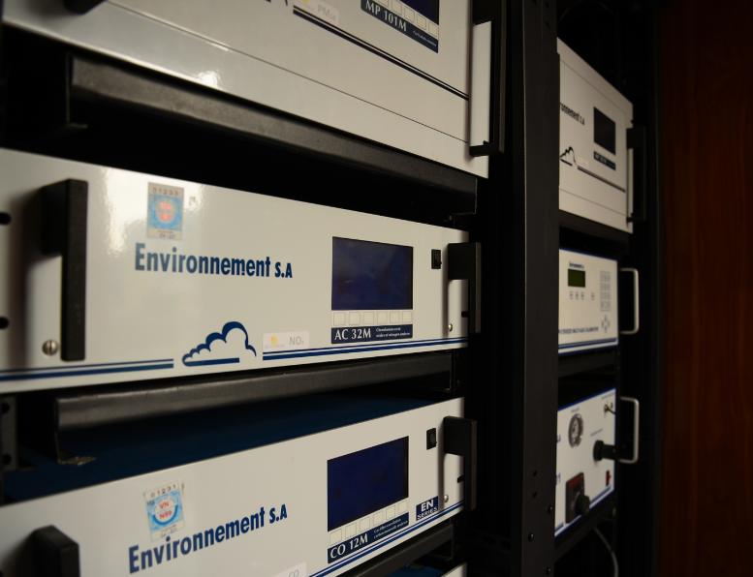

Hình . Một số module phân tích khí trong hệ thống của hãng Environnement S.A

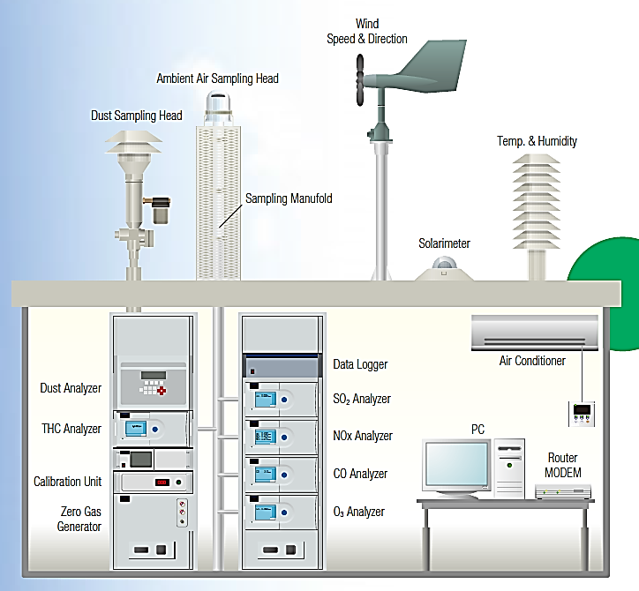

Hình . Cấu trúc hệ thống quan trắc không khí của hãng Toriba

## Mục tiêu của đề tài

Sau khi thực hiện nghiên cứu về thực trạng các hệ thống quan trắc không khí trên thế giới và ở Việt Nam, em nhận thấy hệ thống của Việt Nam có khá nhiều hạn chế, đó là:

* + Chi phí cho một trạm quan trắc là quá lớn, vượt quá khả năng của nhiều địa phương, vì vậy sẽ không thể mở rộng nhanh mạng lưới quan trắc được.
  + Hầu hết sử dụng công nghệ của nước ngoài chưa làm chủ được công nghệ, chưa thể khắc phục sự cố hay cải tiến sáng tạo một cách chủ động.

Vì vậy, em xin đặt ra mục tiêu cho đồ án của em như sau:

* + Phát triển một hệ thống quan trắc không khí xung quanh tự động liên tục đánh giá đầy đủ các thông số theo hướng dẫn tính toán chỉ số VN_AQI: gồm PM10, PM2.5, CO, SO2, NO2, O3, và đo thêm giá trị TSP để phục vụ việc đánh giá theo tiêu chuẩn chất lượng không khí xung quanh. Dựa theo giá trị và yêu cầu về dải đo của tiêu chuẩn này thì em xin lựa chọn dải đo cho các khí và các thông số môi trường như trong Bảng 1.5.

Bảng . Giá trị dải đo các khí và thông số môi trường của hệ thống

|  |  |  |  |
| --- | --- | --- | --- |
| **Khí SO2** | 0÷20 ppm | **Bụi PM10, PM2.5** | 0÷1000 µg/m3 |
| **Khí CO** | 0÷1000 ppm | **Đo bụi TSP** | 0÷20 000 µg/m3 |
| **Khí NO2** | 0÷5 ppm | **Nhiệt độ** | 0÷50℃ |
| **Khí O3** | 0÷20 ppm | **Độ ẩm** | 0÷100% |

* + Hệ thống quan trắc có chi phí phần cứng hợp lý, không quá cồng kềnh để có thể di chuyển đến nơi khác khi cần thiết, hoạt động ổn định trong điều kiện khắc nghiệt của Việt Nam – nhiệt độ, độ ẩm cao, khói bụi nhiều.
  + Dữ liệu đo đạc được truyền từ hệ thống quan trắc lên Web server để phục vụ việc tính toán, phân tích và hiển thị chất lượng không khí.
  + Hệ thống có khả năng lưu trữ dữ liệu phòng trừ trường hợp không kết nối được với Internet.
  + Hệ thống có thể được hiệu chỉnh, điều khiển bởi người vận hành từ Web server cũng như qua màn hình hiển thị tại hiện trường.

# LỰA CHỌN PHƯƠNG PHÁP THỰC HIỆN

## Các phương pháp đo nồng độ bụi (PM10, PM2.5, TSP)

### Phương pháp phần tử dao dộng – cân vi lượng (Tapered element oscillating microbalance - TEOM)

Phương pháp phần tử dao động – cân vi lượng là một phương pháp phát hiện các hạt bụi trong sol khí thời gian thực bằng cách đo nồng độ khối lượng. Phương pháp này sử dụng một ống thuỷ tinh nhỏ, dao động với tần số thay đổi khi các hạt bụi lắng đọng trên nó khiến cho quán tính của ống tăng lên. thể hiện nguyên lý hoạt động cơ bản của các thiết bị cảm biến sử dụng phương pháp này.

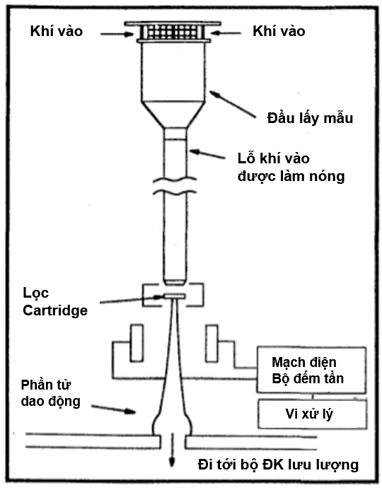

Hình . Nguyên lý hoạt động thiết bị TEOM

Các thiết bị TEOM sử dụng một ống thuỷ tinh rỗng được gắn một tấm lọc cartridge thay thế được ở phần đỉnh, tạo thành cơ cấu cân vi lượng (microbalance). Luồng khí trong môi trường xung quanh được hút vào và được làm nóng khi đi qua đoạn ống thuỷ tinh, phần đầu khí vào được tính toán sao cho chỉ có các hạt bụi có kích cỡ nằm trong dải nhất định mới có thể đi vào.

Luồng khí sau đó đi qua tấm lọc và các hạt bụi sẽ bị lắng đọng trên đó, còn luồng khí đã lọc vẫn chạy tiếp tới bộ điều khiển lưu lượng. Do chỉ có phần đế to phía dưới của ống thuỷ tinh bị cố định, nên phần ống thon phía trên cùng với tấm lọc cartridge sẽ dao động ở tần số tự nhiên của chúng. Như vậy, tần số của dao động này sẽ phụ thuộc vào đặc điểm vật lý của phần ống thon và khối lượng phân bố ở phía đỉnh của nó. Khi các hạt bụi lắng đọng trên tấm lọc, sự thay đổi khối lượng này sẽ gây ra sự thay đổi của tần số dao động của ống. Điều này sẽ được một bộ đếm tần số chính xác phát hiện và tiến hành đo đạc tần số dao động, sau đó nồng độ khối lượng của các hạt bụi sẽ dược tính toán từ biên độ của sự thay đổi tần số dao động dựa theo phương trình sau [17]:

|  |  |  |
| --- | --- | --- |
|  |  | PT . |

Trong đó:

* + - là khối lượng tăng lên của tấm lọc khi có thay đổi tần số;
    - $f_{i}$ là tần số dao động ban đầu;
    - $f_{f}$ là tần số dao động khi có sự thay đổi;
    - $K_{0}$ là hệ số được tính toán từ hệ phương trình cân bằng khi sử dụng thêm một khối lượng hiệu chỉnh $δm_{cal}$ biết trước thêm vào chỗ phần tử dao động:

|  |  |  |
| --- | --- | --- |
|  |  | PT . |

Với , lần lượt là tần số dao động trước và sau khi thêm khối lượng $δm_{cal}$.

Thiết bị đo sau đó sẽ điều chỉnh phần tử dao động về lại tần số tự nhiên của nó, sẵn sàng cho lần đo tiếp theo. Phương pháp này thực hiện việc đo nồng độ bụi theo thời gian thực bằng cách liên tục đo khối lượng tăng lên ở tấm lọc và kết hợp với kết quả đo lưu lượng dòng khí để cho ra kết quả nồng độ khối lượng của phân tử bụi.

* **Ưu điểm:** 
  + Hoạt động liên tục mà không cần thay tấm lọc thường xuyên như phương pháp lấy mẫu khí lưu lượng lớn.
  + Giá trị đo được theo thời gian thực nên phù hợp với các ứng dụng yêu cầu giám sát nồng độ vượt ngưỡng cảnh bảo.
  + Độ nhạy cao.
* **Nhược điểm:**
  + Bị ảnh hưởng của các nhiễu rung động trong môi trường và các thay đổi nhiệt độ lớn.
  + Nói chung độ nhạy tuy cao nhưng chỉ trong điều kiện lý tưởng, khi hoạt động ở môi trường tự nhiên phải thực hiện nhiều kỹ thuật bù phức tạp.

### Phương pháp thác va chạm

Phương pháp thác va chạm (Cascade impactor) thực hiện việc tách và định lượng các loại hạt mịn trong không khí dựa trên sự khác biệt về quán tính của chúng. Dòng khí chứa bụi được được bơm qua một buồng tách với nhiều tầng lấy mẫu và các vòi phun có kích thước khác nhau tương ứng với mỗi tầng. Khi không khí được tăng tốc thông qua từng vòi phun hẹp, các hạt nhỏ vẫn còn trong dòng chảy, trong khi các hạt lớn có quán tính lớn nên sẽ va vào và bị giữ lại trên đĩa thu thập mẫu tương ứng. Như vậy tính theo chiều chảy của dòng không khí thì đĩa thu thập ở tầng sau sẽ chứa các loại bụi mịn hơn đĩa ở tầng trước.

Tổng nồng độ khối lượng của các hạt được đo bằng cách sử dụng một lớp lọc phủ Teflon và một cân điện tử độ nhay cao để đo khối lượng của bộ lọc. Đối với mục đích quan trắc, yêu cầu tần số lấy mẫu cao (1-10s), trong khi các điểm lấy mẫu hàng loạt sử dụng 14 lượng mẫu lớn (high-volume samplers HVS) được chứa và bảo vệ trong bình lấy mẫu trong một thời gian dài để tính toán nồng độ trung bình và thực hiện phân tích thành phần hóa học.

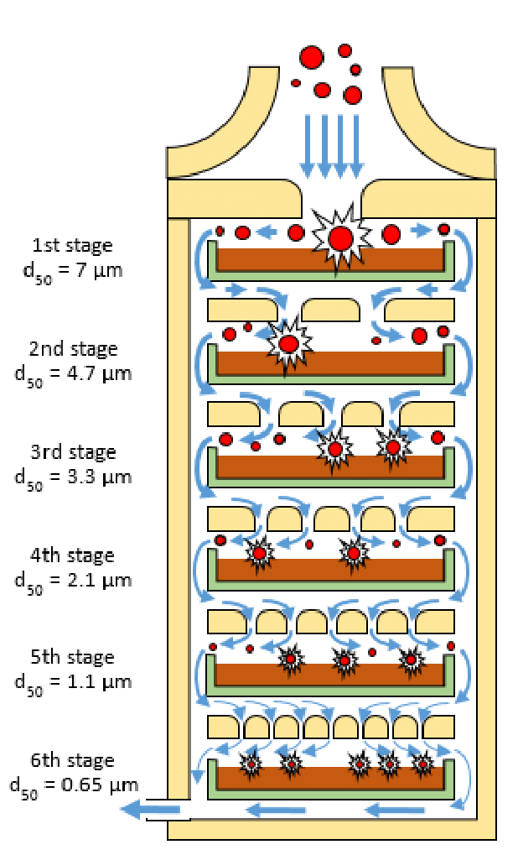

Hình . Sơ đồ nguyên lý phương pháp thác va chạm 6 tầng

* **Ưu điểm:**
  + Có thể đồng thời xác định được 2 yếu tố quan trọng của sol khí: kích cỡ và thành phần.
  + Dòng khí chảy vòng qua phần lấy mẫu, không phải đi xuyên qua như tấm lọc, giảm tình trạng hút ẩm và biến đổi hoá học của mẫu thu thập được.
  + Có thể đo được hạt có kích thước nhỏ bởi hoàn toàn kiểm soát được dạng bề mặt nào của các tầng sẽ tác động lên dạng hạt tương ứng.
* **Nhược điểm:**
  + Lượng mẫu thu thập được cho việc xác định khối lượng và phân tích thành phần sẽ thấp hơn bởi mỗi tầng chỉ có thể thu thập được một vài lớp nguyên tử (monolayers) trước khi xảy ra hiện tượng bật ngược các phần tử bụi hay sai số về kích cỡ.
  + Độ phức tạp cao, tính phổ biến thấp, giá thành cao.

### Phương pháp suy giảm Beta (BAM)

Với phương pháp này, mật độ khối hạt được đo đạc dựa trên sự hấp thụ tia beta của các hạt bụi. Cấu trúc của một thiết bị đo sử dụng nguyên lý BAM được thể hiện ở . Các tia Beta được phát ra từ một nguồn phát phóng xạ, thường là đồng vị carbon 14C và krypton 85Kr.

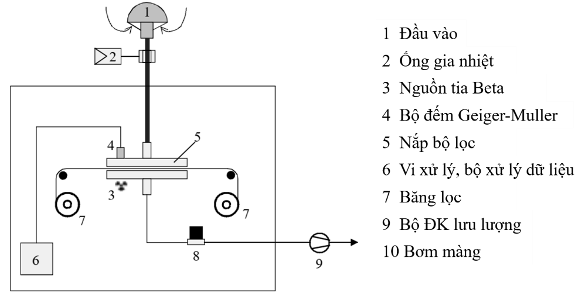

Hình . Cấu trúc một thiết bị đo sử dụng BAM

Sol khí sẽ đi qua đầu vào lấy mẫu được làm nóng - có thể được chọn lọc kích cỡ nhờ sử dụng các bộ chia như bộ lọc lốc xoáy (cyclon seperation), sao đó đi qua phần lọc vào điểm lắng đọng (deposition spot). Ở giữa 2 tấm lọc chính là dải băng lọc (tương tự như phần băng trong cuộn băng video), nó sẽ di chuyển theo từng bước để tạo ra các điểm lắng đọng mới khi điểm lắng đọng hiện tại đã đạt ngưỡng lọc quy định (default filter loading threshold). Nguồn tia beta và bộ đếm Geiger-Muller sẽ được đặt đối diện với nhau qua điểm lắng đọng. Bộ đếm Geiger-Muller sẽ đếm các xung hạt beta đi tới. Do sự hấp thụ tia beta của các phần tử bụi, tần số xung nβ sẽ giảm xuống khi khối lượng của các phần tử lắng đóng trên băng lọc tăng lên theo định luật Beer-Lambert. Khi đó khối lượng phân tử bụi lắng đọng có thể được tính như sau:

|  |  |  |
| --- | --- | --- |
|  |  | PT . |

Trong đó:

* + - là nồng độ khối lượng trung bình;
    - $Δt$ là chu kỳ dịch điểm lắng đọng;
    - $ξ$ là hệ số suy giảm;
    - $A_{d}$ là diện tích điểm lắng đọng;
    - $n_{β0}$ là tần số xung khi không có bụi;
    - $n_{β0}$ là tần số xung khi có bụi.
* **Ưu điểm:**
  + Cho phép hoạt động không giám sát trong một thời gian kéo dài.
  + Độ chính xác cao.
* **Nhược điểm:**
  + Giá thành cao.
  + Cần thời gian lấy mẫu từ khoảng 0,5 tới khoảng 2h.
  + Yêu cầu làm nóng luồng khí đầu vào nên có khả năng làm mất một số chất bán ổn định (semi-volatiles).
  + Sử dụng nguồn phóng xạ là một nguy cơ tiềm ẩn về an toàn.

### Phương pháp tán xạ laser (laser scattering)

Phương pháp tán xạ laser hoạt động dựa trên lý thuyết tán xạ Mie với các phần tử bụi. Khi ánh sáng chiếu qua các phần tử rắn lơ lửng trong không khí, ánh sáng đó bị tán xạ. Với các hạt bụi có một số đặc điểm nhất định (phụ thuộc và số lượng hạt và kích cỡ của hạt xấp xỉ với bước sóng của ánh sáng), cường độ của tia sáng tán xạ sẽ tỉ lệ thuận với nồng độ khối của chúng. Bằng cách đo cường độ của ánh sáng tán xạ, nồng độ khối phần tử bụi có thể được tính toán qua hệ số chuyển đổi [18]. thể hiện cấu trúc đơn giản của một thiết bị đo sử dụng nguyên lý tán xạ laser. Không khí sẽ được hút vào buồng tán xạ bằng hệ thống quạt. Cảm biến đo bụi sử dụng nguồn phát quang hồng ngoại gần (infrared diode laser). Đầu thu là một diode quang kiểu thác với bộ khuếch đại. Nguồn phát hồng ngoại được sử dụng trong trường hợp này để tránh nhiễu với ánh sáng ban ngày vào buồng.

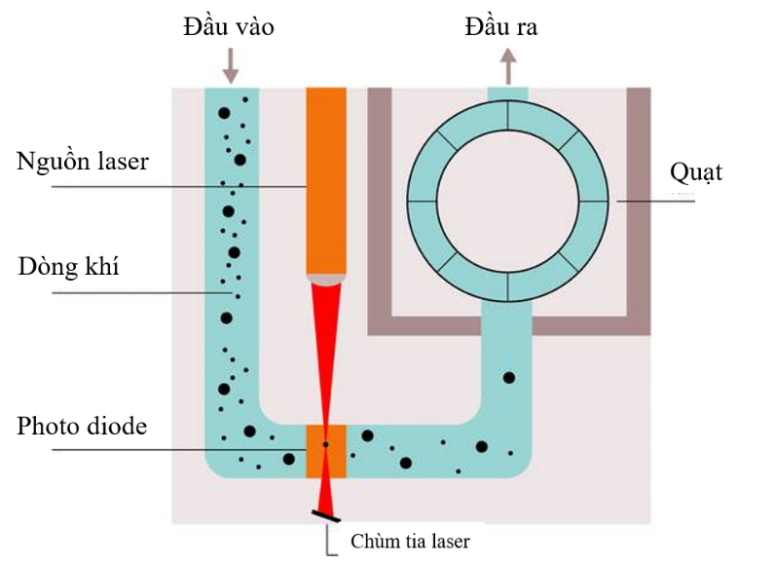

Hình . Cấu trúc thiết bị dùng tán xạ Laser

Theo lý thuyết tán xạ Mie, hiện tượng tán xạ này xảy ra khi tia sáng chiếu qua một môi trường không đồng nhất và kích cỡ của hạt bụi xấp xỉ với bước sóng của ánh sáng. Cường độ ánh sáng tán xạ lúc đó sẽ là một hàm của góc chiếu của tia sáng. Nồng độ hạt bụi (Mv) và cường độ ánh sáng sẽ thoả mãn phương trình sau [18]:

|  |  |  |
| --- | --- | --- |
|  |  | PT . |

Trong đó:

* + - là khoảng cách giữa các hạt bụi và đầu thu ánh sáng tán xạ;
    - $ρ$ là mật độ bụi lơ lửng tương đối;
    - $I$ là cường độ ánh sáng tán xạ;
    - $I_{0}$ là cường độ ánh sáng chiếu tới;
    - $λ$ là bước sóng của tia tới;
    - $v$ là vận tốc của dòng khí;
    - $S$ là thiết diện cắt ngang của dòng khí trong ống;
    - $I_{1}$ và $I_{2}$ là cường độ của các thành phần phân cực lần lượt theo chiều dọc và chiều ngang của ánh sáng tán xạ, có liên quan tới:
      * $α$ là kích thước hạt hình cầu lý tưởng;
      * $m$ là chiết suất môi trường;
      * $θ$ là góc tán xạ hạt alpha.
    - $nγ(D_{i})$ là hàm chuẩn hoá phân bố khối lượng của các hạt lơ lửng, với $D$ là đường kính của hạt, $n$ để chi phân bố kích cỡ của các hạt.

Có thể thấy ở phương trình 2.3, nồng độ khối của các hạt bụi có mối quan hệ tuyến tính với cường độ ánh sáng tán xạ. Vì thế, khi cho trước bước sóng của tia sáng chiếu với một góc độ tán xạ phù hợp, nồng độ khối của hạt bụi có thể được tính toán qua việc tính toán cường độ ánh sáng tán xạ.

Với các loại cảm biến bụi giá thành thấp, cảm biến sẽ đếm số lượng các hạt bụi dựa trên thời gian các hạt bụi đi qua cảm biến. Mỗi hạt đi qua chùm tia laser khuếch tán một phần của chùm tia này tới cảm biến và lưu lượng không khí là không đổi, độ rộng xung của tín hiệu từ cảm biến được sử dụng để phân loại các hạt theo kích thước (). Đầu tiên, cảm biến áp dụng một bộ thông dải để loại bỏ kết quả của các hạt rất nhỏ hoặc nhiễu, được biểu diễn bằng đường màu đỏ (). Sau đó, cảm biến sẽ tiến hành đếm thời gian của bất kỳ hạt nào được nhìn thấy một cách độc lập với cường độ (hoặc kích thước hạt). Lượng thời gian này, còn được gọi là "Low Pulse Occupancy" (LPO: Thời gian xung thấp), có thể được coi là "độ mờ" của không khí lưu thông qua cảm biến. Để đo LPO cho các kích thước hạt khác nhau, cảm biến cung cấp đầu vào biến cho phép điều chỉnh bộ lọc thông dải.

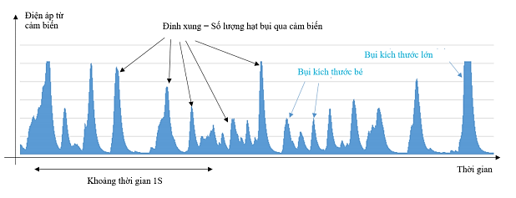

Hình . Dữ liệu thô từ đầu dò theo điện áp

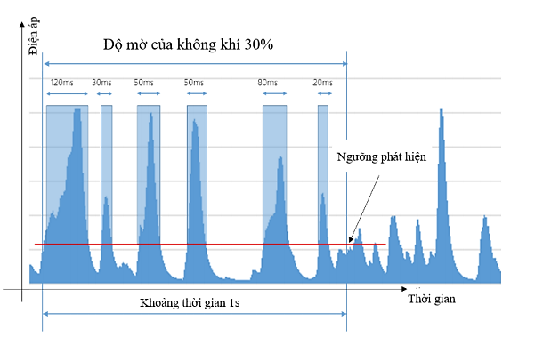

Hình . Dữ liệu thô LPO

Với nguyên lý hoạt động như vậy, cảm biến có thể xác định được nồng độ bụi trong không khí và kích thước của bụi thông qua việc phân tích tín hiệu phản hồi từ đầu dò quang. Việc đếm số lượng hạt được thực hiện thông qua các bộ lọc tín hiệu bộ lọc thông thấp và bộ lọc thông cao tương ứng với đó là hai đầu ra P1 và đầu ra P2 [19]. Các tín hiệu này sẽ được đưa vào vi xử lý có trên cảm biến để xử lý và đưa ra ngoài theo các chuẩn giao tiếp khác nhau.

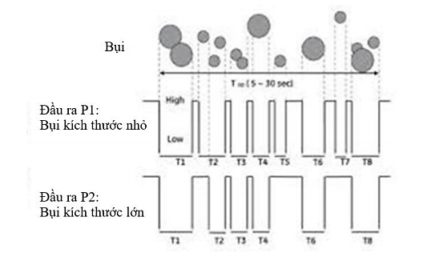

Hình . Mối liên hệ giữa LPO và kích thước hạt

* **Ưu điểm:**
  + Kích thước nhỏ
  + Giá thành thấp, độ phức tạp thấp nên được ứng dụng rộng rãi
  + Thời gian đáp ứng thấp
* **Nhược điểm:**
  + Độ chính xác chưa cao, do không tiến hành việc đo nồng độ một cách trực tiếp
  + Phụ thuộc vào yếu tố môi trường như nhiệt độ và độ ẩm không khí

## Các phương pháp đo loại khí trong môi trường xung quanh

Hiện nay có rất nhiều phương pháp đo các loại khí trong môi trường, mỗi phương pháp lại có một ưu điểm riêng, phù hợp cho từng mục đích ứng dụng khá biệt. Vì vậy, việc hiểu rõ và đánh giá ưu/nhược điểm của từng dạng cảm biến trên các tiêu chí quan trọng như độ chính xác, chi phí, tuổi thọ, độ nhiễu chéo,… là rất quan trọng đối với việc thiết kế một hệ thống quan trắc khí.

Trong phần này chúng ta sẽ tìm hiểu về cấu tạo, nguyên lý hoạt động, ưu nhược điểm của một số phương pháp đo khí thông dụng, trên cơ sở đó đánh giá lựa chọn cảm biến phù hợp với mục đích ứng dụng của sản phẩm: đo các khí CO, SO2, NO2, O3, bỏ qua các phương pháp chủ yếu đo khí dễ cháy như phương pháp xúc tác (catalytic) hay đo hỗn hợp VOCs – phương pháp polymers.

### Phương pháp điện hoá

Phương pháp điện hoá thường được sử dụng để phát hiện và đo nồng độ các loại khí độc hại ở mức ppm và khí oxy ở mức phần trăm thể tích (% vol).

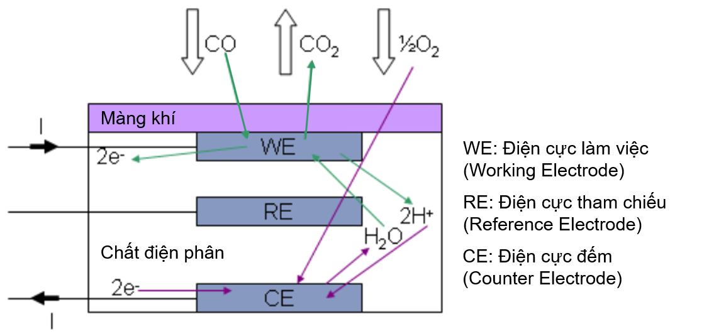

Hình . Nguyên lý cảm biến điện hoá

Các cảm biến điện hoá hoạt động nhờ ứng dụng phản ứng hoá học, khi mà sản phẩm và tốc độ của phản ứng sẽ tỉ lệ thuận với nồng độ loại khí muốn đo. Vật liệu được dùng để chế tạo sẽ quyết định loại khí mục tiêu của cảm biến, phụ thuộc vào nhiệt độ của phản ứng hoá học của loại khí đó. Cảm biến điện hoá được chia làm 4 loại khác nhau ở dạng tín hiệu đầu ra:

* + Potentiometric: tín hiệu đầu ra là điện áp tỉ lệ thuận với thế năng cần bằng của điện cực chỉ thị, nên khi không có khí mục tiêu đầu ra có thể đạt 0V, vì thế phù hợp cho các thiết bị cần độ chọn lọc cao, có khả năng đo nồng độ thấp.
  + Voltametric: tín hiệu đầu ra dạng dòng điện là hàm của nồng độ khí và điện áp đặt lên cảm biến, có khả năng đo nhiều khí cùng một lúc và ở nồng độ thấp.
  + Conductimetric: thường được dùng để phát hiện sự tồn tại của khí mục tiêu quá một ngưỡng nào đó dựa trên trở kháng của dung dịch điện phân.
  + Amperometric: tín hiệu đầu ra dạng dòng điện, sinh ra do phản ứng ở điện cực làm việc.

Các điện cực thường là tấm kim loại xúc tác được lựa chọn nhằm tối ưu hoá phản ứng của loại khí muốn đo. Khí đi vào qua rào chắn khuếch tán mao quản (capillary diffusion barrier) và phản ứng với điện cực làm việc. Xét ví dụ amperometric với khí mục tiêu là CO:

* + Phản ứng ở điện cực làm việc: CO + H2O → CO2+ 2H+ +2e
  + Phản ứng ở điện cực đếm: ½O2 + 2H+ + 2e- → H2O
  + Tổng hợp phản ứng: CO + ½O2 → CO2

Dòng các electrons từ phản ứng điện hoá này đi ra hoặc vào điện cực làm việc qua một mạch điện ngoài sẽ phụ thuộc vào lượng khí tương ứng đang phản ứng. Dòng điện ở cực làm việc là tín hiệu ra của cảm biến. Mối quan hệ giữa dòng điện cực làm việc (working electrode current) và nồng độ khí tương ứng là tuyến tính. Điện cực tham chiếu (reference electrode) giúp cải thiện sự ổn định, cải thiện hệ số tín hiệu-nhiễu và thời gian phản ứng của kiểu thiết kế 2 điện cực (điện cực làm việc và điện cực đếm), bằng cách tạo ra một điện thế điện hoá ổn định ở trong chất điện phân. Điều quan trọng là không cho phép bất kỳ dòng điện nào được phép đi qua điện cực tham chiếu, bởi nó sẽ thay đổi điện thế của điện cực này.

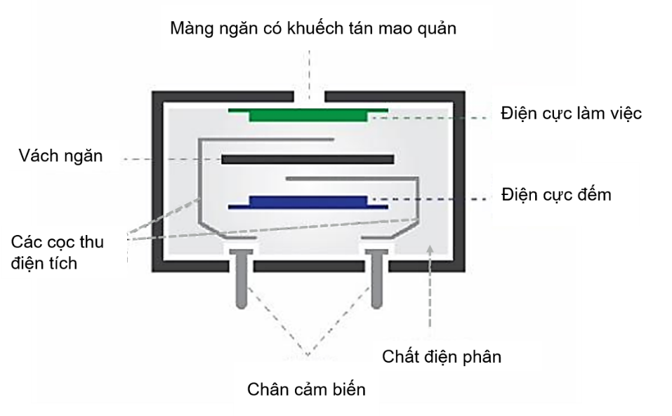

Hình . Cấu tạo cảm biến điện hoá

* **Ưu điểm:** 
  + Dải nhiệt độ hoạt động rộng (-20° đến + 50°C là phổ biến).
  + Kích thước có thể dễ dàng thu nhỏ.
  + Tuổi thọ dài (2-5 năm), đòi hỏi ít năng lượng và đáp ứng tốt. Một số cảm biến ngoại lệ, chẳng hạn như hydrogen fluoride (HF), chỉ có thể hoạt động từ 12-18 tháng.
* **Nhược điểm:** 
  + Mặc dù các cảm biến được thiết kế cụ thể cho mỗi loại khí, tuy nhiên vẫn tồn tại hiện tượng nhiễu chéo với sự hiện diện các loại khí khác.
  + Thời gian đáp ứng cao.
  + Cần hiệu chỉnh định kỳ.
  + Độ nhạy và độ chọn lọc thấp.
* **Hiệu chuẩn:** Để đảm bảo cho sự ổn định và độ chính xác của cảm biến điện hóa cần hiệu chuẩn định kỳ cảm biến với khí mục tiêu đã biết nồng độ, thường có sẵn trong các chai dùng một lần. Nhìn chung, các cảm biến điện hóa cung cấp hiệu suất rất tốt cho cả máy dò khí di động và cố định trong việc giám sát thường xuyên các loại khí độc và nồng độ oxy.

### Phương pháp oxit kim loại - bán dẫn (MOS)

Cảm biến bán dẫn (Metal oxide semiconductor – MOS) thường được dùng trong các ứng dụng y tế để có thể điều chỉnh chính xác hỗn hợp O2 và N2 cho bệnh nhân cũng như trong công nghiệp để dò các rò rỉ khí độc.

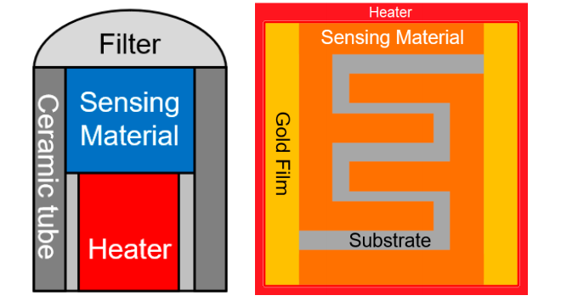

Hình . Cấu trúc cảm biến bán dẫn loại ống sứ và wafer sứ

Cảm biến bán dẫn hoạt động ở nhiệt độ cao, phản ứng của khí mục tiêu sẽ tạo nên sự biến đổi trở kháng nội theo tỉ lệ thuận với nồng độ của loại khí đang được đo. Cảm biến MOS thường được cấu tạo từ một ống sứ chứa một bộ phận làm nóng tiếp xúc trực tiếp với điện cực. Lớp phản ứng với khí sẽ được làm từ các loại vật liệu oxit kim loại - bán dẫn, thường là SnO2, ZnO, WO3 và TiO2, và được đặt giữa điện cực và bộ làm nóng. Cảm biến cũng có thể được in trên một tấm wafer sứ (như ). Phần phản ứng phải được làm nóng tới một điểm nhất định để xúc tác phản ứng với loại khí mục tiêu xác định.

Nồng độ của khí mục tiêu ($R$) sẽ được tính toán như hệ số tương quan giữa trở kháng nội của cảm biến khi có mặt khí mục tiêu ($R_{S}$) và khi sử dụng khí chuẩn () [20]:

|  |  |  |
| --- | --- | --- |
|  |  | PT . |

Cảm biến MOS được chia làm 2 loại: loại n với số lượng electron nhiều hơn proton, dẫn tới trở kháng nội sẽ giảm khi nồng độ khí giảm, trong khi loại p hoàn toàn ngược lại. Thời gian đáp ứng của các cảm biến thương mại loại này thường từ vài giây tới vài phút.

* **Ưu điểm:** 
  + Kích thước có thể dễ dàng thu nhỏ.
  + Có khả năng hoạt động tốt ở môi trường có độ ẩm thấp.
  + Có thể phát hiện được nhiều loại khí, bao gồm cả khí dễ cháy.
  + Giá của loại cảm biến này rẻ hơn rất nhiều so với các dòng cảm biến khác.
* **Nhược điểm:** 
  + Những thay đổi về nồng độ oxy, độ ẩm và nhiệt độ cũng ảnh hưởng đến hiệu suất của cảm biến.
  + Bị nhiễu chéo với sự tồn tại của các khí khác.
  + Độ ổn định và độ chọn lọc của cảm biến kém.
  + Tiêu thụ điện năng cao do cần gia nhiệt, hạn chế việc sử dụng cảm biến này trong các thiết bị di động.

### Phương pháp hồng ngoại

Cảm biến hồng ngoại không phân tán (NDIR), thường được gọi đơn giản là cảm  
biến hồng ngoại (IR) hoạt động trong một phạm vi nhiệt độ rộng, điều kiện độ ẩm cao và cả trong môi trường khí trơ. Đây là dòng cảm biến được sử dụng khá phổ biến trong các hệ thống quan trắc hiện nay để đo nồng độ của các khí dễ cháy.

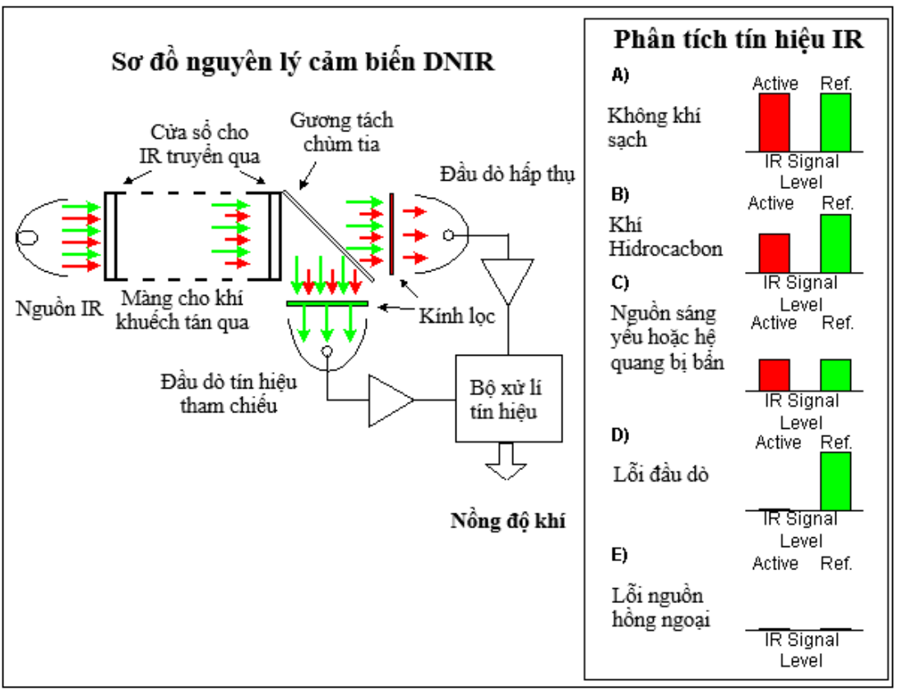

Hình . Sơ đồ nguyên lý cảm biến NDIR

Cảm biến hồng ngoại (IR) phát hiện khí dựa trên sự hấp thụ năng lượng của các  
phân tử hydrocacbon. Các phân tử bao gồm các nguyên tử được giữ lại với nhau bằng 20 liên kết có thể dao động (giãn, uốn cong hoặc xoay) theo ba chiều. Khi một liên kết hóa học hấp thụ bức xạ hồng ngoại, liên kết đó tiếp tục dao động ở cùng tần số nhưng với biên độ lớn hơn sau khi được truyền năng lượng. Để hấp thụ năng lượng hồng ngoại (tức là, để năng lượng dao động được chuyển vào phân tử), tần số phải phù hợp với tần số của dao động.

Khi bức xạ hồng ngoại đi qua buồng cảm biến chứa khí, chỉ những bước sóng phù hợp với các chế độ dao động của liên kết hóa học trong các phân tử khí được hấp thụ. Phần còn lại của ánh sáng được truyền qua buồng mà không bị cản trở. Lượng ánh sáng được hấp thụ bởi các phân tử trong buồng cảm biến được đo đạc bởi đầu dò quang. Dải bước sóng thường được sử dụng để đo khí dễ cháy gần 3,33μm (micromet) hoặc 3,4μm. Bộ lọc giới hạn dải bước sóng được sử dụng để đo lường. Đầu dò hoạt động đo lượng ánh sáng hồng ngoại hấp thụ ở dải bước sóng này. Một đầu dò tham chiếu đo lượng ánh sáng ở bước sóng khác mà không có độ hấp thụ.  
Nồng độ của khí cần đo được tính toán dựa trên cường độ tín hiệu thu được từ cảm  
biến theo định luật Bia-Lambert. Theo định luật này, cường độ của tín hiệu tỷ lệ thuận với cường độ của chùm tia hồng ngoại; đặc tính hấp thụ riêng của các phân tử khí trong buồng cảm biến quang học; khoảng cách ánh sáng truyền qua buồng cảm biến (chiều dài đường quang); và nồng độ thực tế của khí được đo.

Ngoài việc được sử dụng phát hiện khí dễ cháy, cảm biến hồng ngoại DNIR cũng  
được thiết kế để phát hiện Carbon Dioxide (CO2) với nồng độ từ 0–5% thể tích.

* **Ưu điểm:** 
  + Có thể phát hiện khí trong môi trường khí trơ (ít hoặc không có oxy).
  + Loại cảm biến này có thể được thiết kế để đo một loại khí mục tiêu cụ thể. Mỗi loại khí khác nhau sử dụng một nguồn sáng có bước song khác nhau tương ứng với từng loại khí.
  + Có thể phát hiện khí ở nồng độ rất thấp.
  + Chi phí vận hành bảo trì thấp và không bị ảnh hưởng bởi các yếu tố gây ức chế hoặc ngộ độc như cảm biến xúc tác.
* **Nhược điểm:** Loại cảm biến này không phát hiện và đo đạc được nồng độ của các khí mà phân tử của nó không hấp thụ photon ở dải bước sóng cận hồng ngoại như Hydro, Acetylene.

## Lựa chọn phương pháp đo cho hệ thống quan trắc không khí

### Lựa chọn phương pháp đo bụi

Qua quá trình tìm hiểu và đánh giá về các phương pháp đo bụi, em xin chọn phương pháp đo nồng độ bụi bằng tán xạ laser bởi các đặc tính phù hợp với yêu cầu, quy mô của hệ thống quan trắc không khí ở đề tài này:

* Dải đo cùng độ chọn lọc của các cảm biến sử dụng phương pháp này là phù hợp cho mục đích quan trắc môi trường.
* Tính nhỏ gọn của phương pháp tán xạ laser là tốt nhất trong cả 4 phương pháp, phù hợp với định hướng một trạm quan trắc có thể di chuyển vị trí khi cần.
* Giá thành của các cảm biến theo phương pháp tán xạ laser có thể giảm xuống khoảng 10$, trong khi các phương pháp khác đều yêu cầu chi phí đầu tư và vận hành cao hơn nhiều lần.
* Độ chính xác của phương pháp tán xạ laser tuy có thể không cao bằng những phương pháp khác trong một số trường hợp nhưng có thể nâng cao được nhờ các kỹ thuật hiệu chỉnh trong phần mềm.

### Lựa chọn phương pháp đo các loại khí CO, SO2, NO2, O3

Qua quá trình tìm hiểu, đánh giá về các phương pháp đo khí, em xin lựa chọn phương pháp đo các loại khí CO, SO2, NO2, O3 bằng phương pháp điện hoá bởi các lý do sau:

* + Dải đo và độ chính xác, thời gian đáp ứng có thể đảm bảo được yêu cầu về đo khí trong môi trường xung quanh khi chủ yếu lấy nồng độ trung bình 1 giờ.
  + Độ nhạy tốt và đáp ứng được nhu cầu quan trắc chất lượng không khí xung quanh.
  + Các cảm biến dạng này có kích thước khá nhỏ.
  + Tuổi thọ từ 2-5 năm là một khoảng thời gian ổn cho việc bảo trì, thay thế định kỳ.
  + Độ chọn lọc có thể được cải thiện nhờ dùng thêm bộ lọc khí.

# THIẾT KẾ HỆ THỐNG QUAN TRẮC MÔI TRƯỜNG KHÔNG KHÍ

## Thiết kế phần cứng

### Tổng quan hệ thống

#### Sơ đồ khối tổng quan của hệ thống

Hệ thống quan trắc được thiết kế bao gồm các khối được thể hiện như ở Hình 3.1.

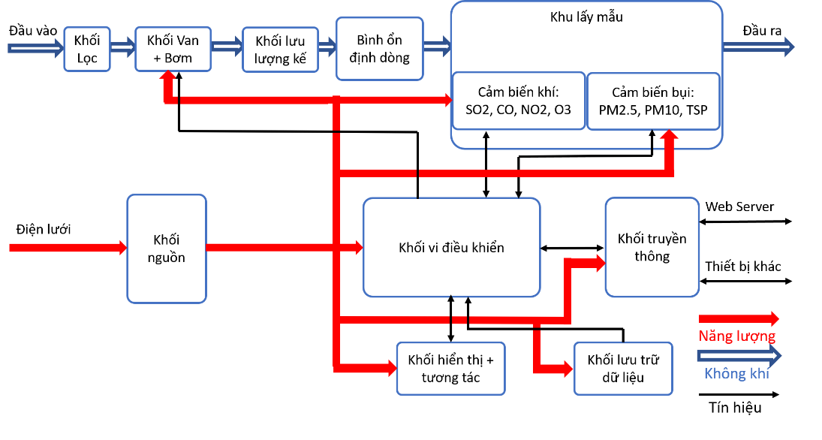

Hình . Sơ đồ khối hệ thống quan trắc không khí

#### Mô tả chức năng của các khối

Các khối trong hệ thống được phân công các nhiệm vụ như sau:

* + Khối vi điều khiển đảm nhận vai trò đầu não điều hành toàn bộ hoạt động của hệ thống, bao gồm đọc, xử lý dữ liệu từ các cảm biến và thay đổi các thông số tính toán của chúng; điều khiển các khối van, bơm để thực hiện việc lấy mẫu khí; điều khiển và trao đổi dữ liệu với khối hiển thị để hiển thị dữ liệu cũng như tiếp nhận các lệnh điều khiển của người vận hành; đóng gói dữ liệu và gửi tới WebServer qua khối truyền thông không dây.
  + Khối nguồn cấp năng lượng cho các khối khác hoạt động theo đúng mức điện áp và chất lượng dòng điện yêu cầu.
  + Khối lọc có nhiệm vụ lọc hơi nước ở luồng không khí đi vào khu lấy mẫu.
  + Khối van và bơm có nhiệm vụ đóng cắt và bơm luồng không khí từ ngoài môi trường vào.
  + Khối lưu lượng kế có nhiệm vụ kiểm soát tốc độ của dòng chảy luồng không khí đi vào các cảm biến.
  + Khối bình ổn định dòng là nơi chứa khí trước khi đi vào các khu lấy mẫu, có tác dụng ổn định dòng chảy và áp suất.
  + Khối cảm biến thực hiện lấy mẫu và đo đạc nồng độ các loại khí CO, SO2, NO2, O3, và các chỉ số hạt mịn PM2.5, PM10, TSP, giao tiếp với vi điều khiển qua các chuẩn giao tiếp như UART, SPI, I2C hoặc qua tín hiệu tương tự.
  + Khối truyền thông có nhiệm vụ kết nối hệ thống tới hạ tầng mạng internet để khối vi điều khiển gửi dữ liệu đo lên WebServer.
  + Khối lưu trữ dữ liệu thực hiện việc lưu trữ những dữ liệu đã thu thập được để phòng trừ thất thoát dữ liệu trong các trường hợp có sự cố.
  + Khối hiển thị và tương tác có nhiệm vụ làm cầu nối trung gian giữa người vận hành và hệ thống, vừa hiển thị dữ liệu và vừa truyền lệnh điều khiển của người vận hành cho thiết bị.

### Lựa chọn thiết bị

#### *Cảm biến đo bụi*

1. So sánh các loại cảm biến bụi trên thị trường

Sau khi tiến hành tìm hiểu các loại cảm biến đang được bán trên thị trường hiện nay sử dụng phương pháp tán xạ laser, các đặc điểm quan trọng về dải đo, độ chính xác, giá thành,…được so sánh và tổng hợp thành Bảng 3.1.

Bảng . So sánh các cảm biến bụi trên thị trường

| **Tên** | **Thông số đo** | **Dải đo** | **Độ phân giải** | **Độ chính xác** | **Giá thành** | **Đánh giá** |
| --- | --- | --- | --- | --- | --- | --- |
| GP2Y1010AU0F (hãng SHARP) | Dò bụi trong không khí | 0÷680 μg/m3 |  | ± 30% | $5 | Rất rẻ, phù hợp cho việc triển khai số lượng lớn. Độ chính xác thấp. |
| PMS3003 (hãng Plantower) | PM1, PM2.5, PM10 | 0÷500 μg/m3 | 1 μg/m3 | ±10% - dải 100÷500 μg/m3  ±10 μg/m3- dải0÷100 μg/m3  10% | $21 | Dải đo hơi nhỏ. Độ chính xác tốt, |
| PMS7003 (hãng Plantower) | 0÷500 μg/m3 | 1 μg/m3 | $25 | Dải đo hơi nhỏ. Độ chính xác tốt. |
| SDS011 (hãng Nova Fitness) | PM2.5, PM10 | 0÷1000 μg/m3 | 0.3 μg/m3 | ±15% hoặc ±10 μg/m3 | $31 | Độ phân giải cao, Độ chính xác tốt. |
| SDS021 (hãng Nova Fitness) | PM2.5, PM10 | 0÷1000 μg/m3 | 0.3 μg/m3 | ±15% hoặc ±10 μg/m3 | $39 | Độ chính xác tốt. |
| SDS198 (hãng Nova Fitness) | TSP | 0÷20000 μg/m3 | 1 μg/m3 | ±20% hoặc ±30 μg/m3 | $60 | Độ phân giải cao. Độ chính xác bình thường. |

Từ bảng so sánh này, em xin lựa chọn sử dụng 2 cảm biến của hãng Nova Fitness là SDS011 và SDS198 để đo các thông số PM2.5, PM10, TSP bởi:

* + Giá thành của chúng rất vừa phải.
  + Dải đo phù hợp với yêu cầu đặt ra.
  + Độ phân giải cao và độ chính xác tốt (SDS198 tuy có sai số lớn nhưng điều này cũng không quá quan trọng bởi giá trị TSP chủ yếu dùng để xác định giới hạn mức ô nhiễm).
  + Dễ tích hợp, sử dụng, kích thước không quá to.

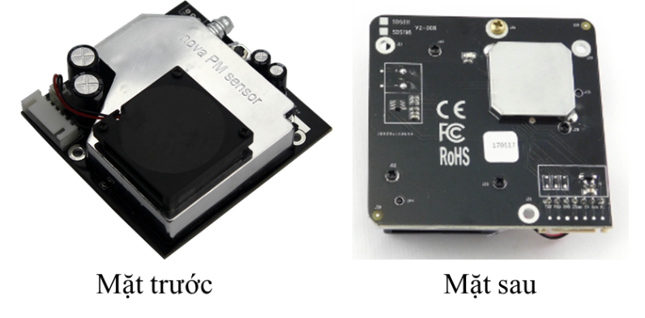

Hình . Hình ảnh thực tế 2 cảm biến SDS011 và SDS198 (hình dạng giống nhau)

1. Đặc điểm của cảm biến SDS011 và SDS198

Đây là loại cảm biến sử dụng công nghệ tán xạ laser được phát triển bởi Inovafit - một công ty con tới từ trường đại học Tế Nam (Sơn Đông). Đây có thể coi là cảm biến đo bụi có độ chính xác cao trong các dòng cảm biến đo bụi kích thước nhỏ. Trong khi các cảm biến khác có xu hướng tập trung vào thu hẹp kích thước cảm biến, SDS011 lựa chọn giải pháp cân bằng giữa hiệu năng và kích thước, trang bị thêm một quạt hút để tạo dòng khí đối lưu cho cảm biến, khác với các dòng cảm biến tương tự khác như Shinyei PPD24NS (một cảm biến từ Nhật Bản) sử dụng nhiệt điện trở để tạo dòng đối lưu tự nhiên.

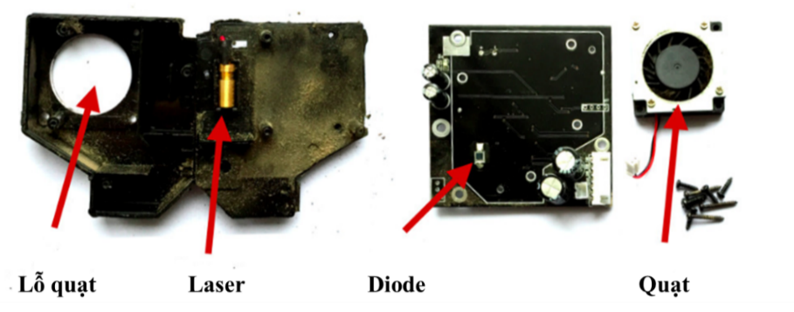

Hình . Cấu trúc bên trong cảm biến SDS11

Các thông số kỹ thuật của SDS011 và SDS198 được thể hiện như dưới bảng sau:

Bảng . Thông số kỹ thuật của SDS011 và SDS198

|  |  |  |
| --- | --- | --- |
|  | **SDS198** | **SDS011** |
| **Thông số đo** | TSP(PM100) | PM2.5, PM10 |
| **Dải đo** | 0-20mg/m3 | 0.0-999.9 μg/m3 |
| **Điện áp hoạt động** | 4.7 ÷ 5.3 V | 5V |
| **Độ đập mạch điện áp cấp** | <20mV | 70mA ± 10mA |
| **Dòng điện định mức** | 70mA±10mA | 220mA |
| **Dòng điện khi ngủ**  **(nguồn laser và quạt nghỉ)** | <4 mA | <4mA |
| **Công suất nguồn cấp** | >1W | >1W |
| **Dải nhiệt độ làm việc** | -10 ÷ 50 ℃ | -10 ÷ 50 ℃ |
| **Dải độ ẩm làm việc** | Max 70% | Max 70% |
| **Áp suất không khí** | 86KPa~110KPa | 86KPa~110KPa |
| **Thời gian đáp ứng** | < 6s | 1s |
| **Tần số dữ liệu đầu ra** | 1 Hz | 1 Hz |
| **Độ nhạy** | 1 μg /m3 | 0.3 μg /m3 |
| **Sai số tương đối** | Lớn nhất của ±20% hoặc ±30μg/m3 | Lớn nhất của ±15% hoặc ±10μg/m3 |
| **Chứng chỉ** | CE/FCC/RoHS | CE/FCC/RoHS |

Bảng . Mô tả các chân kết nối của 2 cảm biến SDS011 và SDS198

|  |  |  |  |  |
| --- | --- | --- | --- | --- |
| **STT** | **SDS011** | | **SDS198** | |
| **Tên chân** | **Mô tả** | **Tên chân** | **Mô tả** |
| 1 | CTL | Chân điều khiển  (Không sử dụng) | CTL | Chân điều khiển  (Không sử dụng ) |
| 2 | 1μm | PM2.5 0-999 μg/m3  dạng đầu ra PWM | 1μm | Không sử dụng |
| 3 | 5V | Đầu vào 5V | 5V | Đầu vào 5V |
| 4 | 2.5μm | PM10 0-999 μg/m3  dạng đầu ra PWM | 2.5μm | Không sử dụng |
| 5 | GND | Đầu vào chân đất | GND | Đầu vào chân đất |
| 6 | RX | Chân RX giao tiếp UART (mức TTL) | RX | Chân RX giao tiếp UART (mức TTL) |
| 7 | TX | Chân TX giao tiếp UART (mức TTL) | TX | Chân TX giao tiếp UART (mức TTL) |

#### *Cảm biến đo khí CO, SO2, NO2, O3*

1. So sánh các loại cảm biến trên thị trường

Sau khi tiến hành thu thập thông tin của các cảm biến dạng điện hoá trên website hãng phân phối linh kiện digikey.com, em đã tổng hợp được bảng thống kê so sánh các đặc điểm quan trọng giữa các loại cảm biến như dưới đây.

Bảng . Thông kê các loại cảm biến khí trên thị trường

| **Loại** | **Tên** | **Dải đo**  **(ppm)** | **Độ chính xác** | **Độ phân giải** | **Đầu ra** | **Giá thành** | **Tuổi thọ**  **(năm)** |
| --- | --- | --- | --- | --- | --- | --- | --- |
| SO2 | EC4-20-SO2 | 0÷20 |  | 0.1 ppm | Analog | 107$ | 2 |
| SO2 | ULPSM-SO2 968-006 | 0÷20 | 2% | 0.15 ppm | Analog | 50$ | 5 |
| SO2 | DGS-SO2 968-038 | 0÷20 | 15% | 0.05 ppm | Digital | 75$ | 5 |
| CO | 3SP-CO-1000  Package 110-109 | 0÷1000 |  | 0.1 ppm | Analog | 20$ | 10 |
| CO | DGS-CO 968-034 | 0÷1000 | 15% | 0.1 ppm | Digital | 75$ | 5 |
| CO | SGX-4CO | 0÷1000 |  | 10 ppm | Analog | 47$ |  |
| CO | EC4-2000-CO | 0÷2000 |  | 10 ppm | Analog | 65$ |  |
| O3 | DGS-O3 968-042 | 0÷5 | 15% | 0.02 ppm | Digital | 75$ | 10 |
| O3 | ULPSM-O3 968-046 | 0÷20 | 2% | 0.1 ppm | Analog | 50$ | 5 |
| NO2 | DGS-NO2 968-043 | 0÷5 | 15% | 0.02 ppm | Digital | 75$ | 10 |

Từ bảng thống kê, sau khi xem xét các yêu cầu của hệ thống, em xin lựa chọn sử dụng các cảm biến sau đây:

* **Các cảm biến đo khí CO, SO2, NO2** lần lượt là module cảm biến digital DGS-CO 968-034, DGS-SO2 968-038, DGS-NO2 968-043 với lý do:
  + Dải đo phù hợp với yêu cầu đặt ra;
  + Độ chính xác tốt, tuổi thọ cao;
  + Thời gian đáp ứng (<30 giây) phù hợp với yêu cầu hệ quan trắc không khí liên tục (tính giá trị trung bình theo giờ, theo ngày)
  + Việc tích hợp module cảm biến này cũng khá thuận tiện khi chúng hỗ trợ sẵn chuẩn truyền thông nối tiếp UART để trao đổi dữ liệu cũng như thay đổi các thông số tính toán.
* **Cảm biến đo khí O3**: module cảm biến analog ULPSM-O3 968-046 ứng dụng nguyên lý điện hoá với dải đo đủ rộng, độ phân giải đủ nhỏ thoả mãn việc đánh giá nồng độ khí ozone theo QCVN 05:2013/BTNMT, độ chính xác cao cũng như giá thành hợp lý. Thời gian đáp ứng (<30 giây) cũng cho phép cảm biến hoạt động được với nhu cầu giám sát không khí xung quanh.

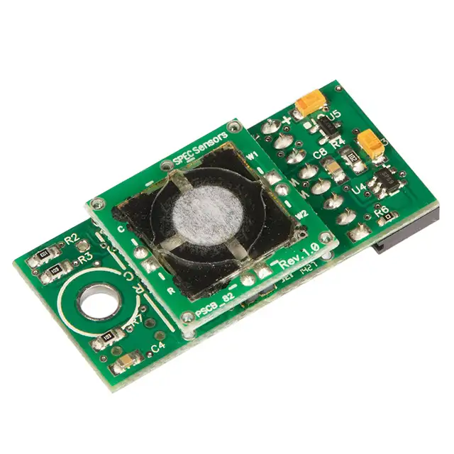

Hình . Hình ảnh thực tế các cảm biến CO, SO2, NO2, O3 (hình dạng giống nhau)

1. Đặc điểm của các module cảm biến digital đo khí CO, SO2, NO2

Các module cảm biến DGS-CO 968-034, DGS-SO2 968-038, DGS-NO2 968-043 của hãng Spec Sensors đều sử dụng chung một dạng board mạch chuẩn hoá đầu ra số để thực hiện việc đo đạc, xử lý và truyền kết quả đo, được gọi là DGS (Digital Gas Sensor) module. Các cảm biến được gắn lên board chuẩn hoá đều là dạng cảm biến điện hoá 3 điện cực - dạng amperometric với tín hiệu đầu ra dạng dòng điện, sinh ra do phản ứng ở điện cực làm việc. Nguyên lý hoạt động của loại cảm biến này đã được trình bày ở mục .

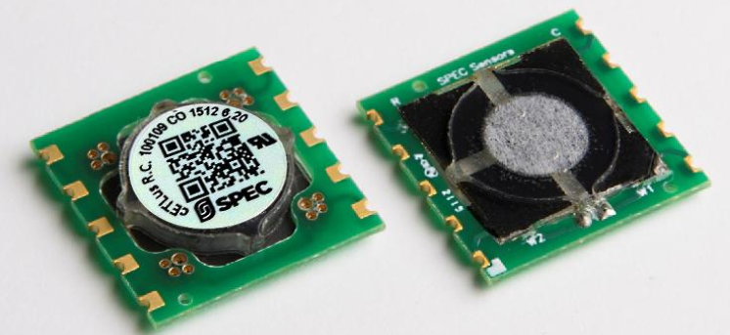

Hình . Hình ảnh cảm biến điện hoá 3 chân dạng amperometric CO

thể hiện mạch nguyên lý của module DGS, và để có thể chuyển đổi tín hiệu dòng điện từ cảm biến điện hoá, module này sử dụng IC Analog Front End (U1) của hãng Texas là LMP91000. Bên cạnh đó còn được tích hợp thêm IC nhiệt độ - độ ẩm Si7021-A20 (U3), tất cả các số liệu đo đạc được sẽ được truyền tới vi điều khiển PIC24FXXKM202_SO28 (U2) qua giao thức I2C, sau đó sẽ được truyền ra ngoài nhờ chuẩn UART.

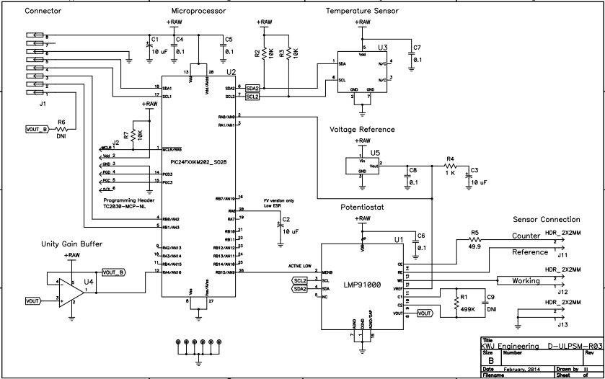

Hình . Sơ đồ nguyên lý module chuẩn hoá DGS

* Mô tả IC LMP91000
  + Đây là dạng IC Analog Front End (AFE) khả trình nhằm cung cấp giải pháp hoàn thiện khi cần giao tiếp với các cảm biến điện hoá. Hình 3.7 mô tả cấu trúc cơ bản của LMP91000, với 2 khối chính là khối chiết áp (potentiostat) – một mạch định thiên nhằm duy trì điện áp chênh lệch giữa chân WE-RE của cảm biến (gồm bộ khuếch đại điều khiển A1 và bộ Vref divider) và khối khuếch đại transimpedance (gồm bộ khuếch đại TIA và RTIA).
  + Điện áp chênh lệch chân WE-RE được xác định ở một mức cố định nhờ vào khuếch đại vi sai đầu vào opamp A1. Opamp này sẽ so sánh điện áp 2 chân RE và WE, khi có sự thay đổi điện áp chênh lệch nào giữa RE và WE sẽ gây ra sự thay đổi khuếch đại ở đầu ra A1, nghĩa là dòng đi vào điện cực CE sẽ được thay đổi để chống lại sự thay đổi của chân RE và WE. Dòng điện đầu ra chân WE sẽ được khuếch đại qua mạch Transimpedance với hệ số gain là Vout/IWE = RTIA (từ 2.75kΩ đến 350kΩ), hoặc cũng có thể được tăng lên đến mức bất kỳ khi sử dụng điện trở ngoài nối vào chân C1 và C2.

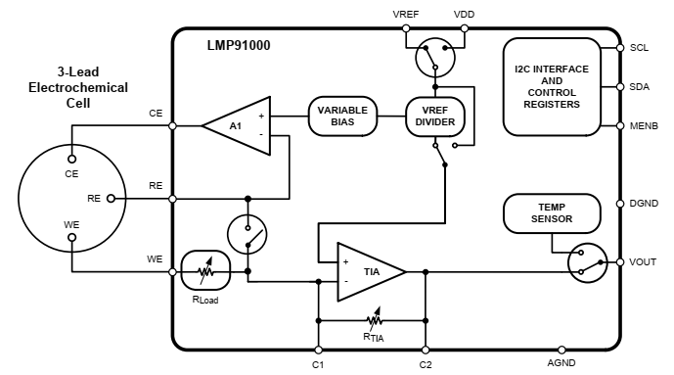

Hình . Cấu trúc cơ bản LMP91000

* Để có thể đạt được mức chênh điện áp WE, RE một cách chính xác, module DGS sử dụng thêm IC nguồn tham chiếu (U5) - mã hiệu Intersil ISL60002DIH320Z-TK để cung cấp một mức điện áp tham chiếu vào chân VREF=2.048V.
* Hệ số khuếch đại, điện trở tải cảm biến (RLOAD) và mức điện áp chênh lệch chân WE-RE của module DGS được cấu hình trực tiếp qua giao tiếp I2C:
  + Điện áp chênh lệch có nằm trong khoảng từ 1% tới 24% điện áp tham chiếu ngoài VREF (hoặc điện áp nguồn nếu chọn) với 14 mức trong dải đó.
  + Hệ số khuếch đại có thể được chọn theo 7 mức từ 2.75kΩ tới 350kΩ hoặc tuỳ chọn dùng điện trở ngoài.
  + Cụ thể hơn, các thông số được thiết đặt cho các module CO, SO2, NO2 được thể hiện ở bảng sau:

Bảng . Thông số thiết đặt các module DGS

|  |  |  |  |  |  |  |  |
| --- | --- | --- | --- | --- | --- | --- | --- |
| **Mã** | **Khí** | **Hệ số TIA** | **Điện trở tải** | **Nguồn Vref** | **Dấu điện áp chênh lệch** | **Mức điện áp chênh lệch** | **Chế độ** |
| 110-102 | CO | Trở ngoài (R1=499k) | 10 | Nguồn ngoài  (từ IC ISL60002  DIH320Z-TK) | + | 1% (20.5 mV) | 3 chân |
| 110-601 | SO2 | 10 | + | 10% (205 mV) | 3 chân |
| 110-501 | NO2 | 10 | - | 10% (205 mV) | 3 chân |

Bảng . Các thông số kỹ thuật của module DGS

|  |  |  |  |
| --- | --- | --- | --- |
| **Độ chính xác** | 15% | **Điện áp hoạt động** | 2.6 ÷ 3.6 V |
| **Độ phân giải** | 0.1 ppm | **Dòng điện nguồn cấp** | 0.05 ÷ 4 mA |
| **Offset** | ± 1 ppm |
| **Độ tái lặp lại** | < ± 3% giá trị đo hoặc 2 ppm, lấy giá trị lớn hơn | **Nhiệt độ làm việc dài hạn** | -30 ÷ 50℃  (đề nghị 25℃) |
| **Thời gian khởi động khuyến nghị** | 60 phút | **Độ ẩm làm việc dài hạn (không ngưng tụ)** | 10 ÷ 95 % RH  (đề nghị 50% RH) |
| **Thời gian đáp ứng T90** | < 30s (thường 15s) | **Áp suất làm việc dài hạn** | 0.8 ÷ 1.2 atm  (đề nghị 1 atm) |
| **Tuổi thọ** | >5 năm | **Công suất tiêu thụ** | 100 μW ở chế độ chờ  14 mW ở chế độ đo |

Bảng . Thông số dải đo và độ phân giải của các cảm biến đã chọn

|  |  |  |  |
| --- | --- | --- | --- |
| **Cảm biến** | **Tên module** | **Dải đo** | **Độ phân giải** |
| Khí CO | DGS-CO 968-034 | 1000 ppm | 100 ppb |
| Khí SO2 | DGS-SO2 968-038 | 20 ppm | 50 ppb |
| Khí NO2 | DGS-NO2 968-043 | 5 ppm | <20 ppb |

Bảng . Thông số độ nhạy chéo của các module DGS

|  |  |  |  |  |  |  |
| --- | --- | --- | --- | --- | --- | --- |
| **Khí** | **Cảm biến CO** | | **Cảm biến SO2** | | **Cảm biến NO2** | |
| **Nồng độ đặt** | **Phản ứng** | **Nồng độ đặt** | **Phản ứng** | **Nồng độ đặt** | **Phản ứng** |
| Carbon Monoxide | 400 ppm | 400 | 400 | 7.3 | 100 | <0.02 |
| Hydrogen | 100 ppm | 17 |  |  |  |  |
| Isopropyl Alcohol | 200 ppm | 1.3 |  |  |  |  |
| Carbon Dioxide | 5000 ppm | < 1 |  |  |  |  |
| Methane | 3000 ppm | < 1 | 500 | 0.7 |  |  |
| Ammonia | 100 ppm | < 1 | 100 | <0.2 |  |  |
| Nitrogen Dioxide | 10 ppm | < 1 | 10 | 1.4 | 5 | 5 |
| Hydrogen Sulfide | 25 ppm | < 1 | 25 | 142.3 | 5 | <0.02 |
| Ozone | 5 ppm | < 1 | 5 | -3.3 | 1 | <0.1 |
| Sulfur Dioxide | 20 ppm | < 1 | 20 | 20 | 5 | <0.02 |
| Chlorine | 10 ppm | < 1 | 10 | -2.8 | 10 | <0.5 |
| n-Heptane | 500 ppm | < 1 | 500 | -0.7 |  |  |
| Toluene | 200 ppm | < 1 |  |  |  |  |
| Acetone | 200 ppm | < 1 |  |  |  |  |

1. Đặc điểm của module cảm biến analog đo khí Ozone

Module đo khí O3 ULPSM-O3 968-046 sử dụng cảm biến Ozone 110-406 cùng mạch chuẩn hoá ULSPM đầu ra tương tự có nhiệm vụ đo đạc, xử lý dữ liệu đo và cho đầu ra là mức điện áp tỉ lệ thuận với nồng độ của khí mục tiêu. Một nhiệt điện trở NTC cũng được thêm vào mạch để đo nhiệt độ, tín hiệu ra là điện áp Vtemp nhờ mạch phân áp R10, R9.

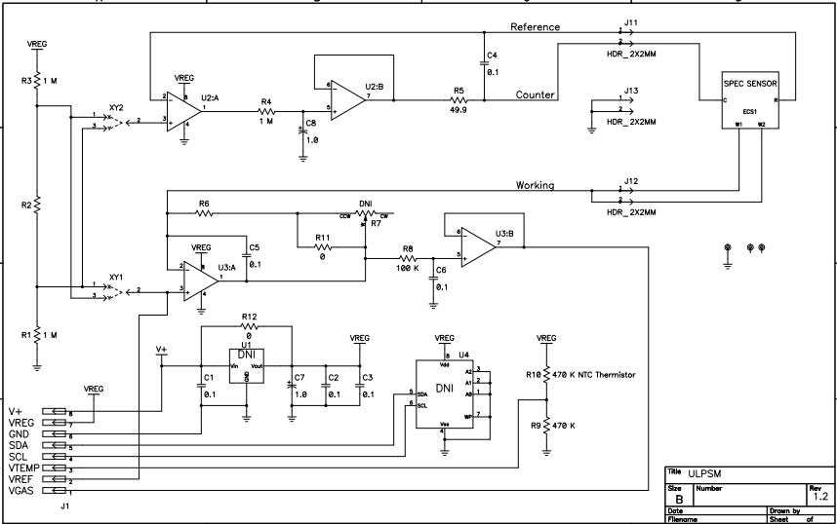

Hình . Sơ đồ nguyên lý module ULSPM

Tương tự như chức năng của IC LMP91000 trong module DGS, phần quan trọng nhất ở module ULSPM này là 2 khối gồm khối mạch chiết áp (khuếch đại U2:A) và khối khuếch đại Transimpedance (gồm khuếch đại U3:A và điện trở R6, R7). Mạch phân áp gồm R1, R2, R3 có nhiệm vụ tạo các mức điện áp chênh lệch giữa 2 chân WE và RE. 2 switch XY1 và XY2 dùng tạo ra mức điện áp chênh dương hay âm tuỳ thuộc vào trạng thái của chúng (trên thực tế đây là 2 con trở 0R được hàn vào các tiếp điểm, mô tả ở ).

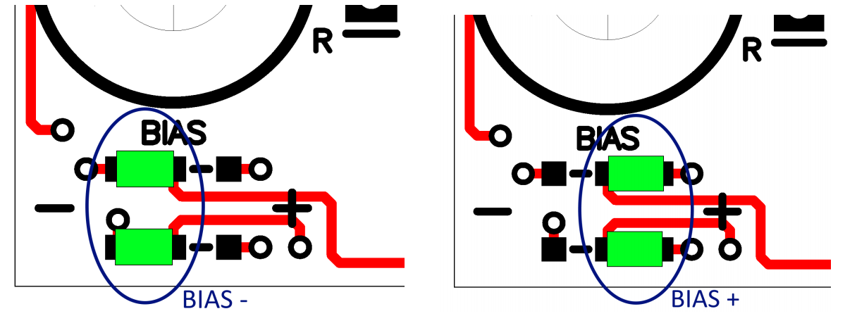

Hình . Xác định dấu điện áp định thiên cảm biến

Bất kỳ sự thay đổi nào ở điện thế chân WE sẽ tạo ra sự thay đổi mức chênh áp, khiến cho đầu ra của khuếch đại U2:A thay đổi, điều chỉnh dòng vào chân CE của cảm biến theo hướng chống lại sự thay đổi điện áp định thiên WE-RE. Tín hiệu dòng điện ở chân WE sẽ được chuyển thành tín hiệu điện áp và khuếch đại nhờ mạch khuếch đại Transimpedance tạo bởi khuếch đại U3:A và điện trở R6 (khi không dùng R7), theo công thức ΔUout/IWE = R6 và trong trường hợp của module Ozone là R6 = 499kΩ.

Bảng . Các thông số kỹ thuật module cảm biến ULSPM-O3 968-046

|  |  |  |  |
| --- | --- | --- | --- |
| **Dải đo** | 0÷20 ppm | **Điện áp hoạt động** | 2.6 ÷ 3.6 V |
| **Độ phân giải** | 0.1 ppm | **Dòng điện nguồn cấp** | 5 ÷ 15 µA |
| **Ngưỡng phát hiện dưới** | < 0.1 ppm | **Nhiệt độ làm việc dài hạn** | -40 ÷ 50℃  (đề nghị 25℃) |
| **Độ chính xác** | <2% kết quả đọc | **Độ ẩm làm việc dài hạn (không ngưng tụ)** | 10 ÷ 95 % RH  (đề nghị 50% RH) |
| **Độ tái lặp lại** | < ± 3% giá trị đo hoặc 2 ppm, lấy giá trị lớn hơn | **Áp suất làm việc dài hạn** | 0.8 ÷ 1.2 atm  (đề nghị 1 atm) |
| **Thời gian đáp ứng T90** | < 30s (thường 15s) | **Thời gian khởi động khuyến nghị** | 60 phút |
| **Tuổi thọ** | >5 năm | **Hệ số span M (mV/ppm)** | -30 ± 15 mV/ppm |

Bảng . Mô tả chân kết nối của module ULSPM-O3 968-046

|  |  |  |
| --- | --- | --- |
| **Chân** | **Tên** | **Miêu tả** |
| 1 | Vgas | Điện áp ra. Vgas tỉ lệ thuận với nồng độ khí |
| 2 | Vref | Điện áp ra. Vref xấp xỉ bằng một nửa điện áp nguồn. Sử dụng như nguồn tham chiếu cố định, tương đương với Vgas tại điểm không.  Lưu ý: Trở kháng đầu ra cao nên cần có mạch đệm khi kết nối thiết bị đo |
| 3 | Vtemp | Điện áp ra. Vtemp tỉ lệ thuận với nhiệt độ  Lưu ý: Trở kháng đầu ra cao nên cần có mạch đệm khi kết nối thiết bị đo |
| 4 | N/C | Không kết nối |
| 5 | N/C | Không kết nối |
| 6 | GND | Điểm đất |
| 7 | V+ | Nguồn cấp: 2.7 tới 3.3V |
| 8 | V+ | Nguồn cấp: 2.7 tới 3.3V |

#### Thiết bị khối lọc, van và bơm

1. Lựa chọn lọc khí

Để có thể lọc hơi nước ra khỏi dòng không khí đầu vào của hệ thống lấy mẫu, em xin lựa chọn một bộ lọc đơn kết hợp bộ tinh chỉnh áp là STNC TW2000-02 vì lý do giá thành hợp lý và tính phổ biến cũng như lắp ráp đơn giản của nó.

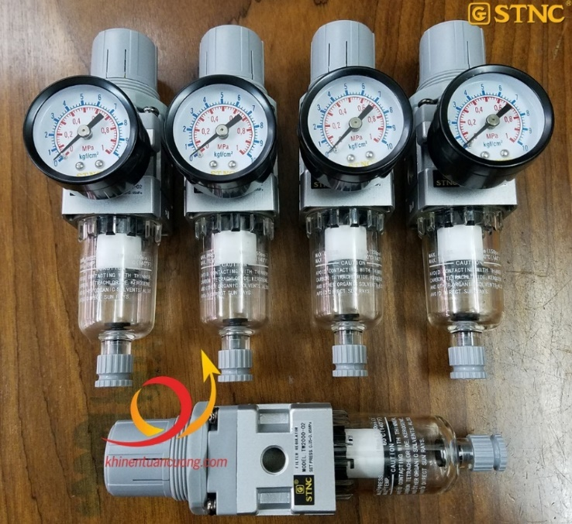

Hình . Hình ảnh thực tế bộ lọc khí TW2000-02

Lọc khí TW2000-02 là bộ lọc hơi nước khí nén kết hợp chỉnh áp bởi 2 thành phần là điều áp TR2000-02 và lọc nước TF2000-02, ren 1/4" - 13mm, được sản xuất bởi hãng STNC (một trong những hãng sản xuất thiết bị khí nén cận cao cấp với số lượng hàng hóa phủ sóng nhiều nhất tại Việt Nam hiện nay).

Bảng . Thông số kỹ thuật bộ lọc khí

|  |  |
| --- | --- |
| **Kích thước cổng** | 1/4" – ren 13mm |
| **Áp suất làm việc tối đa** | 10kg/cm2 |
| **Áp suất điều chỉnh** | 0.5÷8.5 kg/cm2 |
| **Nhiệt độ hoạt động** | 0÷60℃ |
| **Lưu lượng định mức (lít/phút)** | 550 |
| **Kiểu tay** | Tay vặn |
| **Cổng ren đồng hồ** | G1/8 |

1. Lựa chọn van khí

Để có thể điều khiển đóng mở luồng khí vào ra cho hệ thống lấy mẫu một cách dễ dàng và đáng tin cậy, em xin lựa chọn sử dụng loại van điện từ mã hiệu STNC TG22-08. Đây là loại van hơi có 2 cổng 2 vị trí (2/2) và 1 đầu coil điện có thể dễ dàng điều khiển đóng cắt van, chúng thường được sử dụng để đóng mở khí nén, nước, dầu.

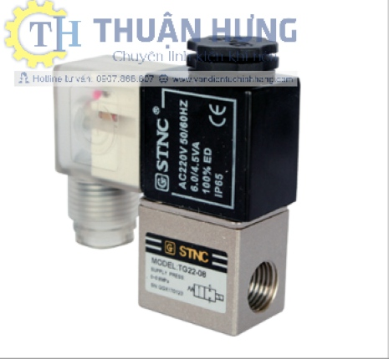

Hình . Hình ảnh thực tế van TG22-08

Bảng . Các thông số kỹ thuật của van TG22-08

|  |  |
| --- | --- |
| **Kích thước cổng** | 1/4" – ren 13mm |
| **Áp suất hoạt động** | 0 ÷ 0.8 MPa |
| **Nhiệt độ hoạt động** | -5÷60℃ |
| **Tần số đóng cắt tối đa** | 5 chu kỳ/s |
| **Điện áp hoạt động** | 24V |
| **Thời gian phản ứng** | 0.05s |
| **Công suất tiêu thụ (DC)** | 4W |

1. Lựa chọn bơm khí

Trong các nguyên lý bơm khí được sử dụng trong thực tế như bơm màng, bơm cánh gạt quay, bơm pít tông thì phương án sử dụng bơm màng tỏ ra là phù hợp nhất với các yêu cầu của hệ thống quan trắc không khí:

* + Mẫu mã, kiểu dáng, công suất đa dạng với vật liệu thân bơm và màng bơm được làm từ nhiều chất liệu khác nhau thoải mái cho khách hàng lựa chọn;
  + Kích cỡ của các bơm màng mini là nhỏ nhất trong các loại bơm;
  + Dễ sử dụng, dễ lắp đặt, dễ thay thế và tìm kiếm phụ tùng thay thế;
  + Tuổi thọ cao;
  + Áp suất và lưu lượng bơm đa dạng;
  + Bơm có khả năng chạy khô mà không sinh nhiệt hay hư hỏng.



Hình . Minh hoạ nguyên lý hoạt động của bơm màng

Vì vậy để bơm khí vào hệ thống lấy mẫu, em xin lựa chọn phương án sử dụng bơm màng TM30A-B24-V6004 với động cơ DC có chổi than.

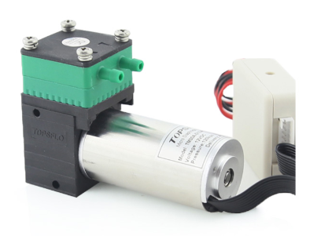

Hình . Hình ảnh thực tế van điện tử TM30A-B24-V6004

Bảng . Thông số kỹ thuật bơm màng TM30A-B24-V6004

|  |  |
| --- | --- |
| **Loại động cơ** | Động cơ DC có chổi than |
| **Điện áp hoạt động** | 6V/12V/24V |
| **Dòng không tải** | 0.4A/0.24A/0.15A |
| **Áp suất tối đa** | 95 KPa |
| **Áp suất âm tối đa** | 60 KPa |
| **Lưu lượng tối đa** | 4.5 lít/phút |
| **Nhiệt độ hoạt động** | 5÷70℃ |
| **Kích cỡ đầu vào/đầu ra** | Đường kính ngoài 4.8mm/trong 2.6mm |
| **Kích cỡ ống khí đề nghị** | Đường kính trong 4mm |
| **Vật liệu** | Đầu bơm: Nylon  Màng bơm: EPDM  Van bơm: EPDM |

1. Lựa chọn lưu lượng kế

Các cảm biến bụi sử dụng tán xạ laser và các cảm biến điện hoá đo nồng độ các khí trong không khí xung quanh đều yêu cầu một dòng khí vào có tốc độ ổn định, ít nhiễu loạn, cụ thể như sau:

* + Với các cảm biến điện hoá đo CO, SO2, NO2, O3: tài liệu của NSX Spec Sensors đề nghị luồng khí vào phải chảy song song với bề mặt phản ứng khí của cảm biến, tốc độ khoảng 0.1 ÷ 0.2 m/s.
  + Với 2 cảm biến đo bụi SDS011 và SDS198: chúng đều có quạt hút khí vào và tốc độ quạt đã được tự động tính toán cho phù hợp với hoạt động của cảm biến.

Như vậy lưu lượng kế sẽ chịu trách nhiệm giới hạn dòng cho các cảm biến điện hoá, và dải lưu lượng L có thể được tính từ công thức sau:

|  |  |  |
| --- | --- | --- |
|  |  | PT . |

Trong đó: $v$ là vận tốc dòng khí, $D$ là đường kính trong của ống khí. Với việc sử dụng ống khí phi 10 thì D =6.5 mm, với yêu cầu $v$ từ 0.1 ÷ 0.2 m/s thì L sẽ nằm trong khoảng 0.2 ÷ 0.4 L/phút. Vì thế, em xin lựa chọn lưu lượng kế dạng bi kèm van điều khiển có thông số lưu lượng tối đa là 1,5 L/phút, độ chia là 0.1 L/phút. Hình thể hiện hình ảnh thực tế của lưu lượng kế.

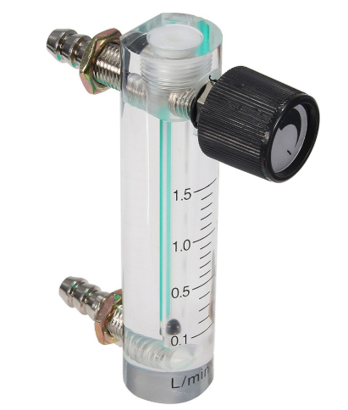

Hình . Hình ảnh thực tế lưu lượng kế

#### Thiết bị khối truyền thông

Để kết nối hệ thống với hệ thống Web server qua hạ tầng mạng Internet, em xin lựa chọn sử dụng module truyền thông ZigBee - GPRS Fourth Faith F8114 để thiết lập qua kết nối GPRS của sim 3G.

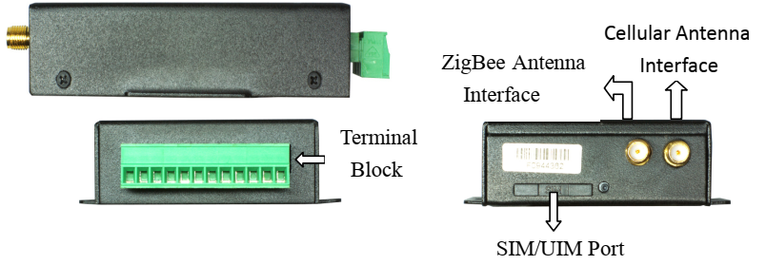

Hình . Hình ảnh thực tế module F8114

1. Mô tả modem F8114

Modem F8114 ZigBee - GPRS là một loại thiết bị đầu cuối cung cấp giải pháp truyền dữ liệu thông qua mạng công cộng GPRS và mạng Zigbee. Modem này hỗ trợ các chuẩn truyền thông công nghiệp phổ biến như RS232, RS485 hoặc RS422 và cổng truyền thông Zigbee, điều đó giúp kết nối một cách dễ dàng thiết bị tới một mạng di động, cho phép người sử dụng kết nối thiết bị nối tiếp với thiết bị ở mạng Zigbee chỉ bằng các cấu hình cơ bản. F8114 có các chế độ năng lượng thấp khi mà công suất tiêu thụ có thể nhỏ hơn 1mA-12VDC. Modem F8114 được tích hợp 5 kênh vào/ra số, ADC, đầu vào đếm xung và sóng xung ở đầu ra. Modem F8114 hiện đang được sử dụng rất rộng rãi trong lĩnh vực M2M, như hệ thống giao thông thông minh, lưới điện thông minh, tự động hóa trong công nghiệp,… mô tả sơ đồ các khối cấu thành nên modem F8114.

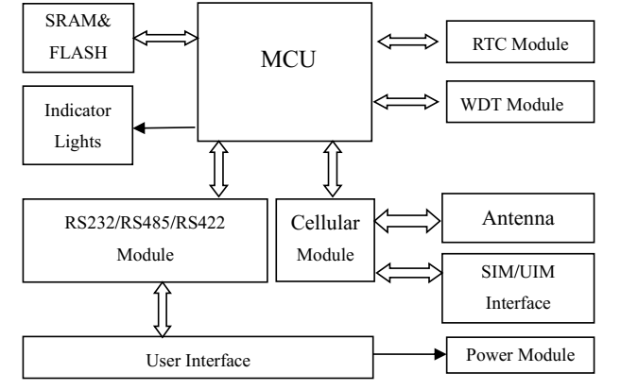

Hình . Sơ đồ khối cấu trúc F8114

1. Các đặc điểm nổi trội của Module F8114:
   * Sự ổn định và đáng tin cậy:
     + Hỗ trợ phần cứng và phần mềm watch dog;
     + Cổng RS232/RS485/RS422:15KV ESD protection;
     + Cổng SIM/UIM : 15KV ESD protection;
     + Cổng nguồn: bảo vệ chống ngược và quá áp;
     + Cổng antenna: chống sét;
     + Hỗ trợ cơ chế tự phục hồi, bao gồm tự động quay số khi offline, giúp thiết bị luôn luôn online.
   * Hỗ trợ nhiều tính năng
     + Hỗ trợ truyền dữ liệu qua mạng di động và mạng Zigbee;
     + Hỗ trợ TCP server và hỗ trợ kết nối nhiều TCP client;
     + Hỗ trợ chế độ thông minh, tự động kết nối hệ thống khi được cấp nguồn;
     + Hỗ trợ 2 data center, một chính và một backup;
     + Hỗ trợ nhiều data center và có thể hỗ trợ 5 data center trong cùng một lúc;
     + Hỗ trợ nhiều cách kích hoạt online, bao gồm SMS, cuộc gọi và gửi gói dữ liệu;
     + Hỗ trợ ngắt kết nối khi quá thời gian thử kết nối;
     + Hỗ trợ DDNS và IP truy cập tới data center;
     + Thiết kế theo chuẩn giao thức TCP/IP;
     + Hỗ trợ APN/VPDN.
2. Các thông số kỹ thuật modem F8114
   * Thông số kỹ thuật module Cellular

Bảng . Thông số kỹ thuật module Cellular của F8114

|  |  |
| --- | --- |
| **Thông số** | Nội dung |
| **Chuẩn và băng thông** | EGSM900/GSM1800MHz,  GSM850/900/1800/1900MHz (tuỳ chọn)  Compliant to GSM phase 2/2+  GPRS class, class 12 (tuỳ chọn) |
| **Băng thông** | 85.6 Kbps |
| **Công suất phát** | GSM850/900: <33dBm  GSM1800/1900: <30dBm |
| **Độ nhạy thu** | <-107dBm |

* + Thông số phần cứng:

Bảng . Thông số nguồn tiêu thụ của module F8114

|  |  |  |
| --- | --- | --- |
| **Thông số** | | Giá trị |
| **Nguồn cấp tiêu chuẩn** | | DC12V/0.5A |
| **Dải điện áp** | | DC 5 – 35V |
| **Công suất tiêu thụ** | **Khi truyền** | 50-85mA@12VDC； 115-160mA@5VDC |
| **Khi chờ** | 25mA@12VDC； 45mA@5VDC |
| **Khi ngủ** | 8mA@12VDC； 18mA@5VDC |
| **Dừng timing** | 0.6mA@12VDC； 1mA@5VDC |

* + Thông số các cổng kết nối, truyền thông:

Bảng . Thông số các cổng kết nối, truyền thông của F8114

|  |  |
| --- | --- |
| **Thông số** | Nội dung |
| **Truyền thông nối tiếp** | 1 cổng RS232 và 1 cổng RS485 (hoặc RS422), bảo vệ ESD 15kV  Data bits: 5,6,7,8  Stop bits: 1, 1.5, 2  Parity: none, even, odd, space, mark  Baudrate: 110 - 230400 bps |
| **Antenna** | Antenna SMA cái tiêu chuẩn, 50 ohm, bảo vệ chống sét (tuỳ chọn) |
| **SIM/UIM** | Chuẩn 3V/1.8V, bảo vệ ESD 15kV |

#### Màn hình hiển thị, tương tác

1. Mô tả màn hình hiển thị

Với mục đích hiển thị các số liệu nồng độ bụi, khí cũng như hệ số AQI theo biểu đồ thời gian liên tục, theo giờ hay theo ngày, cùng với yêu cầu có khả năng tương tác điều khiển các hoạt động hiệu chỉnh, cấu hình các module ngoại vi của hệ thống, em xin lựa chọn loại màn hình HMI loại 7 inch có cảm ứng - Nextion Basic NX8048T070-011R. Hình 3.17 mô tả hình ảnh thực tế của loại màn hình này.

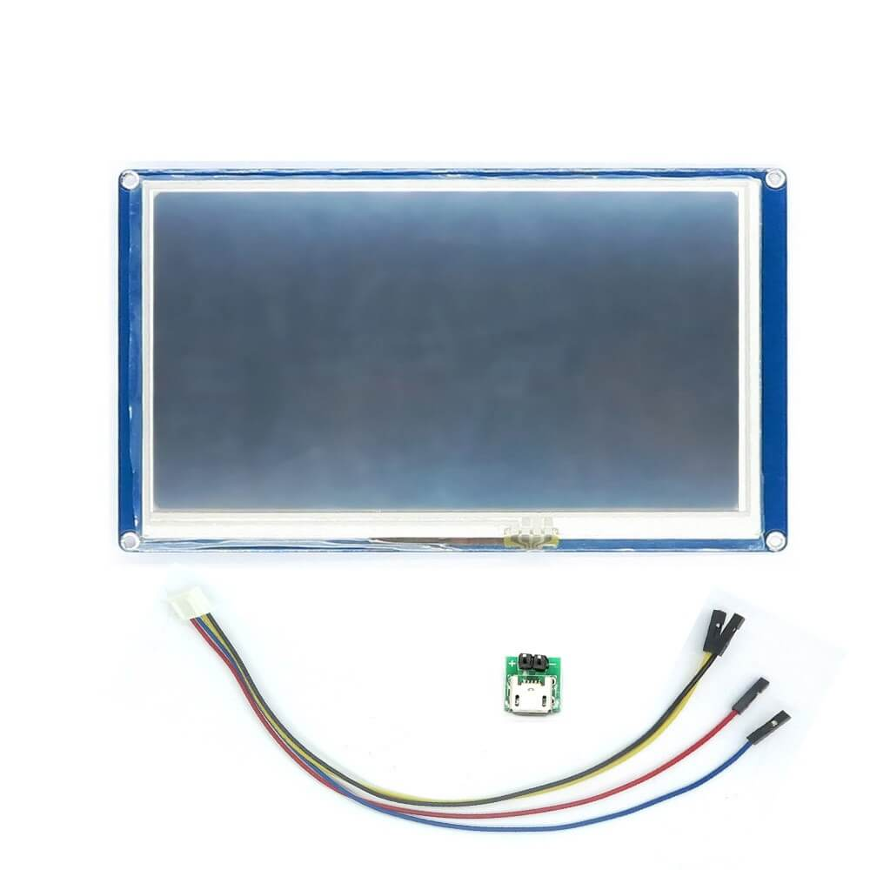

Hình . Hình ảnh thực té màn hình Nextion

1. Thông số kỹ thuật màn hình Nextion NX8048T070-011R
   * Thông số kỹ thuật phần cứng:

Bảng . Thông số kỹ thuật màn hình Nextion

|  |  |
| --- | --- |
| **Thông số** | Value |
| **Màu** | 64K 65536 màu |
| **Độ phân giải** | 800x480 pixel |
| **Kiểu cảm ứng** | Điện trở |
| **Số lần chạm** | > 1 triệu |
| **Đèn nền** | LED |
| **Tuổi thọ đèn nền (TB)** | >30,000 giờ |
| **Điện áp hoạt động** | 5V |
| **Dòng điện hoạt động** | 510mA khi hoạt động bình thường  15mA khi ở chế độ ngủ |

* + Thông số kỹ thuật phần giao tiếp và bộ nhớ:

Bảng . Thông số phần giao tiếp và bộ nhớ

|  |  |  |  |  |
| --- | --- | --- | --- | --- |
|  | Min | Typical | Max | Đơn vị |
| **Chuẩn kết nối** | UART | | | |
| **Baudrate cổng nối tiếp** | 2400 | 9600 | 921600 | bps |
| **Điện áp ra mức cao** | 3.0 | 3.2 |  | V |
| **Điện áp ra mức thấp** |  | 0.1 | 0.2 | V |
| **Điện áp vào mức cao** | 2.0 | 3.3 | 5.0 | V |
| **Điện áp vào mức thấp** | -0.7 | 0.0 | 1.3 | V |
| **Khe thẻ nhớ** | Định dạng FAT32, hỗ trợ tối đa 32G Micro SD Card | | | |
| **Bộ nhớ FLASH** | 120 MB | | | |
| **Bộ nhớ RAM** | 512 KB | | | |
| **Bộ nhớ EEPROM** | 1024 Byte | | | |
| **Kích cỡ bộ đệm lệnh** | 1024 Byte | | | |
| **IO mở rộng** | 8 chân GPIO mở rộng, IO0-IO7 hỗ trợ vào, ra, IO6-IO7 hỗ trợ PWM | | | |
| **RTC** | Hỗ trợ RTC tích hợp (loại pin cr1220) | | | |

#### Thiết bị lưu trữ dữ liệu

Trong trường hợp mất kết nối với Internet, việc lưu trữ dữ liệu đo được là cực kỳ cần thiết dể duy trì được tính liên tục của dữ liệu. Để thực hiện tính năng này, em xin lựa chọn thẻ nhớ Micro SD Card để sử dụng bởi tính phổ biến và kích thước nhỏ gọn của nó.

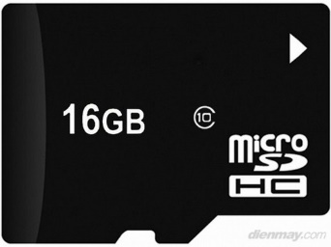

Hình . Hình ảnh thực tế thẻ nhớ Micro SD Card

#### Vi điều khiển

1. Mô tả lựa chọn vi điều khiển

Với tiêu chí giá thành hợp lý đi kèm với hiệu suất hê thống cao và công suất tiêu thụ năng lượng thấp, em xin lựa chọn sử dụng dòng vi điều khiển STM32 của hãng ST. STM32 được thiết kế dựa trên dòng Cortex-M3, dòng Cortex-M3 được thiết kế đặc biệt để nâng cao hiệu suất hệ thống, kết hợp với tiêu thụ năng lượng thấp, phù hợp ới các ứng dụng vi điều khiển và giá thành thấp. CortexM3 được thiết kế trên nền kiến trúc mới, do đó chi phí sản xuất đủ thấp để cạnh tranh với các dòng vi điều khiển 8 và 16-bit truyền thống. STM32 đầu tiên gồm 14 biến thể khác nhau, được phân thành hai nhóm: dòng Performance có tần số hoạt động của CPU lên tới 72Mhz và dòng Access có tần số hoạt động lên tới 36Mhz. Các biến thể STM32 trong hai nhóm này tương thích hoàn toàn về cách bố trí chân (pin) và phần mềm, đồng thời kích thước bộ nhớ FLASH ROM có thể lên tới 128K và 20K SRAM.

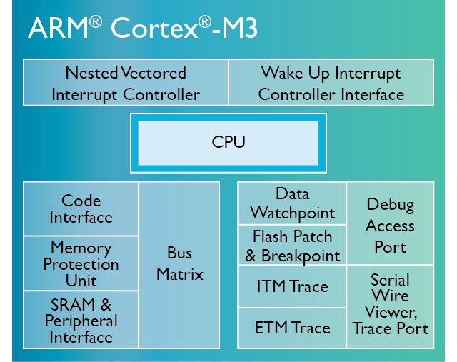

Hình . Sơ đồ cấu trúc lõi Cortex-M3

Vi điều khiển được coi là phần tử trung tâm của hệ thống, nên để lựa chọn được vi điều khiển phù hợp, những yêu cầu của các thành phần khác trong hệ thống về mặt kết nối, giao tiếp cần được đặt ra:

Bảng . Thống kê nhu cầu các ngoại vi của hệ thống

|  |  |  |
| --- | --- | --- |
| **Ngoại vi** | **Giao tiếp** | **Số lượng** |
| Module DGS cho CO, SO2, NO3 | UART | 3 cổng |
| Module Ozone | ADC | 3 chân |
| Module SDS011, SDS198 | UART | 2 cổng |
| Module GPRS | RS232/RS485 | 1 cổng |
| Màn hình | UART | 1 cổng |
| Module thẻ nhớ | SPI | 1 cổng |

Như vậy, khối vi điều khiển phải hỗ trợ đầy đủ các ngoại vi như SPI, ADC, RTC và dặc biệt là ít nhất 6 cổng UART. Sau khi cân nhắc các loại chip STM32 trên thị trường, em xin lựa chọn sử dụng 2 vi điều khiển cho hệ thống: STM32F103VET6 và STM32F103C8T6 bởi chúng lần lượt hỗ trợ 5 và 3 cổng UART, đáp ứng được nhu cầu giao tiếp với các ngoại vi hiện có.



Hình . Hình ảnh thực tế vi điều khiển STM32F103VET6 và STM32F103C8T6

1. Thông số kỹ thuật của STM32F103VET6 và STM32F103C8T6
   * Thông số nguồn cấp

Bảng . Thông số nguồn cấp cho vi điều khiển

|  |  |  |
| --- | --- | --- |
| **Thông số** | **STM32F103VET6** | **STM32F103C8T6** |
| **Dải điện áp nguồn cấp** | –0.3 ÷ 4.0V | |
| **Điện áp vào trên các chân chịu áp** | VSS - 0.3 ÷ VDD + 4.0V | |
| **Điện áp vào trên các chân khác** | VSS - 0.3 ÷ 4.0V | |
| **Điện áp chân dự phòng VBAT** | 1.8 ÷ 3.6V | |
| **Dòng điện nguồn cấp cực đại** | 70 mA | 50 mA |
| **Tần số hoạt động tối đa** | 72 MHz | |

* + Các ngoại vi hỗ trợ

Bảng . Các ngoại vi hỗ trợ bởi vi điều khiển

|  |  |  |
| --- | --- | --- |
| **Thông số** | **STM32F103VET6** | **STM32F103C8T6** |
| USART | 5 | 3 |
| SPI | 3 | 2 |
| I2C | 2 | 2 |
| ADC | 16 kênh ADC 12 bit | |
| Timer | 4 timer 16-bit  2 timer cơ bản | 3 timer 16-bit |
| Bộ nhớ Flash | 512KB | 128KB |

### Thiết kế chi tiết phần cứng hệ thống

#### Khối vi điều khiển

1. Phân quyền vi điều khiển

Khối vi điều khiển bao gồm 2 vi điều khiển STM32F103VET6 và STM32F103C8T6.

Do VĐK STM32F103VET6 có 5 UART nên ta sẽ ưu tiên dành toàn bộ cổng này cho các cảm biến, điều này giúp cho tác vụ xử lý khối dữ liệu đo đạc được tập trung hơn. Trong khi đó VĐK STM32F103C8T6 có 3 UART nên ta sẽ dành các cổng này cho nhiệm vụ kết nối với màn hình HMI, module GPRS và các thiết bị khác qua RS232/RS485.

Như vậy để liên lạc giữa 2 VĐK, chúng ta phải sử dụng một chuẩn giao tiếp khác, ở đây có thể là SPI hoặc I2C, tuy nhiên với khoảng cách đặt gần nhau, ta sẽ ưu tiên lựa chọn giao tiếp SPI bởi tốc độ tối đa của SPI cao hơn. Khi giao tiếp qua SPI thì giữa 2 VĐK sẽ phải phân biệt Master và Slave, ở đây ta chọn STMF103C8T6 làm Master vì nó giao tiếp trực tiếp với màn hình HMI và module GPRS - 2 công cụ để người vận hành can thiệp vào hoạt động của hệ thống. Điều đó đòi hỏi VĐK STM32F103C8T6 phải được ưu tiên quyền chủ động trong mọi trường hợp.

Vậy nên các nhiệm vụ của 2 VĐK được thể hiện chi tiết ở Bảng 3.22 và Bảng 3.23.

Bảng . Nhiệm vụ của vi điều khiển Slave STM32F103VET6

|  |  |
| --- | --- |
| **Nhiệm vụ** | **Ngoại vi sử dụng** |
| Điều khiển hoạt động của van khí và bơm khí | GPIO và mạch relay |
| Nhận và xử lý dữ liệu đo từ module cảm biến | UART và ADC |
| Tính toán chuyển đổi dữ liệu đo được thành giá trị nồng độ |  |
| Đóng gói dữ liệu đo được và gửi cho Master theo định kỳ | SPI |
| Nhận dữ liệu từ Master để thay đổi thông số tính toán của module cảm biến; điều khiển bật/tắt hoạt động của các module cảm biến, bơm và van |

Bảng . Nhiệm vụ của vi điều khiển Master STM32F103C8T6

|  |  |
| --- | --- |
| **Nhiệm vụ** | **Ngoại vi sử dụng** |
| Giao tiếp với Slave để nhận giá trị dữ liệu đo đạc theo định kỳ | SPI |
| Giao tiếp ví Slave để thay đổi các thông số đo, điều khiển các hoạt động |
| Tính toán hệ số VN_AQI và gán thêm giá trị thời gian sử dụng khối RTC nội | RTC |
| Lưu trữ dữ liệu đo đạc được vào thẻ nhớ | SPI |
| Gửi dữ liệu đo đạc lên WebServer qua giao tiếp với module GPRS | UART |
| Giao tiếp với màn hình HMI để hiển thị dữ liệu đo đạc theo các chế độ và đồng thời nhận các lệnh điều khiển của người vận hành qua HMI | UART |

1. Phần cứng khối vi điều khiển gồm những phần cơ bản sau:
   * Mạch tạo dao động thạch anh và reset

Với mục đích nâng cao độ chính xác của tần số xử lý cho VĐK thì thạch anh ngoài tần số 8MHz sẽ được sử dụng cho cả 2 con VĐK. Bên cạnh đó, để bộ RTC chạy ổn định và chính xác khi điện áp các chân VDD đã bị ngắt đi, em còn sử dụng thêm thạch anh 32.768 KHz cấp xung ngoài cho bộ này ở vi điều khiển Master.

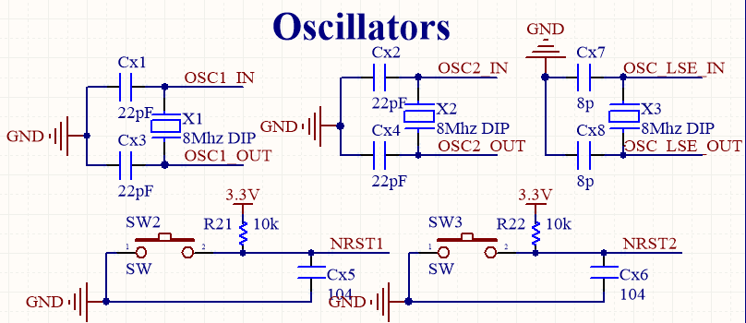

Hình . Sơ đồ nguyên lý mạch thạch anh + reset

Các tụ Cx1,Cx2,Cx3,Cx4 và tụ Cx7,Cx8 được lấy giá trị 22pF và 8pF dựa theo khuyến nghị của nhà sản xuất. Chúng cùng với các thạch anh sẽ tạo thành mạch dao động Pierce.

Mạch nút bấm reset vi điều khiển gồm nút bấm với chân đầu ra sử dụng điện trở pullup R21=R22=10k để duy trì mức điện áp cao khi chưa bấm. Tụ Cx4, Cx5 được sử dụng để chống dội cho nút bấm, giá trị 104 hay 100nF được tính toán từ tính chất cơ học của nút bấm.

* + Mạch tụ lọc nguồn và pin

Để có thể lọc nhiễu cho đường nguồn 3.3V vào các vi điều khiển, IC số, IC tương tự trên mạch thì em sử dụng nhiều tụ ceramic 104. Các tụ 475 và 105 được thêm vào để kết hợp với tụ 104 để lọc nhiễu các chân nguồn vào của 2 con vi điều khiển. Giá trị và số lượng và cách phân bố của các loại tụ này được lấy hoàn toàn từ khuyến cáo của của nhà sản xuất ST (Hình 3.23).

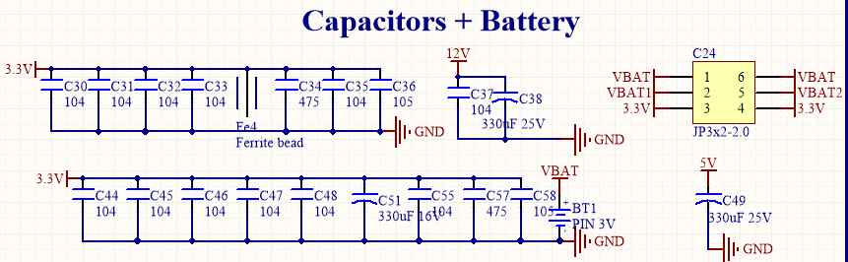

Hình . Sơ đồ nguyên lý mạch tụ lọc nguồn + pin

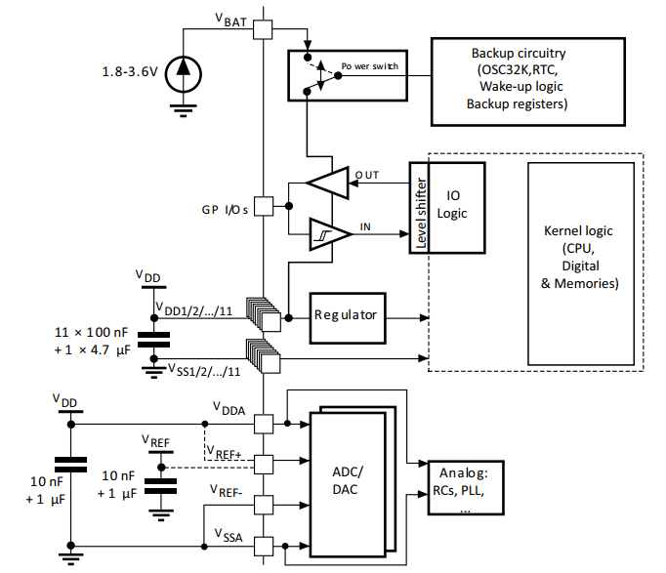

Hình . Sơ đồ nối tụ lọc nhiễu khuyến của chip STM32

Cụ thể hơn, mỗi cặp chân nguồn digital VDD/VSS sẽ có một tụ 104 lọc phía ngoài, ngoại trừ cặp VDD3/VSS3 sẽ có thêm tụ 475.

Do không sử dụng nguồn tham chiếu ngoài nên cặp chân điện áp tham chiếu VREF+/VREF- sẽ được nối luôn với cặp chân nguồn analog VDDA/VSSA, và sẽ có một cặp tụ 104 và 105 lọc ở phía ngoài nhằm giảm thiểu nhiễu cho phần nguồn analog, tăng độ ổn định của giá trị đọc được từ ADC.

Ở đây em sử dụng pin CR1220 (3V-37mAh) để cấp nguồn cho chân VBAT của vi điều khiển Master, trong trường hợp nguồn cấp bị mất thì mạch RTC sẽ lấy pin làm nguồn nuôi.

* + Mạch nạp chương trình

Em sử dụng ST LINK V2 để nạp code cho 2 VĐK, qua các chân SWD_CLK và SWD_DIO. Vì vậy nên chân boot 0 của các vi điều khiển sẽ được kéo xuống đất qua điện trở 10k do mạch nạp này không cần chế độ bootloader.



Hình . Sơ đồ mạch nạp

* + Mạch giao tiếp SPI

2 vi điều khiển sẽ tiến hành trao đổi dữ liệu qua chuẩn SPI với 4 chân: Clock, MISO – Master In Slave Out, MOSI – Master Out Slave In, và NSS – Not Select Slave. Tuy nhiên chân NSS ở đây có thể đóng vai trò như một đường dây báo bận của slave cho master, khi hết bận thì slave sẽ ra tín hiệu cho master biết để master cấp xung clock nhằm nhận dữ liệu về.

Các đường dây tín hiệu SPI được kéo lên dùng trở pullup giá trị 10k nhằm đảm bảo tính mức logic trên đường dây luôn xác định trong quá trình hoạt động.

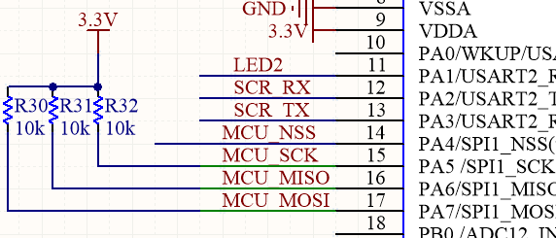

Hình . Sơ đồ nguyên lý mạch giao tiếp SPI

#### Khối cảm biến

1. Mạch giao tiếp với các module cảm biến DGS cho CO, SO2, NO2

Bộ 3 module này đều sử dụng cổng UART để giao tiếp với vi điều khiển Slave.



Hình . Sơ đồ kết nối các cảm biến DGS

1. Mạch đọc giá trị cảm biến Ozone

Cảm biến này sử dụng 3 chân đầu ra : 2 chân (Vref và Vtemp) được đệm qua một bộ đệm (unity buffer gain) và 1 chân Vgas được đưa qua mạch lọc thông tần thấp RC, sau đó mới đi vào ADC.

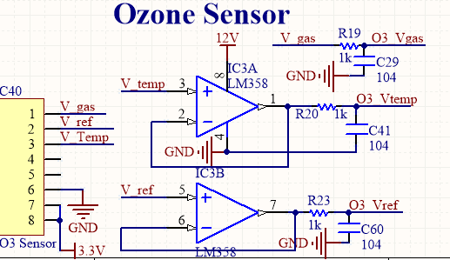

Hình . Sơ đồ nguyên lý mạch đọc 2 kênh điện áp từ module Ozone

Opamp LM358 được sử dụng làm mạch đệm ở đây, bởi đã thoả mãn những yêu cầu thiết kế sau:

* + Dải điện áp Vref, Vtemp dao động trong dải 0÷3.3V. Khi dùng nguồn 12V cho LM358 thì dải điện áp đầu vào common mode là từ 0÷VCC-2= 10V, đảm bảo nằm ngoài khoảng điện áp của Vref, Vtemp.

3 cặp R,C là R19,C29; R20,C41; R23,C60 được chọn bộ giá trị 1kΩ,100nF tạo nên các mạch lọc thông tần thấp với tần số cắt là $w_{c}=\frac{1}{2πRC}= \frac{1}{2π.{10}^{3}.100.{10}^{-9}}$ = 1.6 kHz.

1. Khối cảm biến SDS011, SDS198

Hai cảm biến SDS011 và SDS198 sử dụng chuẩn UART để giao tiếp với vi điều khiển Slave.



Hình . Sơ đồ kết nối cảm biến SDS011 và SDS198

#### Khối mạch truyền thông

Để có thể kết nối vi điều khiển với module GPRS F8114 và có thể là các thiết bị khác trong tương lai, em sử dụng cả 2 cách chuyển đổi từ các chuẩn RS232 và RS485 xuống mức điện áp TTL bằng 2 IC chuyển đổi: MAX3232 cho RS232 và MAX3485 cho RS485.

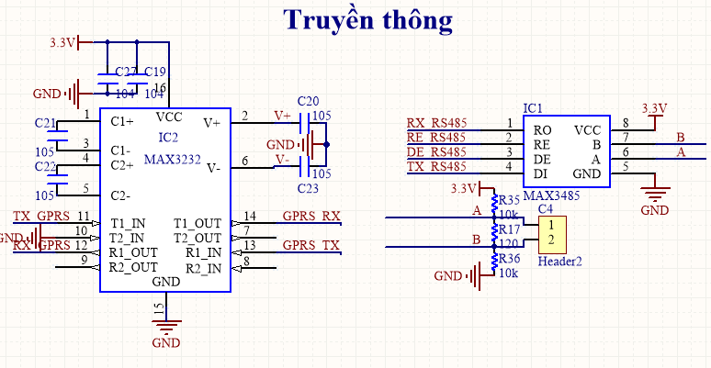

Hình . Sơ đồ nguyên lý mạch kết nối MAX3233 và MAX3485

1. Với IC MAX3232:
   * Sử dụng tụ 104 để lọc nhiễu ở chân nguồn. 2 tụ C21 và C22 là các tụ flyback, đóng vai trò quan trọng trong quá trình nâng điện áp nguồn cấp lên mức điện áp tương thích chuẩn RS232. Trong khi đó, 2 tụ C20, C23 là các tụ chứa (reservoir capacitor). Đầu ra phía có mức điện áp TTL sẽ được đưa vào cổng UART của vi điều khiển Master.
   * Giá trị của các tụ C20 tới C23 có thể được chọn theo khuyến cáo từ phía nhà sản xuất (Bảng 3.24). Tuy nhiên để phòng trừ trường hợp sụt giảm điện dung do nhiệt độ nên em đã chọn giá trị 105 - 1µF cho toàn bộ 4 con tụ này. Các tụ C27, C19 chỉ là tụ lọc nhiễu đầu vào nguồn, chọn giá trị 104 – 0.1 µF.

Bảng . Giá trị tối thiểu của các tụ cho MAX3232

|  |  |  |
| --- | --- | --- |
| Nguồn cấp (V) | C21 (µF) | C20, C22, C23 (µF) |
| 3.0÷3.6 | 0.1 | 0.1 |
| 4.5÷5.5 | 0.047 | 0.33 |
| 3.0÷5.5 | 0.1 | 0.47 |

1. Với IC MAX3485: Sử dụng tụ 104 để lọc nhiễu ở chân nguồn. Điện trở R17 =120Ω được chọn làm giá trị điện trở đầu cuối (terminating resistor) trên đường dây chuẩn RS485. Đầu ra phía có mức điện áp TTL sẽ được đưa vào cổng UART của vi điều khiển Master.

#### Khối mạch hiển thị

Kết nối màn hình Nextion 7 inch với vi điều khiển Master sử dụng cổng UART.

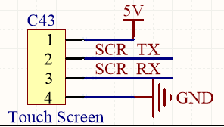

Hình . Sơ đồ kết nối màn hình Nextion

#### Khối lưu trữ dữ liệu

Để có thể giao tiếp và đọc/ghi dữ liệu lên thẻ nhớ thì em sẽ sử dụng Socket Micro SDCard TF để có thể thao tác với thẻ nhớ cho dễ cũng như các chân tiếp xúc của thẻ nhớ được đảm bảo chặt.

Đầu vào chân nguồn sẽ có tụ 104 chịu trách nhiệm lọc nhiễu. Thẻ nhớ sẽ giao tiếp với vi điều khiển Master qua chuẩn giao tiếp SPI 4 dây, các đường CLK, MOSI, MISO, CS sẽ được thêm trở pull-up 10kΩ nhằm tránh tình trạng thả trôi mức logic.

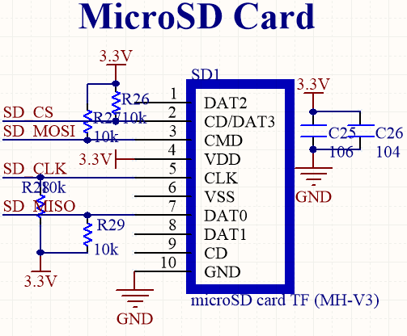

Hình . Sơ đồ kết nối thẻ nhớ

#### Khối điều khiển bơm và van

Để điều khiển bơm và van, em sử dụng mạch điều khiển relay để cấp nguồn 24V cho cả 2 thành phần này.

1. Thông số Relay được chọn:
   * + Mã sản phẩm: SRD-12VDC SL-C;
     + Công suất lõi: 0.36W;
     + Điện trở lõi: 400Ω.
2. Lựa chọn transistor: 2N3904 – loại npn, được sử dụng bởi nó thoả mãn các yêu cầu để điều khiển Relay:
   * + Điện áp cực đại C-E: 40V > 2 lần điện áp hoạt động Relay;
     + ICmax = 200mA > 2 lần 30 mA – dòng cần cấp cho relay khi đặt điện áp 12V;
     + Tần số đóng cắt relay không cần nhanh (vì bơm và van chạy liên tục) nên nằm dưới giá trị tần số fT=300 Mhz của transistor.
3. Lựa chọn Diode flyback: Do tính chất thời gian xả ngắn, nhanh nên cần lựa chọn diode schottky, ở đây diode được chọn là MBRS360 chịu được điện áp 60V 3A.

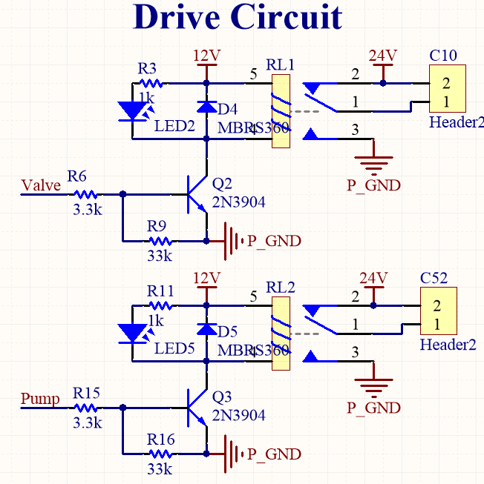

Hình . Sơ đồ nguyên lý mạch điều khiển van, bơm

1. Tính toán điện trở
   * Tra thông số của transistor 2N3904, ta thu được mức điện áp bão hoà VCE(sat) = 0.2V. Như vậy dòng cần để kích lõi relay là IC(sat) = (12-0.2)/400 = 29 mA.
   * Tra bảng hệ số khuếch đại của 2N3904 (hình) ta được hFE(min) = 40 (ứng dòng test IC=50mA), vì vậy dòng để transistor rơi vào bão hoà là IB(sat) =IC(sat) /hFE(min) = 0.725 mA.
   * Đồng thời 2N3904 là transistor silicon nên VBE rơi là 0,7V. Vậy để transistor luôn nằm ở vùng bão hoà, có nghĩa là IB ≥ IB(sat) =0.725 mA, vậy giá trị của trở hạn dòng R ≤ (3.3-0.7)/0.725 = 3.58 kΩ => chọn R6 = R15 = 3.3 kΩ.
   * Khi cấp nguồn 12V vào mạch, 2 tụ kí sinh CB và BE ở transistor sẽ được nạp, tạo ra xung điện áp ở chân B của transistor, điều này có thể gây ra việc transistor đóng. Vì thế ta cần một điện trở pulldown R9 và R16 để tạo đường dẫn cho tụ ký sinh BE xả. Một lý do nữa là khi chân VĐK chưa được cấu hình, nó sẽ ở trạng thái “trôi”, bất kỳ nhiễu hay tác động nào cũng có khả năng làm cho transistor đóng, vì vậy trở pulldown sẽ giúp xác định giá trị điện áp vào chân B ngay từ ban đầu. Giá trị 33k được chọn từ thực tế.

#### Khối nguồn

1. Lựa chọn IC nguồn

Để lựa chọn được loại IC nguồn nào cần dùng thì trước tiên ta phải xác định được nhu cầu tiêu thụ của các thành phần trong mạch, cụ thể như sau:

* Với nguồn 3.3V, công suất tiêu thụ được thống kê như sau:

Bảng . Thống kê công suất tiêu thụ khối 3.3V

|  |  |  |
| --- | --- | --- |
| **Thành phần**  **(3.3V)** | **Dòng điện tiêu thụ tối đa**  **(mA)** | **Công suất tiêu thụ tối đa**  **(mW)** |
| Cảm biến CO | 4 | 13.2 |
| Cảm biến NO2 | 4.3 | 14.2 |
| Cảm biến SO2 | 4 | 12 |
| Cảm biến O3 | 0.015 | 0.05 |
| Vi điều khiển | 69+50 | 392.7 |
| MAX3232+MAX3485 | 2+2.2 | 13.86 |
| Tổng | 135.15 | 446.01 |

Như vậy, do dòng cực đại không lớn (khoảng 0.13A) nên ta sử dụng IC nguồn tuyến tính LDO AMS1117-3.3V để tăng cường độ chính xác và giảm bớt nhiễu đóng cắt cho mạch điều khiển.

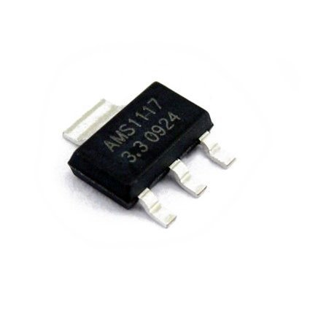

Hình . Hình ảnh thực tế AMS1117-3.3V

* + Thông số kỹ thuật của AMS1117-3.3V

Bảng . Thông số kỹ thuật của AMS1117-3.3V

|  |  |  |  |  |
| --- | --- | --- | --- | --- |
| Thông số | Điều kiện | Giá trị | | |
| Min | Thường | Max |
| Điện áp đầu ra (V) |  | 3.235 | 3.3 | 3.365 |
| Ổn định đầu vào (mV) |  |  | 1 | 6 |
| Ổn định tải (mV) |  |  | 1 | 10 |
| Dòng điện giới hạn (mA) |  | 800 |  |  |
| Line Regulation (Max) | 1.5V ≤ (VIN - VOUT) ≤ 12V |  | 0.2% |  |
| Load Regulation | VIN = 4.75V, 0 ≤ IOUT ≤ 0.8A |  | 0.4% |  |
| Nhiệt độ hoạt động |  |  | -40 $℃$ ÷125 $℃$ |  |

Nguồn đầu vào của chọn hạ từ 5V xuống để giảm tối đa nhiệt lượng toả ra, đồng thời đảm bảo độ chính xác của điện áp đầu ra.

* Với nguồn 5V, công suất tiêu thụ được thống kê như sau:

Bảng . Thống kê công suất tiêu thụ khối 5V

|  |  |  |  |
| --- | --- | --- | --- |
| **Thiết bị**  **(5V)** | **Dòng điện tiêu thụ**  **tối đa (mA)** | **Công suất tiêu thụ tối đa**  **(mW)** | **Độ đập mạch điện áp yêu cầu** |
| Cảm biến DHT22 | 1.5 | 7.5 |  |
| Cảm biến SDS011 | 80 | 400 | <20mV |
| Cảm biến SDS198 | 80 | 400 | <20mV |
| Cảm biến SPS30 | 80 | 400 |  |
| Màn hình 7inch | 430 | 2150 |  |
| Khối 3.3V | 135.15 | 675.75 |  |
| Tổng | 806.65 | 4033.25 |  |

Như vậy, dòng tiêu thụ của khối 5V khá lớn - 0,8A nên em sử dụng IC nguồn xung LM2596 tần số 150kHz, chịu dòng 3A để tăng hiệu suất và giảm lượng nhiệt năng tiêu hao. Nguyên lý hoạt động của LM2596 dựa trên nguyên lý mạch chuyển đổi DC/DC Buck không đồng bộ. Điện áp đầu ra của LM2596-5V nằm trong dải 4.8 – 5.2V thoả mãn yêu cầu của các thiết bị mức điện áp này.

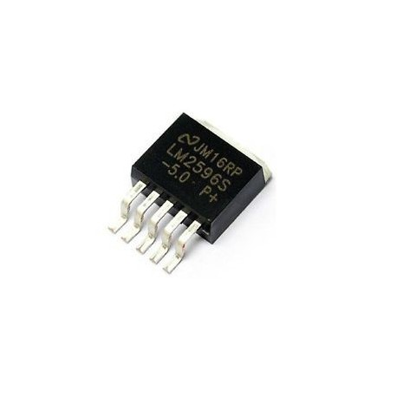

Hình . Hình ảnh thực tế IC LM2596

* + Thông số kỹ thuật LM2596-5V

Bảng . Thông số kỹ thuật LM2596-5V

|  |  |  |  |  |
| --- | --- | --- | --- | --- |
| **Thông số** | **Điều kiện test** | **Min** | **Typ** | **Max** |
| Điện áp đầu vào |  |  |  | 45V |
| Điện áp đầu ra | 7 V ≤ VIN ≤ 40 V, 0.2 A ≤ ILOAD ≤ 3 A | 4.8V | 5V | 5.2V |
| Giới hạn dòng điện đầu ra | Dòng đỉnh  –40°C ≤ TJ ≤ 125°C | 3.4A |  | 7.5A |
| Hiệu suất chuyển đổi | VIN = 12V, ILOAD = 3A |  | 80% |  |
| Tần số hoạt động | –40°C ≤ TJ ≤ 125°C | 110 kHz |  | 173 kHz |

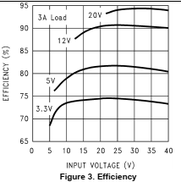

Hình . Đồ thị quan hệ điện áp vào – hiệu suất theo từng loại LM2596

Từ đồ thị hiệu suất chuyển đổi (Hình 3.35) có thể thấy nếu đầu vào của IC LM2596-5V là 12V thì hiệu suất sẽ khoảng 80%, còn đầu vào 24V thì hiệu suất khoảng 82%.

* Với nguồn 12V, công suất tiêu thụ được thống kê như sau:

Bảng . Thống kê công suất tiêu thụ khối 12V

|  |  |  |
| --- | --- | --- |
| **Thiết bị**  **(12V)** | **Dòng điện tiêu thụ**  **tối đa (mA)** | **Công suất tiêu thụ tối đa**  **(mW)** |
| Module GPS + WCDMA | 333 | 4000 (yêu cầu) |
| Relay SRD-12VDC | 30*2 | 720 |
| Quạt 12V | 300 | 3600 |
| Tổng | 693 | 8304 |

Như vậy dòng 12V cực đại là khoảng 0.7A, khá lớn nên em sẽ tiếp tục sử dụng IC LM2596-12V để chuyển từ 24V xuống.

* + Thông số kỹ thuật LM2596-12V

Bảng . Thông số kỹ thuật LM2596-12V

|  |  |  |  |  |
| --- | --- | --- | --- | --- |
| **Thông số** | **Điều kiện test** | **Min** | **Typ** | **Max** |
| Điện áp đầu vào |  |  |  | 45V |
| Điện áp đầu ra | 15 V ≤ VIN ≤ 40 V, 0.2 A ≤ ILOAD ≤ 3 A | 11.4V |  | 12.6V |
| Giới hạn dòng điện đầu ra | Dòng đỉnh  –40°C ≤ TJ ≤ 125°C | 3.4A |  | 7.5A |
| Hiệu suất chuyển đổi | VIN = 12V, ILOAD = 3A |  | 90% |  |
| Tần số hoạt động | –40°C ≤ TJ ≤ 125°C | 110 kHz |  | 1. kHz |

Sử dụng đồ thị hiệu suất của LM2596 (Hình 3.35) thì có thể thấy hiệu suất chuyển đổi 24V – 12V là khoảng 92%. Nếu sử dụng LM2596-5V để chuyển từ 12V xuống 5V thì hiệu suất của chuyển đổi sẽ là 92%*80% = 73.6% < 82% nên ta sẽ lựa chọn phương án chuyển nguồn từ 24V về 5V.

1. Với nguồn 24V, công suất tiêu thụ được thống kê như sau:

Bảng . Thống kê công suất tiêu thụ khối 24V

|  |  |
| --- | --- |
| **Thiết bị**  **(24V)** | **Công suất tiêu thụ tối đa**  **(mW)** |
| Bơm màng TM30A-B24 | 3600 |
| Van điện từ TG22-08 | 4000 |
| Khối 5V | 4033.25/82% |
| Khối 12V | 8304/92% |
| Tổng | 21544.6845 |

Như vậy em cần nguồn 24V chịu được công suất 20W. Thông thường chọn nguồn gấp 3-4 lần để đảm bảo khả năng hoạt động ổn định trong thời gian dài: công suất khoảng 60W-80W. Vì thế em xin lựa chọn sử dụng nguồn tổ ong 24V, 3A.

1. Thiết kế mạch nguồn

* Mạch nguồn khối 3.3V

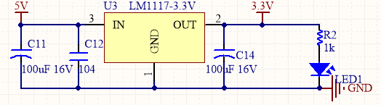

Hình . Mạch nguồn khối 3.3V

Tụ phía đầu vào của AMS1117 sẽ gồm 2 tụ: tụ hoá 100uF 16V lọc các thành phần thấp tần và tụ ceramic 104 lọc các thành phần cao tần khỏi điện áp đi vào IC.

Tụ phía đầu ra: sử dụng tụ hoá 100uF 16V nhằm duy trì sự ổn định của vòng feedback cũng như cải thiện ripple cho điện áp đầu ra.

* Mạch nguồn khối 5V

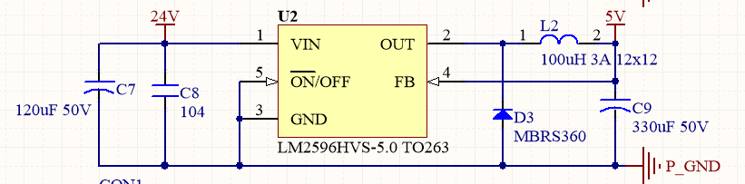

Hình . Mạch nguồn khối 5V

* + Lựa chọn các phần tử:
    - Tụ đầu vào:
      * Được đặt ngay gần IC nhằm lọc các xung điện áp ở đầu vào và giải phóng dòng điện khi mạch buck ON.
      * Theo khuyến cáo từ NSX, ngưỡng điện áp tụ hoá ≥ khoảng 1.5 lần giá trị đầu vào cực đại = 1.5*24= 36V => chọn mức điện áp của tụ là 50V.
      * Theo khuyến cáo của NSX, với nhiệt độ môi trường ở dưới 70℃ (có thể xảy ra trong điều kiện hộp sắt kín khi nắng nóng ở Việt Nam), ngưỡng giá trị hiệu dụng dòng điện đập mạch (RMS ripple current rating) của tụ hoá ≥ 75% dòng tải DC = 75%*0.8 = 0.6 A.
      * Ở đây ta sẽ ưu tiên sử dụng loại tụ hoá nhôm rắn thay vì loại điện phân lỏng bởi chúng có giá trị ESR thấp hơn cũng như hoạt động tốt hơn về lâu dài (bởi không bị bay hơi như tụ hoá điện phân).



Hình . Tụ hoá nhôm rắn và lỏng

* + - Đối chiếu với đồ thị RMS-V của loại tụ hoá ESR thấp phổ biến như Hình 3.39, ta chọn loại tụ hoá 120uF 50V.

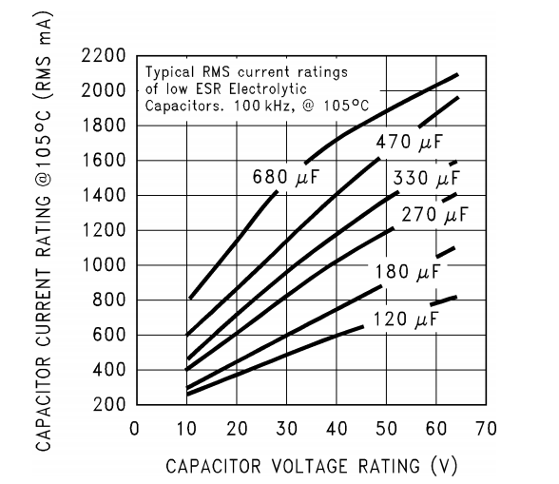

Hình . Đồ thị giá trị dòng RMS của một số loại tụ ESR thấp phổ biến

* + - Cuộn cảm đầu ra:
      * Các mạch Buck có 2 chế độ hoạt động là dòng liên tục và gián đoạn, ở đây ta ưu tiên lựa chọn dòng liên tục vì nó cho phép công suất đầu ra cao hơn, dòng chuyển (peak switch) thấp hơn, dòng qua cuộn cảm và diode thấp hơn, và có thể có độ đập mạch điện áp ra thấp hơn.

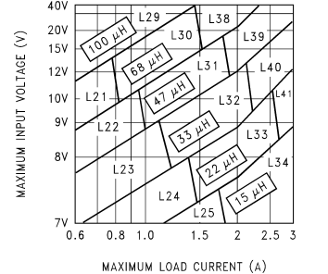

Hình . Đồ thị hướng dẫn chọn giá trị cuộn cảm cho LM2596-5V

* + - * Theo tính toán, IDCmax = 0.8A, UInmax = 24V => Đối chiếu với đồ thị lựa chọn cuộn cảm, để dòng điện liên tục thì: L= 100µH => Lựa chọn loại cuộn cảm 100uF 3A.
    - Tụ đầu ra:
      * Tụ đầu ra có nhiệm vụ lọc điện áp đầu ra và duy trì sự ổn định của vòng lặp điện áp (loop regulator). Theo khuyến cáo, với tụ hoá thì nên chọn giá trị từ 82µF tới 820 µF hoặc tụ tantalum từ 10 µF tới 470 µF cho kết quả tốt nhất.
      * Theo sơ đồ chọn cuộn cảm, điểm giao giữa đường dòng tải 0.8A và điện áp vào tối đa 24V là điểm nằm gần biên trên của vùng 100uH (Hình 3.40).

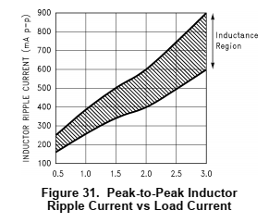

Hình . Đồ thị quan hệ giá trị cuộn cảm đầu ra và độ đập mạch dòng điện ra

* + - * Đối chiếu với biểu đồ ở Hình 3.41: Ở rìa phía trên vùng cuộn cảm chọn theo khuyến cáo, điểm giao với đường 0.8A là khoảng 340mA => Độ đập mạch dòng ra = 340mA.
      * Tụ đầu ra phải có ngưỡng điện áp ≥ 1.5 lần điện áp ra = 1.5*5 =7.5V
      * Theo khuyến cáo, độ đập mạch điện áp ra nên vào khoảng 1÷2% điện áp ra = 50÷100 (mV), bởi nếu nhỏ hơn thì giá trị ESR của tụ đầu ra phải rất nhỏ, có thể gây mất ổn định ở vòng lặp chân Feedback.
      * Giá trị ESR của tụ đầu ra là: 0.147 ÷ 0.294 Ω
      * Tuy nhiên để tìm được tụ có ESR thấp như vậy là không dễ, nên ta chấp nhận sử dụng tụ hoá nhôm polymer RVT 50V 330uF có ESR ở 120Hz (ta có thể sử dụng số liệu này ước tính cho tần số 100kHz, mặc dù có thể ở 100kHz sẽ lớn hơn) được tính theo công thức:

|  |  |  |
| --- | --- | --- |
|  |  | PT . |

Trong đó:

$tanδ$ là hệ số tiêu tán, được tra trong Bảng 3.32 ;

$f$ là tần số tự nhiên (120Hz);

C là giá trị điện dung của tụ.

* + - * Như vậy độ đập mạch điện áp ra là:

Bảng . Giá trị hệ số tiêu tán của tụ hoá nhôm polymer RVT

|  |  |  |  |  |  |  |  |  |
| --- | --- | --- | --- | --- | --- | --- | --- | --- |
| Điện áp | 6.3V | 10V | 16V | 25V | 35V | 50V | 63V | 100V |
| $$tanδ$$ | 0.3 | 0.24 | 0.20 | 0.18 | 0.16 | 0.15 | 0.14 | 0.14 | tại 20℃, 120Hz |

* + - Diode flyback:
      * Có nhiệm vụ xả dòng cho cuộn cảm đầu ra khi switch OFF. Diode Schottky là loại được lựa chọn bởi chúng có tốc độ rất nhanh và điện áp rơi thấp, đặc biệt trong trường hợp điện áp ra thấp như 5V.
      * Ngưỡng dòng qua diode phải ≥ 1.3 lần IDCmax = 1.3*0.8= 1.04 A.
      * Điện áp ngược cực đại của diode phải ≥ 1.25 lần điện áp vào cực đại = 1.25* 24= 30V.
      * Chọn diode MBRS360 với Ungmax = 60V, Ifwmax = 3A.
* Mạch nguồn 12V

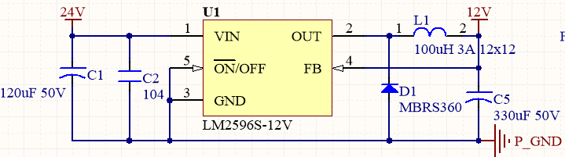

Hình . Sơ đồ mạch nguồn 12V

Tương tự như với mạch nguồn 5V, ta cũng chọn được các giá trị như sau:

* + - Tụ đầu vào: 120uF, 50V
    - Cuộn cảm đầu ra: Do UIN =24V, IDCmax=0.7A => L=150uH. Chọn cuộn cảm L=100uH 3A cũng được chấp nhận.
    - Diode flyback: sử dụng diode dán MBRS360.
    - Tụ đầu ra: sử dụng tụ dán 330uF 50V.

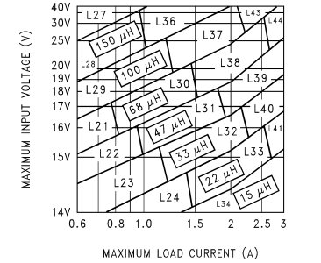

Hình . Đồ thị hướng dẫn chọn giá trị cuộn cảm cho LM2596-12V

* Mạch nguồn 24V:

Sử dụng thêm cầu chì 1A nhằm bảo vệ lúc ngắn mạch cũng như sử dụng diode 1N5408 với mức điện áp ngược tối đa 1000V, dòng qua trung bình tối đa 3A là quá đủ cho nhiệm vụ bảo vệ mạch khi cắm ngược chiều nguồn.

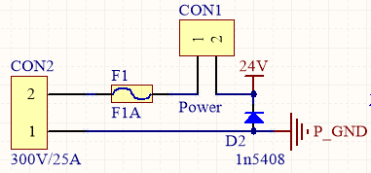

Hình . Sơ đồ mạch nguồn 24V

* Mạch cách ly phần đất nguồn và đất mạch điều khiển

Do có nhiều thành phần sản sinh nhiễu như IC LM2596, hay từ quá trình đóng cắt của relay nên em sử dụng phương pháp cách ly riêng 2 phần đất nguồn và đất mạch điều khiển. 2 phần đất này sẽ được nối với nhau bởi một linh kiện coi là hạt Ferrite, là một linh kiện điện tử thụ động có chức năng giúp triệt tiêu các nhiễu tần số cao trong các mạch điện tử. Cấu tạo của loại này cơ bản là một lớp ferrite bọc ngoài đường dây chạy ở giữa, giúp triệt tiêu các EMI xuất hiện trên đường dây và ngăn các EMI từ ngoài môi trường gây nhiễu vào.



Hình . Hạt ferrite trong thực tế (0805) và sơ đồ nối đất trong mạch

### Thiết kế mạch PCB

#### Một số lưu ý khi thiết kế mạch PCB

1. Mạch nguồn xung (5V và 12V)

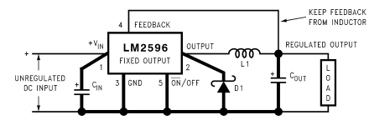

Hình . Sơ đồ mạch nguồn LM2596

Khi layout mạch nguồn LM2596-5V và 12V, các đường mạch cao tần luôn phải được chú ý đi gần nhất có thể (các đường tô đậm trong Hình 3.46), đồng thời đường phản hồi phải tránh xa các đường mạch cao tần, lấy vào IC Buck từ chân tụ đầu ra. Có thể thấy trong Hình 3.47, tụ đầu vào C1, cuộn cảm đầu ra L1, diode flyback D1, tụ đầu ra C5 được đặt rất sát với IC LM2596 – U1. Đặc biệt các đường cao tần như NetD1_K (nối diode, cuộn cảm đầu ra với chân output) và đường 12V (nối qua tụ và cuộn cảm đầu ra) được sắp xếp rất gần và được phủ đồng để giảm trở kháng xuống thấp nhất cũng như tăng khả năng tản nhiệt. Đường phản hổi 12V sẽ tránh xa đường 12V cao tần bằng cách đi từ chân và đi dưới tụ C5.

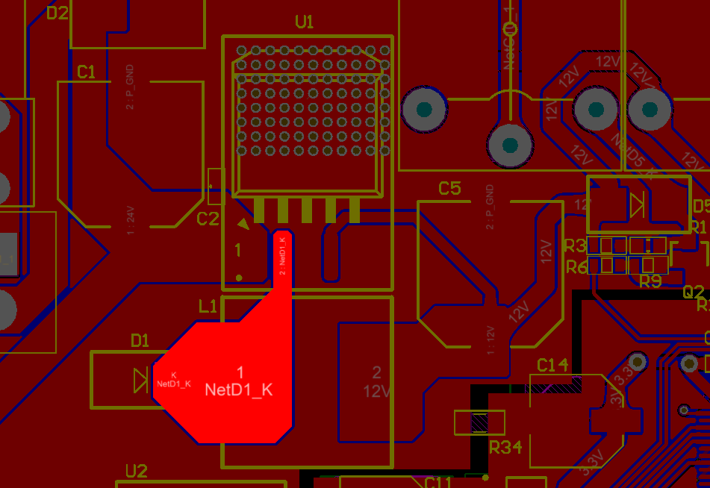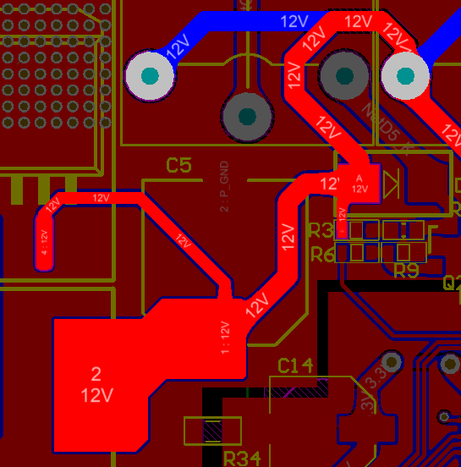

Hình . Layout mạch nguồn LM2596-12V trong thực tế

1. Mạch nguồn 3.3V

Theo nguyên tắc, bất kỳ chân nguồn nào của các IC trên mạch đều nên có tụ lọc, và các đường nguồn bao giờ cũng phải đi qua các chân tụ trước khi vào chân nguồn, ví dụ như ở layout Hình 3.48 với vi điều khiển STM32F103VET6.

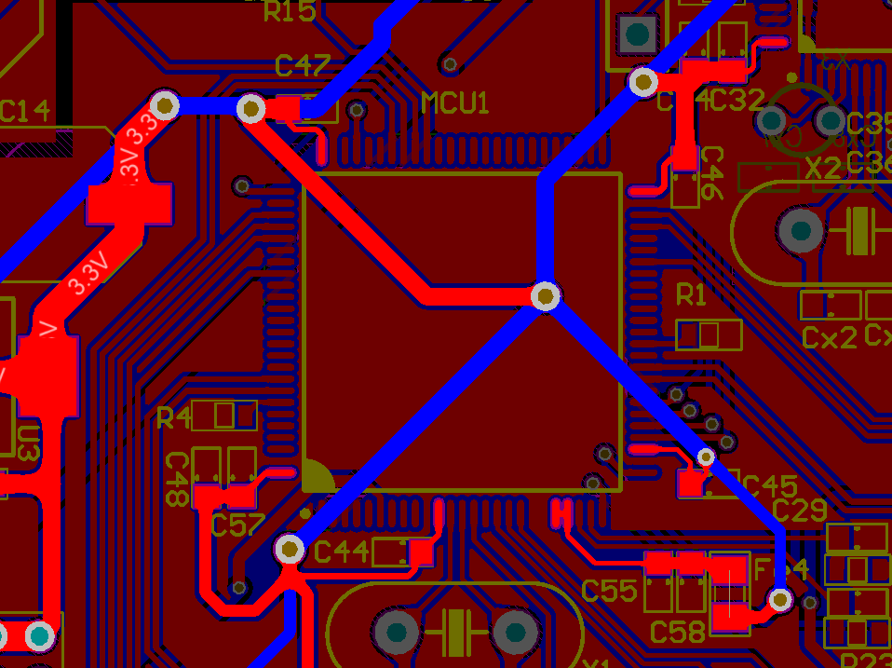

Hình . Layout đường nguồn 3.3V cho STM32F103VET6

1. Mạch dao động thạch anh

Với mạch dao động thạch anh, 2 đường dây dao động phải được đi theo hình dáng đối xứng với nhau, giúp cho tần số dao động ổn định hơn. Nếu muốn tránh nhiễu tốt hơn nữa thì nên sử dụng ground-shielding.

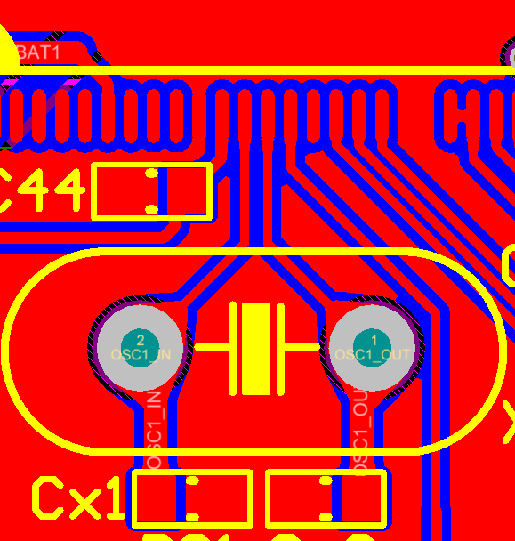

Hình . Layout khối dao động thạch anh

### Thiết kế hộp lấy mẫu cảm biến

#### Hộp cảm biến CO, SO2, NO2, O3

Sau khi dòng khí đi vào bình ổn định áp, dòng khí sẽ được dẫn ra hộp chứa các cảm biến để tiến hành đo đạc, sau đó được dẫn ra ngoài bằng một đường ống thoát.

Các yêu cầu thiết kế hộp:

* + Do sử dụng bơm dạng đẩy khí nên cần có một cơ cấu chắn dòng khí vào hộp cảm biến để tránh các nhiễu loạn dòng chảy, ảnh hưởng tới kết quả đo
  + Hộp phải kín hoàn toàn, chỉ có 1 đầu khí vào và 1 đầu khí ra, các connector module phải được thiết kế kín nhằm loại bỏ dòng không khí rò rỉ ra trong mạch, ảnh hưởng tới tuổi thọ của cảm biến.
  + Các module phải được quay ngược mặt lấy khí xuống dưới nhằm giảm thiểu tình trạng đọng ẩm lên bề mặt của sensor.

#### Hộp cảm biến SDS011, SDS198

Mặc dù hai cảm biến SDS011 và SDS198 đã có sẵn quạt hút và đầu cắm ống khí và, tuy nhiên do đầu khí ra lại không có đầu nối ống khí nên phải thiết kế hộp đựng cho 2 cảm biến này. Việc thiết kế hộp cảm biến này chỉ xoay quanh việc thiết kế phần thoát khí cho thật kín để không có lượng khí nào thoát ra bên trong trạm đo trong quá trình đo đạc.

## Thiết kế phần mềm hệ thống

### Lưu đồ thuật toán vi điều khiển

#### Lưu đồ thuật toán VĐK Slave

Với mô tả nhiệm vụ của VĐK Slave thể hiện trong Bảng 3.22, em đã thiết kế được lưu đồ thuật toán của VĐK Slave với việc thêm các ngoại vi như Timer và DMA.

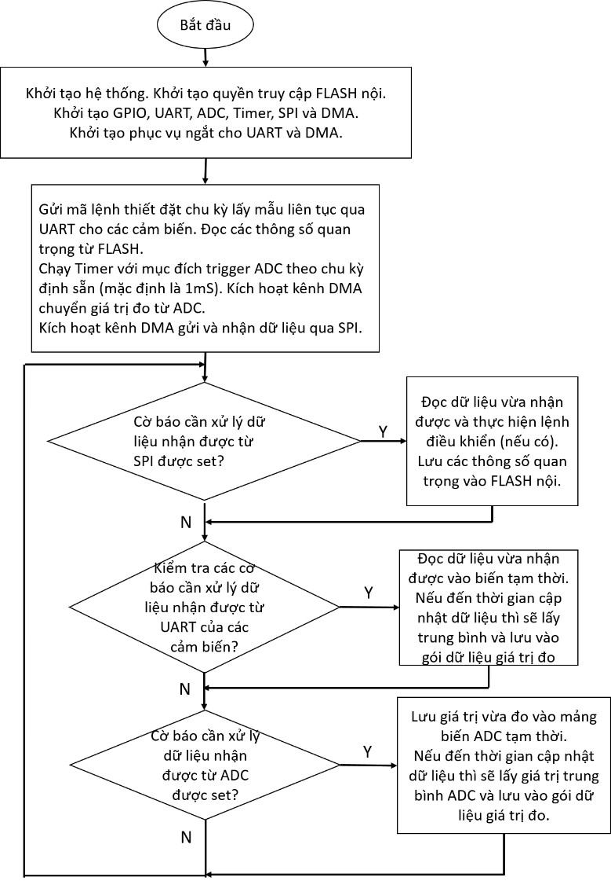

Hình . Lưu đồ thuật toán VĐK Slave

Lưu đồ phục vụ ngắt UART Lưu đồ phục vụ ngắt kênh nhận DMA



Hình . Lưu đồ thuật toán hàm phục vụ ngắt lần lượt cho UART và DMA

#### Lưu đồ thuật toán cho VĐK Master

Với mô tả nhiệm vụ của VĐK Master thể hiện trong Bảng 3.23, em đã thiết kế được lưu đồ thuật toán của VĐK Master với việc thêm các ngoại vi như Timer và DMA.

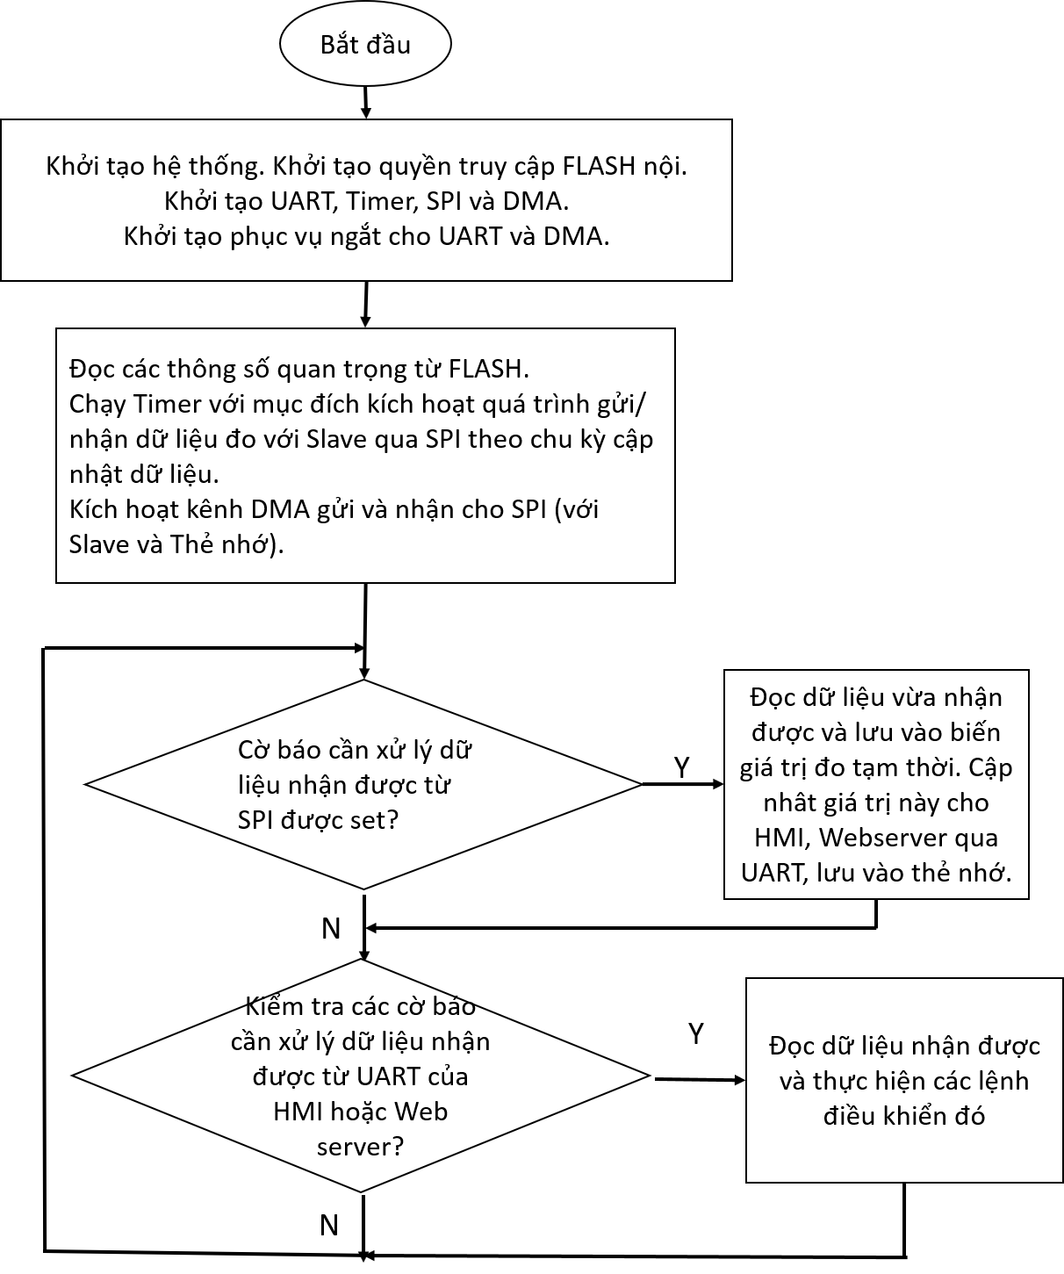

Hình . Lưu đồ thuật toán VĐK Slave

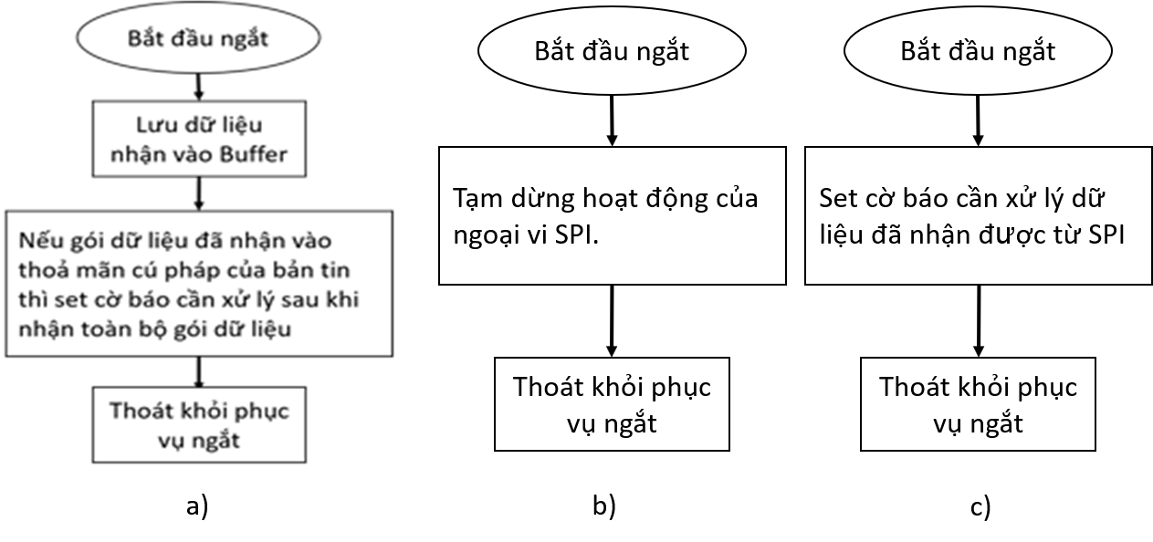

Hình . Lưu đồ thuật toán hàm phục vụ ngắt cho: a) nhận UART; b) DMA kênh gửi; c) DMA kênh nhận

### Thuật toán giao tiếp với cảm biến

#### Giao tiếp với module cảm biến CO, SO2, NO2

* Module cảm biến DGS đo các khí CO, SO2, NO2 giao tiếp với vi điều khiển thông qua chuẩn giao tiếp UART. Các thông số thiết lập UART:
  + Baudrate: 9600 bps
  + Data bit: 8 bit
  + Parity: None
  + Stop bit: 1 bit
  + Flow control: None
* Vi điều khiển và module DGS trao đổi dữ liệu với nhau dưới dạng mã ASCII, mỗi byte dữ liệu sẽ đại diện cho 1 ký tự trong bản tin trao đổi. Khi vi điều khiển muốn ra lệnh điều khiển cho module DGS, vi điều khiển sẽ gửi các ký tự ASCII tương ứng được quy định ở Bảng 3.33, và module cảm biến sẽ thay đổi trạng thái lập tức hoặc trả lời lại bằng dữ liệu nếu có yêu cầu.

Bảng . Các lệnh điều khiển cho module DGS

|  |  |  |
| --- | --- | --- |
| **Ký tự** | **Tên lệnh** | **Mô tả** |
| ‘c’ | Đo liên tục | Đặt cảm biến vào chế độ đo liên tục |
| ‘Z’ | Hiệu chỉnh điểm không | Đặt giá trị đầu ra hiện tại của cảm biến về mức 0ppm |
| ‘B’ | Nhập barcode | Set trạng thái thiết lập ban đầu cho sensor |
| ‘S’ | Hiệu chỉnh độ nhạy | Giá trị độ nhạy nA/ppm của cảm biến sẽ được tính toán lại sao cho đầu ra của module bằng với giá trị nhập vào |
| ‘l’ | Đọc LMP91000 | Đọc các thông số cài đặt hiện tại của LMP91000 |
| ‘e’ | Đọc EEPROM | Đọc các thông số đã lưu của module cho mục đích phân tích |

* Gói tin dữ liệu đo đạc được module DGS trả về với định dạng như sau:

Serial number của cảm biến, Nồng đô đo được (ppb), Nhiệt độ (°C), Độ ẩm tương đối (%), Giá trị đọc ADC nồng độ, Giá trị đọc ADC nhiệt độ, Giá trị đọc ADC độ ẩm, Số ngày từ khi module bật, Giờ, Phút, Giây

Theo đó, giá trị nồng độ các khí CO, SO2, NO2 (µg/m3) được tính toán như sau:

|  |  |  |
| --- | --- | --- |
|  |  | PT . |

Với T là giá trị nhiệt độ đo được theo ℃, $ρ\left(ppb\right)$ là giá trị nồng độ khí đo được theo ppb, $ρ\left({μg}/{m^{3}}\right)$ là giá trị nồng độ khối lượng của khí, p (kPa) là điều kiện áp suất khi đo. M là khối lượng phân tử:

* + Với CO: M= 28
  + Với SO2: M= 64
  + Với NO2: M= 46

#### Giao tiếp với cảm biến SDS011, SDS198

* Cảm biến SDS011, SDS198 giao tiếp với vi điều khiển thông qua chuẩn giao tiếp UART. Các thông số thiết lập UART:
  + Baudrate: 9600 bps
  + Data bit: 8 bit
  + Parity: None
  + Stop bit: 1 bit
  + Flow control: None
* Khi các cảm biến SDS giao tiếp với vi điều khiển, mỗi gói dữ liệu gửi và nhận sẽ được quy định có độ dài 19 byte, với cấu trúc như sau:

Gói dữ liệu (19 bytes) = Header (1 byte) + Mã lệnh (1 byte) + Dữ liệu (15 bytes) + Checksum (1 byte) + Tail (1 byte).

Trong đó Checksum là giá trị 8 bit cuối của tổng các byte trong phần dữ liệu 15 bytes. Khi vi điều khiển gửi đi các gói dữ liệu với mục đích điều khiển/ truy vấn, nếu gói tin đó là hợp lệ thì cảm biến sẽ phản hồi lại bằng một gói tin trả lời theo cú pháp, nếu gói tin gửi không hợp lệ thì cảm biến không phản hồi và vẫn tiếp tục hoạt động như bình thường.

* Tập lệnh được các cảm biến SDS hỗ trợ như sau:
  + Cài đặt chế độ gửi kết quả đo:
    - Cảm biến tự gửi dữ liệu đo theo chu kỳ
    - Cảm biến chờ có yêu cầu mới gửi dữ liệu đo
  + Yêu cầu cảm biến gửi dữ liệu đo
  + Thiết đặt ID của cảm biến
  + Set/truy vấn chế độ chạy của cảm biến
    - Chế độ ngủ: quạt và laser tạm dừng
    - Chế độ làm việc: dữ liệu sẽ ổn định sau 30s bắt đầu chạy
  + Set chu kỳ làm việc:
    - Liên tục: 1s cảm biến sẽ gửi dữ liệu 1 lần
    - Gián đoạn: theo chu kỳ 1÷30 phút
  + Kiểm tra phiên bản firmware
* Gói tin trả về dữ liệu đo của cảm biến được mô tả như ở Bảng 3.34

Bảng . Bản tin trả về dữ liệu đo của cảm biến

|  |  |  |  |
| --- | --- | --- | --- |
| Byte thứ | Tên | Giá trị trên SDS011 | Giá trị trên SDS198 |
| 0 | Message header | AA | AA |
| 1 | Commander NO | C0 | CF |
| 2 | DATA1 | PM2.5 low byte | Không có nghĩa |
| 3 | DATA2 | PM2.5 high byte | Không có nghĩa |
| 4 | DATA3 | PM10 low byte | PM100 low byte |
| 5 | DATA4 | PM10 high byte | PM100 high byte |
| 6 | DATA5 | ID Byte 1 | ID Byte 1 |
| 7 | DATA6 | ID Byte 2 | ID Byte 2 |
| 8 | Checksum | Checksum | Checksum |
| 9 | Message tail | AB | AB |

Theo đó giá trị nồng độ bụi được tính toán cụ thể như sau:

Nồng độ PM2.5 (µg/m3):

|  |  |  |
| --- | --- | --- |
|  |  | PT . |

Nồng độ PM10 (µg/m3):

|  |  |  |
| --- | --- | --- |
|  |  | PT . |

Nồng độ TSP (µg/m3):

|  |  |  |
| --- | --- | --- |
|  |  | PT . |

* Lưu đồ thuật toán quá trình giao tiếp giữa vi điều khiển Slave với cảm biến SDS011, SDS198

#### Đo đạc và tính toán giá trị từ module Ozone

* Nồng độ khí Ozone sẽ được tính toán từ giá trị điện áp đọc được qua ADC của 3 chân Vgas, Vref, Vtemp của module ULSPM-O3.
  + Quan hệ giữa nồng độ khí vả điện áp Vgas được thể hiện như ở Hình 3.54, theo đó điện áp đầu ra Vgas có mối quan hệ tuyến tính với nồng độ khí, cụ thể:

|  |  |  |
| --- | --- | --- |
|  |  | PT . |

* + - Trong đó M (V/ppm) là hệ số hiệu chỉnh của cảm biến, Cx là nồng độ khí (ppm), Vgas và Vgas0 lần lượt là giá trị điện áp ra chân Vgas khi có và không có sự tồn tại của khí cần đo.

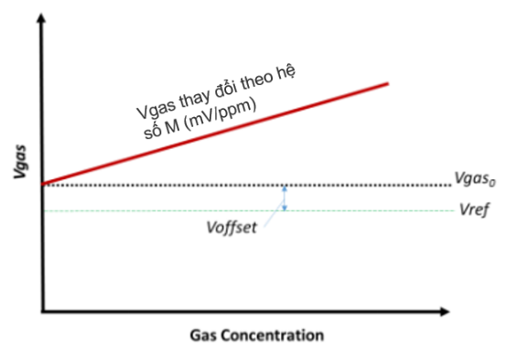

Hình . Quan hệ giữa Vgas, Vref và hệ số hiệu chỉnh M

* + Như vậy nồng độ khí sẽ được tính như sau:

|  |  |  |
| --- | --- | --- |
|  |  | PT . |

* + - Với hệ số hiệu chỉnh M được tính theo công thức sau

|  |  |  |
| --- | --- | --- |
|  |  | PT . |

* + - Trong đó Sensitivity Code là độ nhạy của cảm biến, và ở trường hợp này là cảm biến ozone 110-406 với giá trị độ nhạy là -60 ± 10 nA/ppm. TIA gain là giá trị khuếch đại của mạch Transimpedance, với module ULSPM-O3 thì giá trị đó là 499 kV/A. Từ đó ta tính được M = -0.02994 (V/ppm) .
  + Vgas0 là điện áp đầu ra tại điểm “không”, và có thể được tính toán bằng công thức

|  |  |  |
| --- | --- | --- |
|  |  | PT . |

Trong đó:

* + - Vref là điện áp đẩu ra ở chân Vref, là điện áp tham chiếu cho điểm “không” ngay cả khi điện áp nguồn cấp thay đổi
    - Voffset là điện áp bù cho sai số xảy ra do các dòng điện nền chạy trong mạch. Ban đầu thì Voffset có thể được xem là 0V, giá trị của nó có thể được thiết đặt lại sau khi đã tiến hành ổn định thiết bị đo trong môi trường sạch, không có sự hiện diện của ozone.
  + Giá trị nồng độ của khí ozone (theo ppb) sau khi được tính toán từ các giá trị Vgas, Vref thì sẽ được chuyển sang giá trị nồng độ khối lượng theo công thức ở PT 3.3.

### Thiết kế màn hình HMI

Màn hình Nextion được thiết kế phần giao diện HMI nền dựa vào phần mềm Nextion Editor.

Giao diện HMI được thiết kế gồm 6 pages, mỗi page dành cho mỗi chức năng riêng.

* Page AQI_current: hiển thị dữ liệu đo được từ các cảm biến, thay đổi theo chu kỳ cập nhật dữ liệu của hệ thống.
* Page AQI_hour: hiển thị dữ liệu tính toán chỉ số AQI chung và của từng khí theo giờ (tối đa 48 giờ)
* Page AQI_day: hiển thị dữ liệu tính toán chỉ số AQI chung và của từng khí theo ngày (tối đa 30 giờ)
* Page Control: dành cho người vận hành thao tác và điều khiển hoạt động của cả hệ thống.
* Page Calib: dành cho người vận hành theo dõi và hiệu chỉnh hoạt động của từng cảm biến khi.
* Page Help: cung cấp những thông tin về chức năng, hướng dẫn quy trình cho người sử dụng.

Khi hệ thống chạy, màn hình HMI sẽ giao tiếp với VĐK qua chuẩn UART:

* + có thể gửi dữ liệu điều khiển cho VĐK được kích hoạt nhờ vào hệ thống các event trong giao diện HMI
  + có thể nhận các gói lệnh từ VĐK để thay đổi các thông số hiển thị trên màn hình, bật/tắt các chế độ hoạt động (chế độ ngủ),…

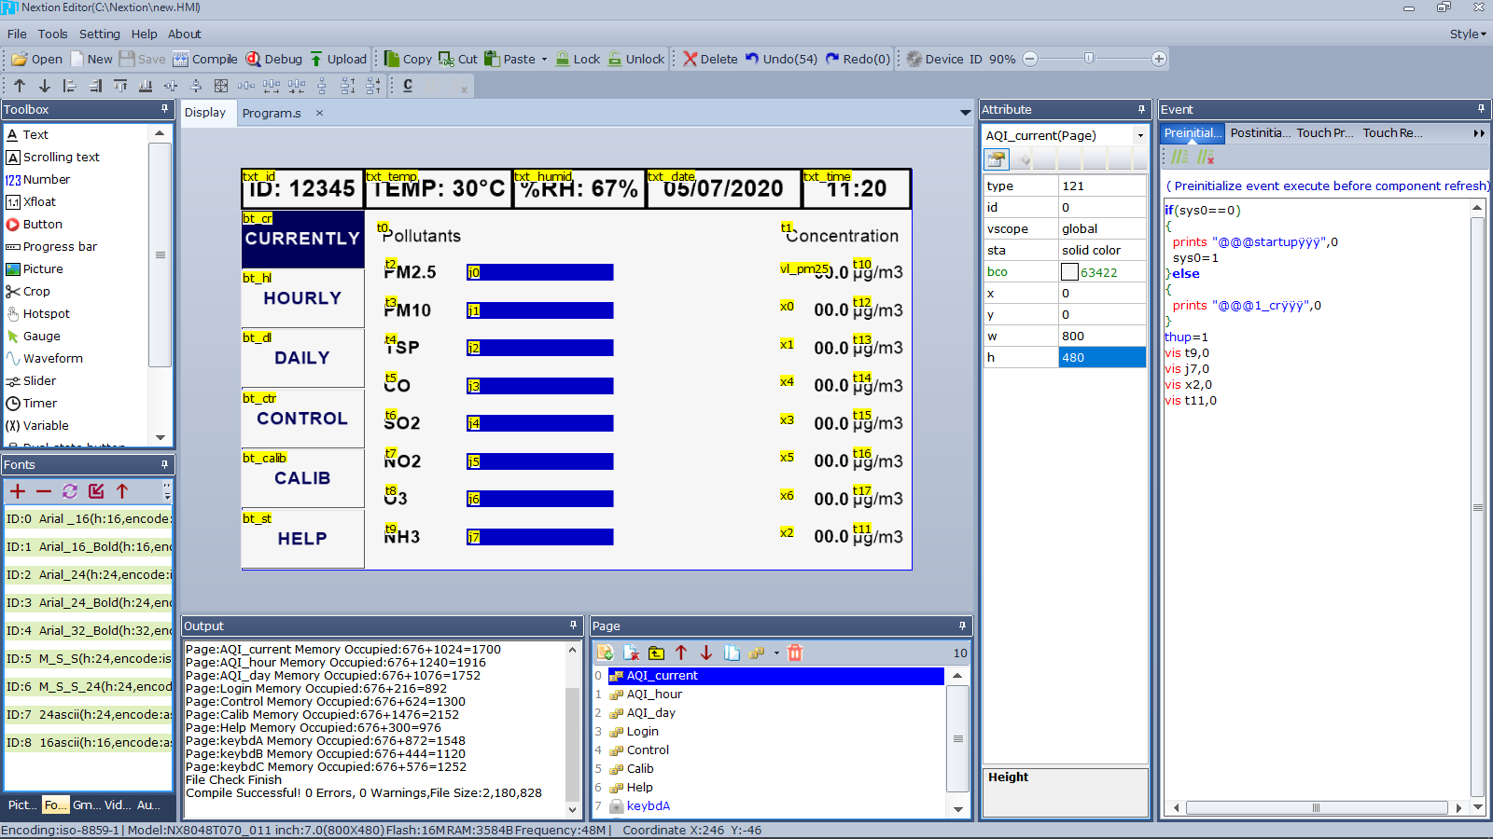

Hình . Giao diện phần mềm thiết kế Nextion Editor

# KẾT QUẢ ĐẠT ĐƯỢC VÀ ĐÁNH GIÁ

## Kết quả đạt được

### Phần cứng hệ thống

#### Mạch in PCB

Mạch in PCB bản 1 được thiết kế trên Altium 17, có kích thước 195x118mm, nhưng thiết kế lại thiếu đi 2 khối lưu dữ liệu và pin.

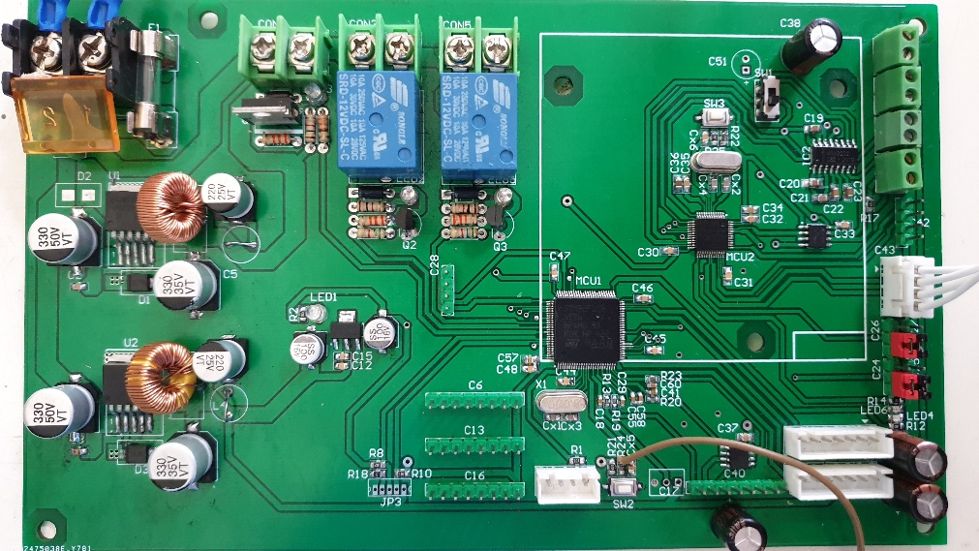

Hình . Hình ảnh thực tế mạch in bản 1

Mạch in PCB bản 2 sau đó đã được cập nhật 2 khối thẻ nhớ và pin, mạch được thiết kế trên phần mềm Altium 17, mạch có kích thước 98x98mm, là loại mạch PCB 2 lớp. Do thời gian có hạn nên sau khi cập nhật thiết kế mạch nguyên lý (thêm vào khối thẻ nhớ và pin), đến thời điểm làm báo cáo này em vẫn chưa thể hoàn thiện hàn linh kiện và lập trình mạch PCB bản 2.

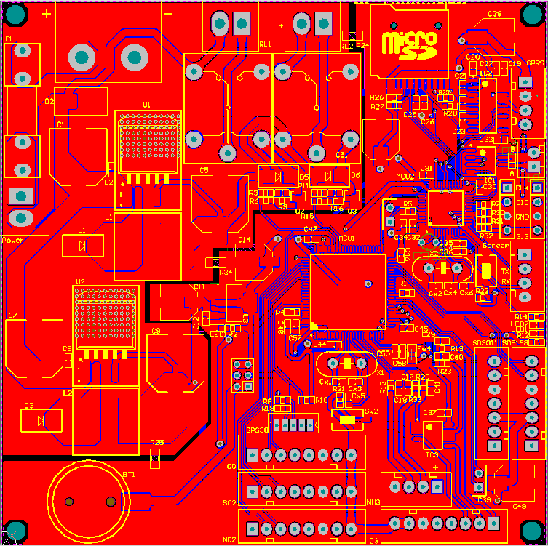

Hình . Layer tổng quan mạch PCB bản 2

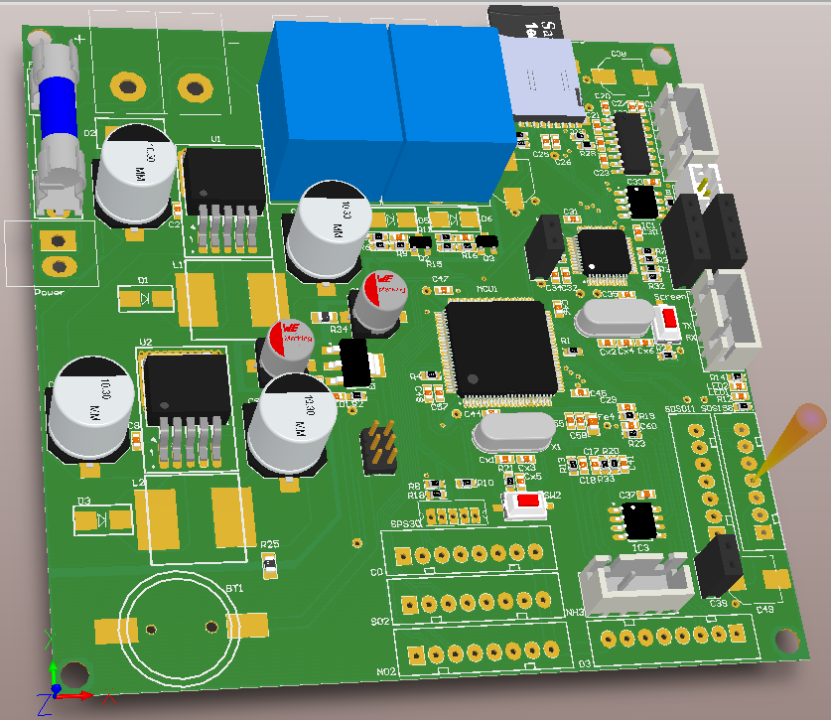

Hình . Mô hình 3D mạch PCB bản 2

#### Hộp cảm biến CO, SO2, NO2, O3

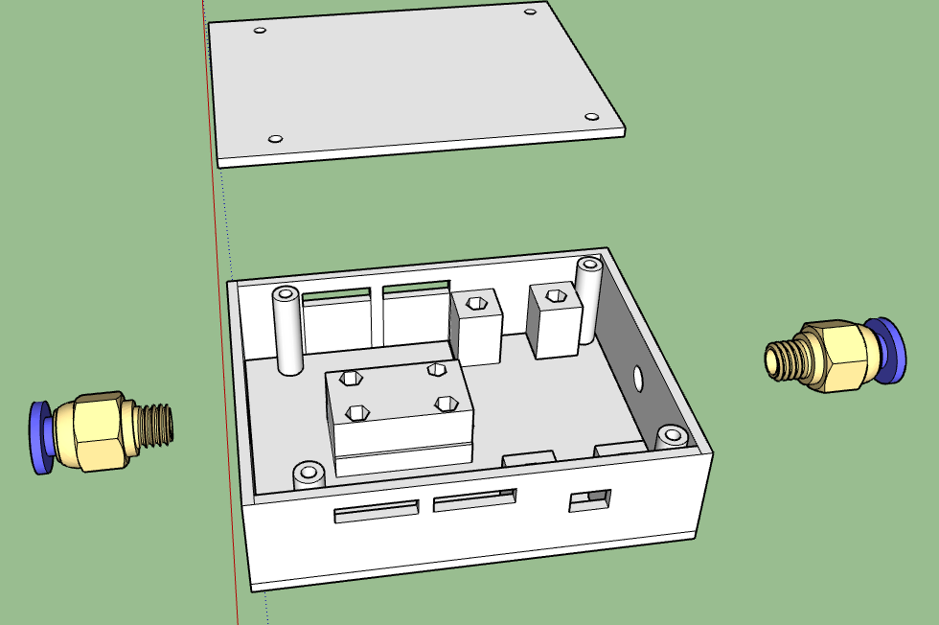

Hình . Bản vẽ 3D hộp đựng cảm biến khí

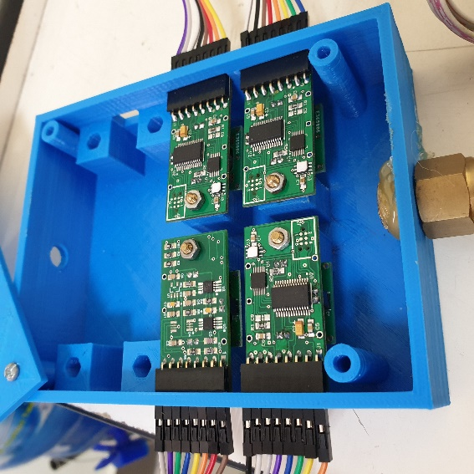

Hình . Hình ảnh thực tế hộp đựng cảm biến khí

#### Hộp cảm biến SDS011, SDS198

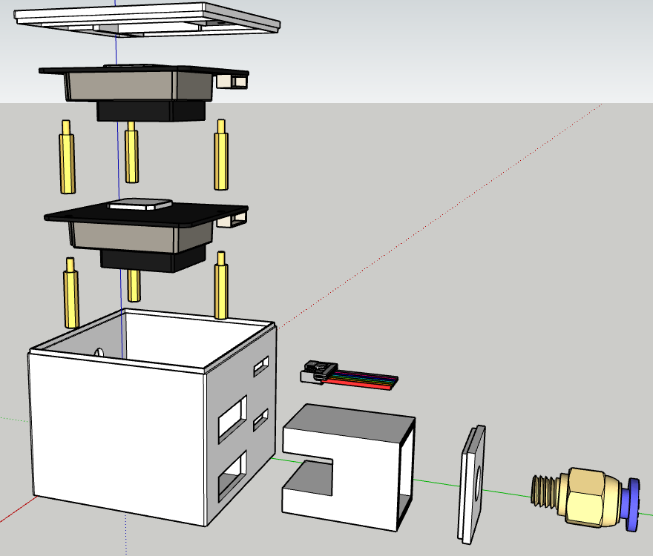

Hình . Hộp đựng cảm biến bụi

Do thời gian có hạn nên tới thời điểm làm báo cáo này em vẫn chưa thể in xong được hộp đựng cảm biến SDS, vì vậy em phải tiếp tục gắn lên mạch PCB bản 1.

#### Lắp ráp hệ thống quan trắc

Em đã lắp ráp và chạy thành công phần cứng hệ thống quan trắc môi trường không khí.

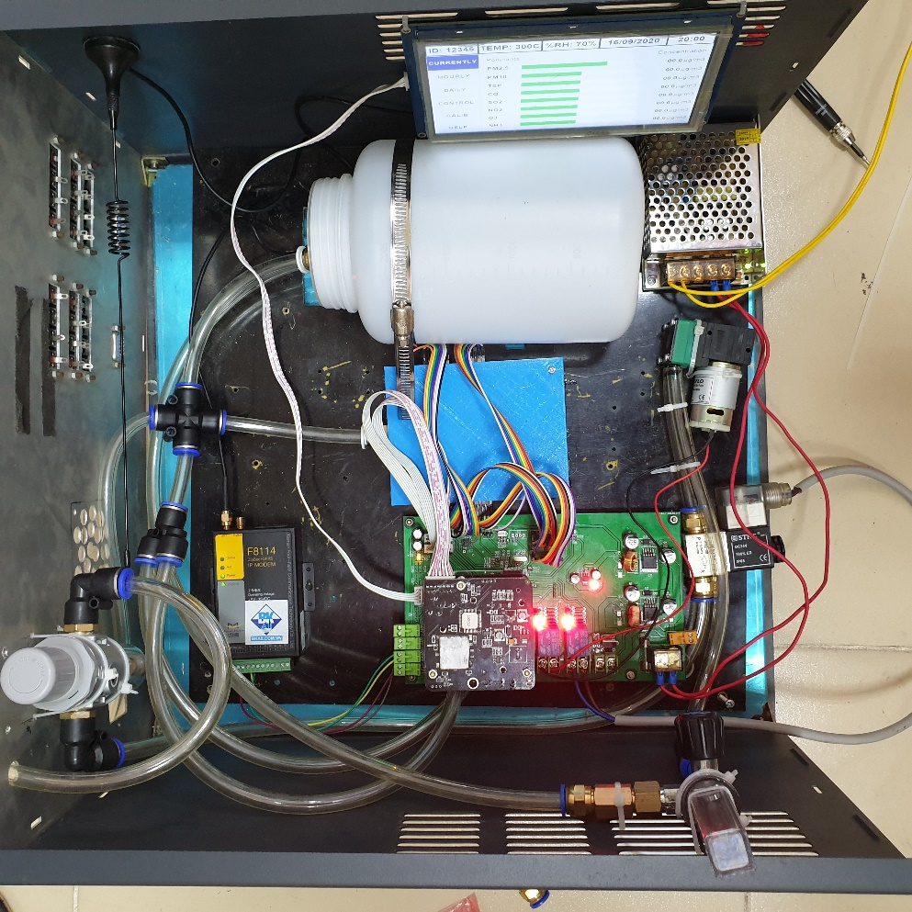

Hình . Hình ảnh thực tế hệ thống quan trắc môi trường không khí (từ phía trên)

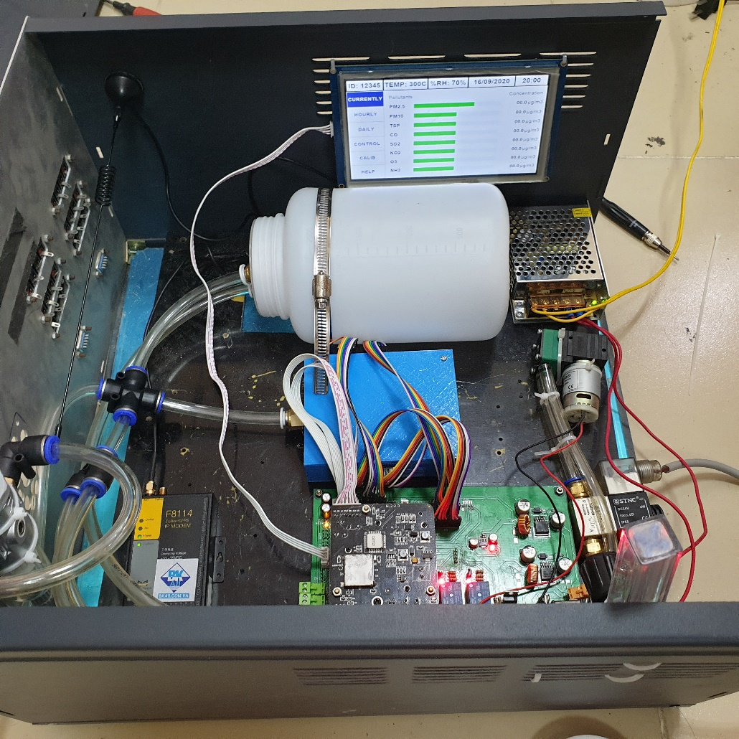

Hình . Hình ảnh thực tế hệ tohong quan trắc không khí (từ phía bên cạnh)

### Giao diện HMI

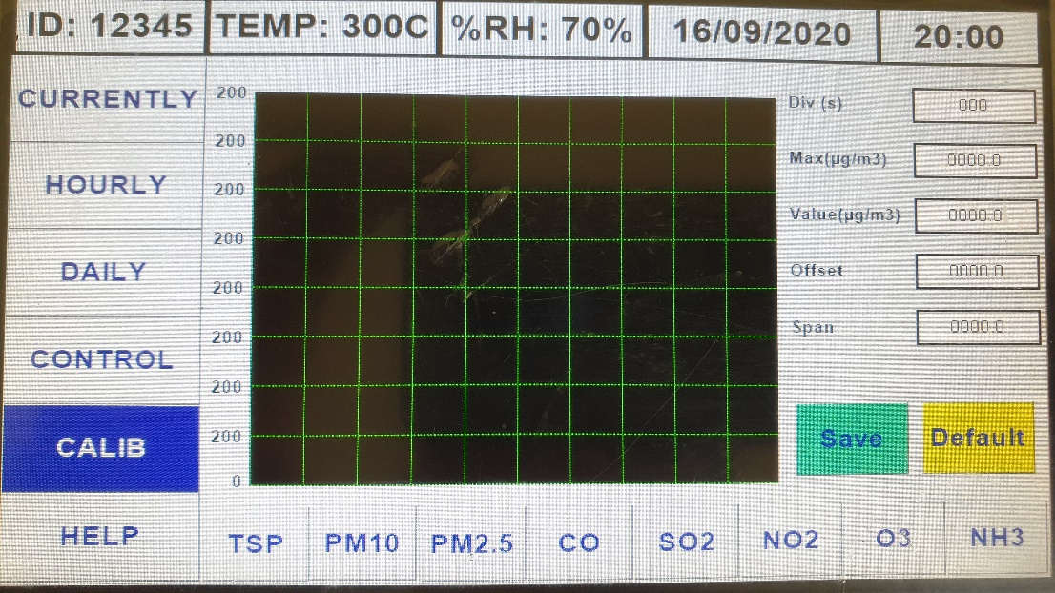

Hình . Giao diện hiệu chỉnh

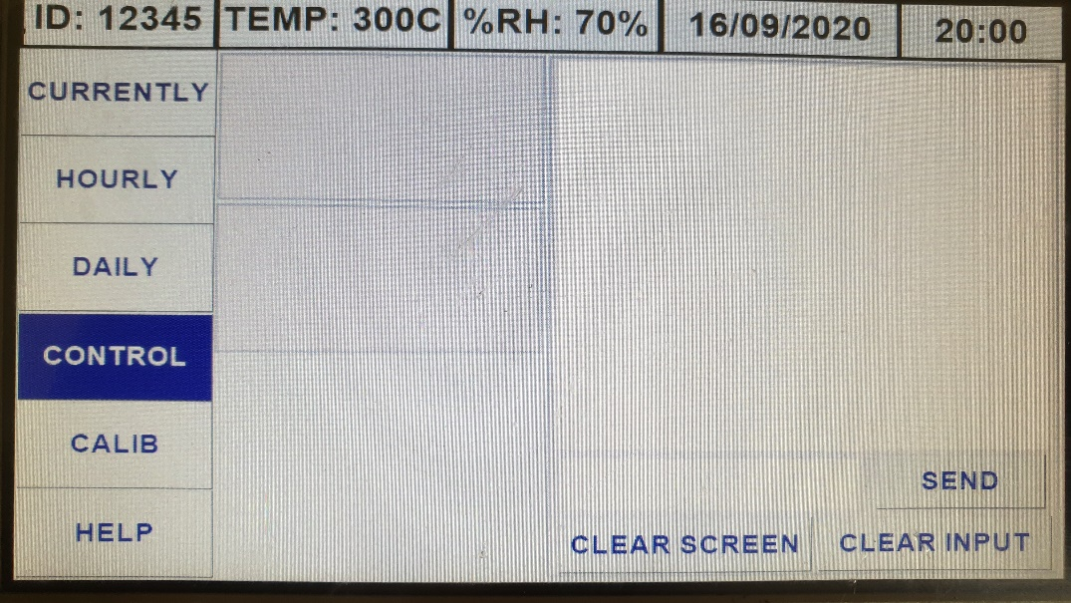

Hình . Giao diện điều khiển

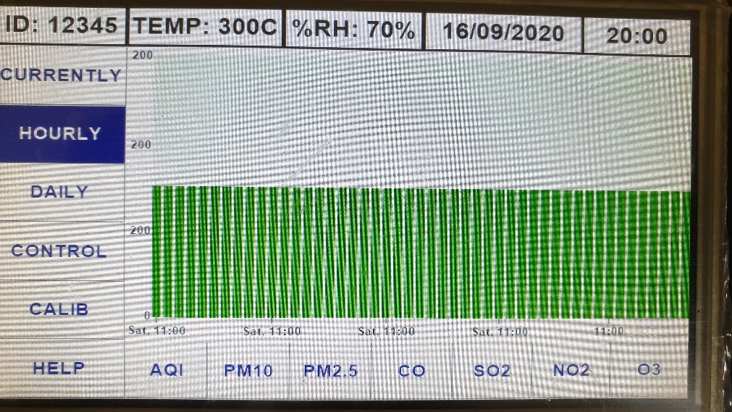

Hình . Giao diện AQI theo giờ

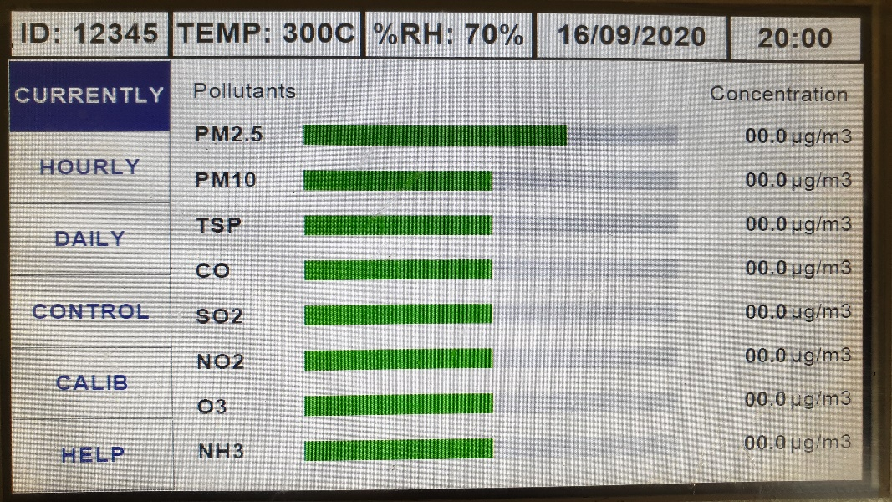

Hình . Giao diện giá trị hiện tại

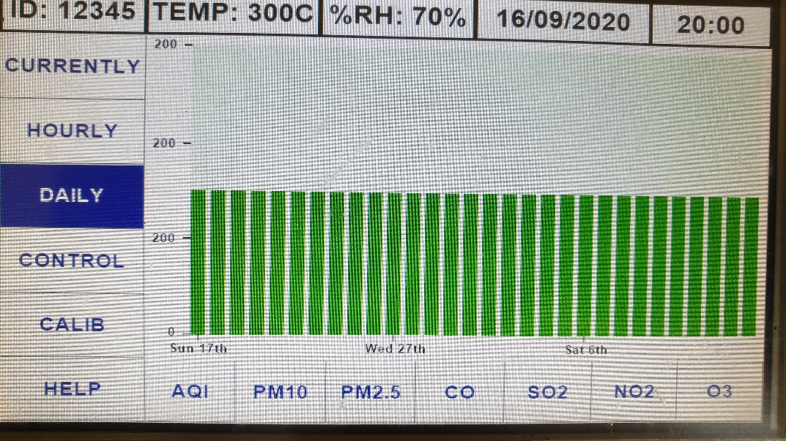

Hình . Giao diện AQI theo ngày

## Thử nghiệm và đánh giá

### Thử nghiệm

Thiết bị quan trắc đã được đặt tại toàn nhà Viện Kỹ thuật Điều khiển & Tự động hoá – Trường Đại học Bách Khoa Hà Nội vào ngày 05/07/2020 và đã đo được nồng độ các khí CO, SO2, NO2, O3 và các nồng độ bụi PM10, PM2.5, TSP nằm trong dải giá trị phù hợp thực tế.

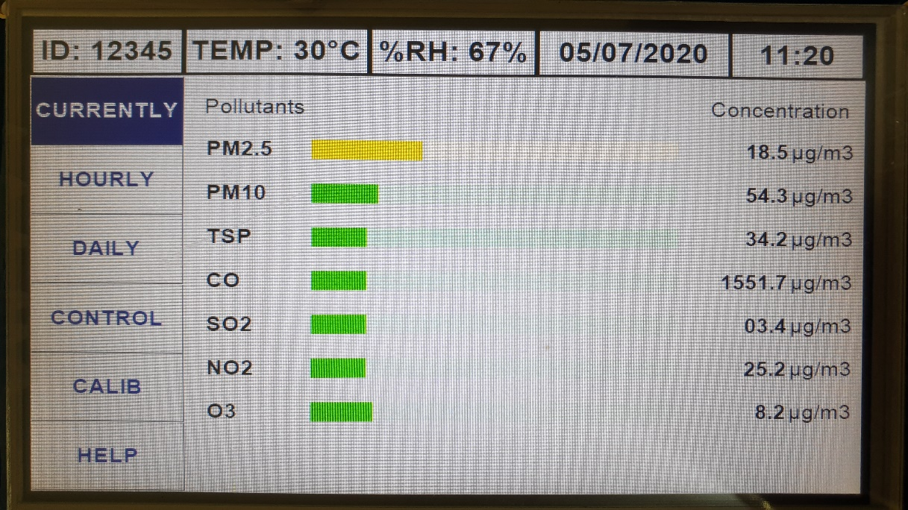

Hình . Giá trị đo đạc được thực tế

Tuy nhiên do thời gian có hạn nên tính tới thời điểm báo cáo, em vẫn chưa gửi được giá trị đo lên Webserver.

### Đánh giá

* Dựa trên những kết quả đo thử nghiệm, bước đầu có thể đánh giá:
  + Hệ thống hoạt động ổn định trong thời gian dài mà không xảy ra lỗi.
  + Các thông số đo được cập nhật tới giao diện giám sát đầy đủ, không xảy ra tình trạng mất số liệu.
  + So sánh kết quả đo với các trạm quan trắc trong thành phố Hà Nội cho kết quả tương đồng, sai lệch không nhiều.
* Bên cạnh những ưu điểm, hệ thống vẫn còn tồn tại một số nhược điểm như:
  + Chưa gửi dược dữ liệu lên Web server;
  + Giá trị của các thông số đo được chưa đạt được độ nhạy cao;
  + Mới chỉ đo được các thông số về bụi, các loại khí, nhiệt độ, độ ẩm không khí, cần tích hợp thêm các thông số môi trường khác để tạo thành một trạm quan trắc hoàn chỉnh, nhằm thu thập đầy đủ dữ liệu cho các mô hình dữ báo chất lượng không khí.

# KẾT LUẬN VÀ HƯỚNG PHÁT TRIỂN ĐỀ TÀI

Với đề tài “*Thiết kế chế tạo quan trắc môi trường không khí*”, em đã thực hiện được những công việc sau:

* Đã tìm hiểu khái niệm, nguyên nhân, tác hại và thực trạng ô nhiễm không khí.
* Đã tìm hiểu được thực trạng các hệ thống quan trắc không khí ở Việt Nam.
* Đã tìm hiểu được các phương pháp đo các loại khí và các phương pháp đo bụi mịn.
* Thiết kế và thực hiện thành công phần cứng thiết bị quan trắc môi trường không khí sử dụng truyền thông không dây. Thiết bị hoạt động dựa trên vi điều khiển STM32 kết hợp với các cảm biển đo bụi là SDS011, SDS198 và các module cảm biến DGS đo khí CO, SO2, NO2 cùng với module ULSPM đo khí O3.
* Lập trình được phần mềm cho vi điều khiển với các chức năng: đọc số liệu từ cảm biến (nồng độ khí, nồng độ bụi, nhiệt độ, độ ẩm), xử lý các số liệu đo.
* Thiết kế được giao diện HMI trên màn hình để hiển thị các thông số đo và hỗ trợ người vận hành tương tác và điều khiển các hoạt động của hệ thống.

Bước đầu cho thấy hệ thống hoạt động tương đối ổn định, thực hiện đúng các chức năng theo yêu cầu đặt ra. Nếu điều kiện cho phép, trong thời gian tới, em mong muốn sẽ tiếp tục phát triển thêm các phần sau:

* Kết nối được với Web server để gửi dữ liệu đo.
* Tích hợp thêm các khối đo về hướng và tốc độ gió, nhằm hướng tới khả năng dự báo chất lượng không khí tại từng vùng.
* Nghiên cứu, cải tiến các thiết bị với khả năng tự chủ năng lượng.
* Nghiên cứu phát triển thuật toán hiệu chỉnh giá trị đo đạc được theo toạ độ địa lý.

Trên cơ sở những kết quả đã đạt được trong khuôn khổ đồ án này, em rất hy vọng trong tương lai, hệ thống có thể được tiếp tục cải tiến, hoàn thiện, và ứng dụng vào thực tiễn để góp phần cải thiện tình trạng ô nhiễm không khí như hiện nay.

**TÀI LIỆU THAM KHẢO**

|  |  |
| --- | --- |
| [1] | M. Al Rasyid, I. Nadhori and Y. Alnovinda, "CO and CO2 pollution monitoring based on wireless," in *IEEE International Conference on Aerospace Electronics and*, Bali, Indonesia, 2015. |
| [2] | J. Garzón, J. Huertas, M. Magaña, M. Huertas, B. Cárdenas, T. Watanabe, T. Maeda and S. Wakamatsu, "Volatile organic compounds in the atmosphere of Mexico City.," *Atmos. Environ.,* no. 119, pp. 415-429, 2015. |
| [3] | W. Sluis, M. Allaart, A. Piters and L. Gast, "The development of a nitrogen dioxide sonde," *Atmos.,* no. 3, p. 1753–1762, 2010. |
| [4] | D. A. Vallero., Fundamentals of Air Pollution, Elsevier Academic Press. |
| [5] | S. Beaubien, G. Ciotoli and S. Lombardi, "Carbon dioxide and radon gas hazard in the Alban Hills area (central," *Journal of Volcanology and Geothermal Research,* no. 123, pp. 63-80, 2003. |
| [6] | N. Jeyakkannan and B. Nagaraj, "Online monitoring of geological methane storage and leakage based on wireless," *Asian J. Chem,* no. 26, p. S23–S26, 2014. |
| [7] | NASA, ""Graphic: The rerentless rise of carbon dioxide". Climate Change: Vital Signs of the Planet,". |
| [8] | Y. Liu, L. Wang, H. Wang, M. Xiong, T. Yang and G. Zakharova, "Highly sensitive and selective ammonia gas sensors based on PbS quantum dots/TiO2 nanotube arrays at room temperature," *Sens. Actuators B Chem.,* no. 236, p. 529–536, 2016. |
| [9] | B. Renganathan, D. Sastikumar, G. Gobi, N. X Rajeswari Yogamalar and A. Chandra Bose, "Nanocrystalline ZnO coated fiber optic sensor for ammonia gas detection," *Opt. Laser Technol.,* no. 43, p. 1398–1404, 2011. |
| [10] | R. Duvall, R. Long, M. Beaver, K. Kronmiller, M. Wheeler and J. Szykman, "Performance evaluation and community application of low-cost sensors for ozone and nitrogen dioxide," *Sensors ,* no. 16, p. 1698, 2016. |
| [11] | R. Wang, F. Tsow, X. Zhang, J. Peng, E. Forzani, Y. Chen, J. Crittenden, H. Destaillats and N. Tao, "Real-time ozone detection based on a microfabricated quartz crystal tuning fork sensor.," *Sensors,* no. 9, pp. 5655-5663, 2009. |
| [12] | X. Z. L. &. S. L. Lu, "Meteorology and Climate Influences on Tropospheric Ozone: a Review of Natural Sources, Chemistry, and Transport Patterns," *Curr Pollution Rep 5,* pp. 238-260, 2019. |
| [13] | H. E. Institute, "State of Global Air 2019," Health Effects Institute, Boston, 2019. |
| [14] | Bộ Tài nguyên và Môi trường, "Thực trạng ô nhiễm không khí ở Việt Nam," 19 May 2020. [Online]. Available: http://www.monre.gov.vn/Pages/thuc-trang-o-nhiem-khong-khi-o-viet-nam.aspx. [Accessed 30 May 2020]. |
| [15] | CEM, "CỔNG THÔNG TIN QUAN TRẮC MÔI TRƯỜNG," [Online]. Available: http://cem.gov.vn/tin-tuc-moi-truong/chat-luong-moi-truong-khong-khi-tai-mot-so-do-thi-trong-thang-1-2-nam-2020. [Accessed 10 May 2020]. |
| [16] | CTTĐT, "Cần thiết phải nâng cấp hệ thống quan trắc môi trường," [Online]. Available: http://www.monre.gov.vn/Pages/can-thiet-phai-nang-cap-he-thong-quan-trac-moi-truong.aspx. [Accessed 10 May 2020]. |
| [17] | H. Patashnick and E. G. Rupprecht, "Continuous PM-10 Measurements Using the Tapered Element Oscillating Microbalance," *Journal of the Air &#x26,* vol. 41:8, pp. 1079-1083, 2012. |
| [18] | F. a. F. a. P. a. R. W. –. o. d. W. –. r. &. e. Y. S. S. Y. Xiaoyu Yu, Y. Shi, T. Wang and X. Sun, "Dust-concentration measurement based on Mie scattering of a laser beam," *PLoS ONE 12(8): e0181575,* 2017. |
| [19] | N. V. Long, "Nghiên cứu thiết kế hệ thống đo ô nhiễm không khí," Hà Nội, 2018. |
| [20] | P. Peterson, A. Aujla, K. Grant, A. Brundle, M. Thompson, J. Vande Hey and R. Leigh, "Practical use of metal oxide semiconductor gas sensors for measuring nitrogen dioxide and ozone in urban environments," *Sensors,* vol. 17, p. 1653, 2017. |

# PHỤ LỤC

1. **Cách tính toán chỉ số VN_AQI**
2. **Tính toán giá trị AQI giờ (AQIh)**

Số liệu để tính toán AQI giờ là giá trị quan trắc trung bình 1 giờ.

1. Tính giá trị Nowcast đối với thông số PM2.5 và PM10

Gọi c1, c2, ...c12 là 12 giá trị quan trắc trung bình 1 giờ (với c1 là giá trị quan trắc trung bình 1 giờ hiện tại, c12 là giá trị quan trắc trung bình 1 giờ cách 12 giờ so với hiện tại).

$$w^{*}= \frac{c_{min}}{c_{max}}$$

Tính giá trị trọng số:

Trong đó:

cmin là giá trị nhỏ nhất trong số 12 giá trị trung bình 1 giờ

cmax là giá trị lớn nhất trong số 12 giá trị trung bình 1 giờ

Nếu $w^{*}≤\frac{1}{2}$ thì lấy $w=\frac{1}{2}$

Nếu $w^{*}>\frac{1}{2}$ thì lấy $w=w^{*}$

Trong trường hợp $w>\frac{1}{2}$ thì giá trị $Nowcast=\frac{\sum_{i=1}^{12}{w^{i-1}c_{i}}}{\sum_{i=1}^{12}{w^{i-1}}}$

Trong trường hợp $w=\frac{1}{2}$ thì giá trị $Nowcast=\frac{1}{2}c_{1}+{(\frac{1}{2})}^{2}c_{2}+…+{(\frac{1}{2})}^{12}c_{12}$

Chú ý:

- Nếu Có ít nhất 2 trong 3 giá trị c1, c2, c3 có dữ liệu thì mới tính được giá trị NowCast, ngược lại coi như “không Có dữ liệu” (không tính được giá trị Nowcast).

- Nếu ci không có giá trị thì lấy wi-1 = 0.

1. Tính giá trị AQIh của từng thông số (AQIx)

Giá trị AQIh của các thông số SO2, CO, NO2, O3 được tính toán theo công thức 1, giá trị AQIh của các thông số PM10, PM2.5 được tính toán theo công thức 2:

${AQI}_{x}=\frac{I_{i+1}-I_{i}}{{BP}_{i+1}-{BP}_{i}}\left(C_{x}-{BP}_{i}\right)+I_{i} (Công thức 1)$

$${AQI}_{x}=\frac{I_{i+1}-I_{i}}{{BP}_{i+1}-{BP}_{i}}\left({Nowcast}_{x}-{BP}_{i}\right)+I_{i} \left(Công thức 2\right)$$

Trong đó:

AQIx: Giá trị AQI thông số của thông số x

BP­i: Nồng độ giới hạn dưới của giá trị thông số quan trắc được quy định trong Bảng 2 tương ứng với mức i

BPi+1: Nồng độ giới hạn trên của giá trị thông số quan trắc được quy định trong Bảng 2 tương ứng với mức i+1

Ii: Giá trị AQI ở mức i đã cho trong bảng tương ứng với giá trị BPi

Ii+1: Giá trị AQI ở mức i+1 cho trong bảng tương ứng với giá trị BPi+1

Cx: Giá trị quan trắc trung bình 1 giờ của thông số x.

Nowcastx: Giá trị Nowcast được tính toán ở phần a

Bảng 1: Các giá trị BPi đối với các thông số

|  |  |  |  |  |  |  |  |  |
| --- | --- | --- | --- | --- | --- | --- | --- | --- |
| **i** | **Ii** | **Giá trị BPi quy định đối với từng thông số** *(Đơn vị: µg/m3)* | | | | | | |
| **O3(1h)** | **O3(8h)** | **CO** | **SO2** | **NO2** | **PM10** | **PM­2.5** |
| 1 | 0 | 0 | 0 | 0 | 0 | 0 | 0 | 0 |
| 2 | 50 | 160 | 100 | 10.000 | 125 | 100 | 50 | 25 |
| 3 | 100 | 200 | 120 | 30.000 | 350 | 200 | 150 | 50 |
| 4 | 150 | 300 | 170 | 45.000 | 550 | 700 | 250 | 80 |
| 5 | 200 | 400 | 210 | 60.000 | 800 | 1.200 | 350 | 150 |
| 6 | 300 | 800 | 400 | 90.000 | 1.600 | 2.350 | 420 | 250 |
| 7 | 400 | 1.000 | - | 120.000 | 2.100 | 3.100 | 500 | 350 |
| 8 | 500 | ≥1.200 | - | ≥150.000 | ≥2.630 | ≥3.850 | ≥600 | ≥500 |

Ghi chú:

- Tính toán AQI giờ (AQIh) của O3 sử dụng giá trị BPi cho O3 (1h)

- Tính toán AQI ngày (AQId) của O3 sử dụng giá trị BPi cho O3 (1h) và O3(8h)

1. Giá trị AQI giờ tổng hợp

Sau khi đã có giá trị AQIx của mỗi thông số, chọn giá trị AQI lớn nhất của các thông số để lấy làm giá trị AQI giờ tổng hợp.

$${AQI}^{h}=max⁡({AQI}_{x})$$

Ghi chú: Giá trị AQI giờ được làm tròn thành số nguyên.

1. **Tính toán giá trị AQI ngày (AQId)**

Giá trị AQI ngày được tính toán dựa trên các giá trị như sau:

- Thông số PM2.5 và PM10: giá trị trung bình 24 giờ.

- Thông số O3: giá trị trung bình 1 giờ lớn nhất trong ngày và giá trị trung bình 8 giờ lớn nhất trong ngày.

- Thông số SO2, NO2 và CO: giá trị trung bình 1 giờ lớn nhất trong ngày.

1. Xác định giá trị trung bình 1 giờ lớn nhất trong ngày, giá trị trung bình 8 giờ lớn nhất trong ngày và giá trị trung bình 24 giờ

- Giá trị trung bình 1 giờ lớn nhất trong ngày là giá trị lớn nhất trong số các giá trị quan trắc trung bình 1 giờ.

- Giá trị quan trắc trung bình 8 giờ lớn nhất trong ngày là giá trị lớn nhất trong số các giá trị trung bình 8 giờ. Giá trị trung bình 8 giờ là trung bình cộng các giá trị trung bình 1 giờ trong 8 giờ liên tiếp.

Ví dụ tính giá trị trung bình 8 giờ lớn nhất trong ngày: bảng số liệu trung bình 1 giờ của thông số O3 như sau:

|  |  |  |  |  |  |  |  |  |  |  |  |
| --- | --- | --- | --- | --- | --- | --- | --- | --- | --- | --- | --- |
| Giờ |  | 18:00 | 19:00 | 20:00 | 21:00 | 22:00 | 23:00 | 00:00 | 1:00 | 2:00 | 3:00 |
| O3(TB1h) |  | 15,7 | 14,2 | 17,7 | 18,9 | 19,3 | 15,7 | 19,7 | 22,6 | 27,1 | 29,0 |
| Giờ | 4:00 | 5:00 | 6:00 | 7:00 | 8:00 | 9:00 | 10:00 | 11:00 | 12:00 | 13:00 | 14:00 |
| O3(TB1h) | 31,9 | 25,3 | 34,7 | 35,2 | 41,6 | 45,7 | 49,2 | 55,8 | 69,6 | 78,3 | 91,5 |
| Giờ | 15:00 | 16:00 | 17:00 | 18:00 | 19:00 | 20:00 | 21:00 | 22:00 | 23:00 | 0:00 |  |
| O3(TB1h) | 97,7 | 81,2 | 71,8 | 43,5 | 34,3 | 21,5 | 20,5 | 19,4 | 20,4 | 21,3 |  |

Tính giá trị trung bình 8h được tính toán trong bảng như sau: (mỗi ngày có 24 giá trị trung bình 8 giờ).

|  |  |  |  |  |  |  |  |  |  |  |  |  |
| --- | --- | --- | --- | --- | --- | --- | --- | --- | --- | --- | --- | --- |
| Giờ | 1:00 | 2:00 | 3:00 | 4:00 | 5:00 | 6:00 | 7:00 | 8:00 | 9:00 | 10:00 | 11:00 | 12:00 |
| O3(TB8h) | 18,0 | 19,4 | 21,2 | 23,0 | 23,8 | 25,8 | 28,2 | 30,9 | 33,8 | 36,6 | 39,9 | 44,7 |
| Giờ | 13:00 | 14:00 | 15:00 | 16:00 | 17:00 | 18:00 | 19:00 | 20:00 | 21:00 | 22:00 | 23:00 | 0:00 |
| O­3(TB8h) | 51,3 | 58,4 | 66,2 | 71,1 | 74,4 | 73,7 | 71,0 | 65,0 | 57,8 | 48,7 | 39,1 | 31,6 |

- Giá trị trung bình 8 giờ lớn nhất trong ngày là: 74,4

- Giá trị trung bình 24 giờ: trung bình cộng các giá trị quan trắc trung bình 1 giờ trong 1 ngày (từ 01:00 giờ đến 00:00 hôm sau).

1. Tính giá trị AQId của từng thông số (AQIx)

Giá trị AQI ngày của các thông số SO2, CO, NO2, O­3, PM­10, PM2.5 được tính toán theo *công thức 1* như sau:

$${AQI}_{x}=\frac{I_{i+1}-I_{i}}{{BP}_{i+1}-{BP}_{i}}\left(C_{x}-{BP}_{i}\right)+I_{i} \left(Công thức 1\right)$$

Trong đó:

Bảng giá trị BPi và Ii lấy trong bảng 2.

AQIx: Giá trị AQId thông số của thông số x

BPi: Nồng độ giới hạn dưới của giá trị thông số quan trắc được quy định trong Bảng 2 tương ứng với mức i

BPi+1: Nồng độ giới hạn trên của giá trị thông số quan trắc được quy định trong Bảng 2 tương ứng với mức i+1

Ii: Giá trị AQI ở mức i đã cho trong bảng tương ứng với giá trị BPi

Ii+1: Giá trị AQI ở mức i+1 cho trong bảng tương ứng với giá trị BPi+1

Cx: được quy định cụ thể như sau:

- Đối với thông số PM2.5 và PM10: Cx là giá trị trung bình 24 giờ

- Đối với thông số O3: Cx là giá trị lớn nhất trong giá trị trung bình 1 giờ lớn nhất trong ngày và giá trị trung bình 8 giờ lớn nhất trong ngày.

Lưu ý: Không tính toán AQI thông số O3 khi giá trị trung bình 8 giờ lớn nhất trong ngày cao hơn 400 µg/m3 (lúc này chỉ tính toán AQI đối với trung bình 1 giờ lớn nhất trong ngày).

- Đối với thông số SO2, NO2 và CO: Cx giá trị trung bình 1 giờ lớn nhất trong ngày.

1. Giá trị AQI ngày tổng hợp

Sau khi đã có giá trị ***AQIx ngày của mỗi thông số***, chọn giá trị AQI lớn nhất của các thông số để lấy làm giá trị ***AQI ngày tổng hợp***.

$${AQI}^{d}=max⁡({AQI}_{x})$$

Ghi chú: Giá trị AQI ngày được làm tròn thành số nguyên.

1. **Code chương trình phần mềm**

int main(void)

{

SystemCoreClockUpdate();

SysTick_Config(SystemCoreClock/1000000);

GPIO_Initialize();

sensor_spec_init();

sensor_sds_init();

sensor_ozone_init();

sensor_NH3_init();

SPI_Initialize();

on_pump;

on_valve;

//sensor_spec_SleepMode();

while (1)

{

SPI_CheckCommand();

sensor_spec_DiscontinousMeasure(sensor_update_cycle*1000);

sensor_digital_ProcessValue(&CO,&sensor_value);

sensor_digital_ProcessValue(&NO2,&sensor_value);

sensor_digital_ProcessValue(&SO2,&sensor_value);

sensor_digital_ProcessValue(&SDS011,&sensor_value);

sensor_digital_ProcessValue(&SDS198,&sensor_value);

sensor_ozone_ProcessValue(&sensor_value);

if(sensor_value.complete_update & (complete_update_pm10|complete_update_pm2_5))

{

sensor_value.complete_update &= (!(complete_update_pm10|complete_update_pm2_5));

}

}

}

void delay_wait_ms(__IO uint16_t msTime)

{

TimingDelay = msTime;

while (TimingDelay!=0);

}

uint32_t delay_ms(__IO uint16_t msTime)

{

if(first_time==0)

{

TimingDelay = msTime*1000;

first_time=1;

}

else if (TimingDelay>0) return 0;

else

{

first_time=0;

return 1;

}

}

uint32_t delay_us(__IO uint32_t usTime)

{

static uint32_t first_time =0;

if(first_time==0)

{

TimingDelay = usTime;

first_time=1;

}

else if (TimingDelay>0) return 0;

else

{

first_time=0;

return 1;

}

}

void TimingDelay_Decrement (void)

{

if (TimingDelay != 0x00)

TimingDelay--;

}

void sensor_spec_init(void)

{

/* Init clock */

RCC_APB1PeriphClockCmd(CO_USART_CLK|SO2_USART_CLK,ENABLE);

RCC_APB2PeriphClockCmd(CO_USART_GPIO_CLK|SO2_USART_GPIO_CLK|NO2_USART_GPIO_CLK|RCC_APB2Periph_AFIO,ENABLE);

RCC_APB2PeriphClockCmd(NO2_USART_CLK,ENABLE);

/* Enable USART Interrupts */

NVIC_InitTypeDef NVIC_InitStructure;

//CO UART

NVIC_PriorityGroupConfig (NVIC_PriorityGroup_0);

NVIC_InitStructure.NVIC_IRQChannel = CO_USART_IRQChannnel;

NVIC_InitStructure.NVIC_IRQChannelSubPriority =0;

NVIC_InitStructure.NVIC_IRQChannelCmd = ENABLE;

NVIC_Init(&NVIC_InitStructure);

//SO2 UART

NVIC_PriorityGroupConfig (NVIC_PriorityGroup_0);

NVIC_InitStructure.NVIC_IRQChannel = SO2_USART_IRQChannnel;

NVIC_InitStructure.NVIC_IRQChannelSubPriority =2;

NVIC_InitStructure.NVIC_IRQChannelCmd = ENABLE;

NVIC_Init(&NVIC_InitStructure);

//NO2 UART

NVIC_PriorityGroupConfig (NVIC_PriorityGroup_0);

NVIC_InitStructure.NVIC_IRQChannel = NO2_USART_IRQChannnel;

NVIC_InitStructure.NVIC_IRQChannelSubPriority =1;

NVIC_InitStructure.NVIC_IRQChannelCmd = ENABLE;

NVIC_Init(&NVIC_InitStructure);

/* Init gpio */

GPIO_InitTypeDef GPIO_InitStructure;

//CO_TX

GPIO_InitStructure.GPIO_Pin = CO_USART_Pin_TX;

GPIO_InitStructure.GPIO_Mode = GPIO_Mode_AF_PP;

GPIO_InitStructure.GPIO_Speed = GPIO_Speed_50MHz;

GPIO_Init(CO_USART_GPIO_TX, &GPIO_InitStructure);

//CO_RX

GPIO_InitStructure.GPIO_Pin = CO_USART_Pin_RX;

GPIO_InitStructure.GPIO_Mode = GPIO_Mode_IN_FLOATING;

GPIO_Init(CO_USART_GPIO_RX, &GPIO_InitStructure);

//SO2_TX

GPIO_InitStructure.GPIO_Pin = SO2_USART_Pin_TX;

GPIO_InitStructure.GPIO_Mode = GPIO_Mode_AF_PP;

GPIO_InitStructure.GPIO_Speed = GPIO_Speed_50MHz;

GPIO_Init(SO2_USART_GPIO, &GPIO_InitStructure);

//SO2_RX

GPIO_InitStructure.GPIO_Pin = SO2_USART_Pin_RX;

GPIO_InitStructure.GPIO_Mode = GPIO_Mode_IN_FLOATING;

GPIO_Init(SO2_USART_GPIO, &GPIO_InitStructure);

//NO2_TX

GPIO_InitStructure.GPIO_Pin = NO2_USART_Pin_TX;

GPIO_InitStructure.GPIO_Mode = GPIO_Mode_AF_PP;

GPIO_InitStructure.GPIO_Speed = GPIO_Speed_50MHz;

GPIO_Init(NO2_USART_GPIO, &GPIO_InitStructure);

//NO2_RX

GPIO_InitStructure.GPIO_Pin = NO2_USART_Pin_RX;

GPIO_InitStructure.GPIO_Mode = GPIO_Mode_IN_FLOATING;

GPIO_Init(NO2_USART_GPIO, &GPIO_InitStructure);

/* Init UART */

//configure USART parameters for all DGS modules

USART_InitTypeDef USART_InitStructure;

USART_InitStructure.USART_BaudRate = DGS_USART_Baudrate;

USART_InitStructure.USART_WordLength = DGS_USART_WordLength;

USART_InitStructure.USART_StopBits = DGS_USART_StopBits;

USART_InitStructure.USART_Parity = DGS_USART_Parity;

USART_InitStructure.USART_HardwareFlowControl = DGS_USART_HwFlCtr;

USART_InitStructure.USART_Mode = USART_Mode_Rx | USART_Mode_Tx;

//init CO_UART

USART_Init(CO_USART,&USART_InitStructure);

//enable CO_UART receive interrupt

USART_ITConfig(CO_USART, USART_IT_RXNE, ENABLE);

//enable CO_USART

USART_Cmd(CO_USART, ENABLE);

//init SO2_UART

USART_Init(SO2_USART,&USART_InitStructure);

//enable SO2_UART receive interrupt

USART_ITConfig(SO2_USART, USART_IT_RXNE, ENABLE);

//enable SO2_USART

USART_Cmd(SO2_USART, ENABLE);

//init NO2_UART

USART_Init(NO2_USART,&USART_InitStructure);

//enable NO2_UART receive interrupt

USART_ITConfig(NO2_USART, USART_IT_RXNE, ENABLE);

//enable NO2_USART

USART_Cmd(NO2_USART, ENABLE);

//// //Send 1 char to wake up spec modules

// CO.TX_Buffer[0]= '\r';

// CO.TX_NbrofBytes=1;

// SO2.state=1;

// SO2.TX_Buffer[0]= '\r';

// SO2.TX_NbrofBytes=1;

// NO2.state=1;

// NO2.TX_Buffer[0]= '\r';

// NO2.TX_NbrofBytes=1;

// USART_ITConfig(CO_USART, USART_IT_TXE, ENABLE);

// USART_ITConfig(SO2_USART, USART_IT_TXE, ENABLE);

// USART_ITConfig(NO2_USART, USART_IT_TXE, ENABLE);

}

void sensor_ozone_init (void)

{

// ADCCLK = PCLK2/4

RCC_ADCCLKConfig(RCC_PCLK2_Div6);

//enable DMA clock for getting adc value

RCC_AHBPeriphClockCmd(RCC_AHBPeriph_DMA1,ENABLE);

//enable ADC + GPIO clock

RCC_APB2PeriphClockCmd(RCC_APB2Periph_ADC1|RCC_APB2Periph_GPIOC|RCC_APB2Periph_GPIOA|RCC_APB2Periph_AFIO,ENABLE);

//enable timer clock

RCC_APB1PeriphClockCmd(RCC_APB1Periph_TIM2, ENABLE);

//NVIC config for DMA

NVIC_InitTypeDef NVIC_InitStructure;

NVIC_InitStructure.NVIC_IRQChannel = DMA1_Channel1_IRQn;

NVIC_InitStructure.NVIC_IRQChannelPreemptionPriority = 0;

NVIC_InitStructure.NVIC_IRQChannelSubPriority=1;

NVIC_InitStructure.NVIC_IRQChannelCmd= ENABLE;

NVIC_Init(&NVIC_InitStructure);

/* Enable the TIM2 global Interrupt */

NVIC_InitStructure.NVIC_IRQChannel = TIM2_IRQn;

NVIC_InitStructure.NVIC_IRQChannelPreemptionPriority = 0;

NVIC_InitStructure.NVIC_IRQChannelSubPriority = 1;

NVIC_InitStructure.NVIC_IRQChannelCmd = ENABLE;

NVIC_Init(&NVIC_InitStructure);

//Init GPIO

// PC3

GPIO_InitTypeDef GPIO_InitStructure;

GPIO_InitStructure.GPIO_Pin= GPIO_Pin_3;

GPIO_InitStructure.GPIO_Mode = GPIO_Mode_AIN;

GPIO_Init(GPIOC, &GPIO_InitStructure);

//PA0 PA1

GPIO_InitStructure.GPIO_Pin = GPIO_Pin_0|GPIO_Pin_1;

GPIO_Init(GPIOA,&GPIO_InitStructure);

//timer 2 cc2 configuration

//divide clock for timer from 72Mhz to 2kHz

//to generate analog_measurement_cycle

//time base config

TIM_TimeBaseInitTypeDef TIM_TimeBaseStructure;

TIM_TimeBaseStructure.TIM_Prescaler = 36000;

TIM_TimeBaseStructure.TIM_CounterMode = TIM_CounterMode_Up;

TIM_TimeBaseStructure.TIM_Period = 65535;

TIM_TimeBaseStructure.TIM_ClockDivision = 0x0;

TIM_TimeBaseInit(TIM2, &TIM_TimeBaseStructure);

//tim2 channel output compare mode

TIM_OCInitTypeDef TIM_OCStructure;

TIM_OCStructure.TIM_OCMode = TIM_OCMode_PWM1;

TIM_OCStructure.TIM_OutputState = TIM_OutputState_Enable;

TIM_OCStructure.TIM_Pulse = 2* o3_measure_cycle;

TIM_OCStructure.TIM_OCPolarity = TIM_OCPolarity_Low;

TIM_OC2Init(TIM2, &TIM_OCStructure);

//DMA config

DMA_DeInit(DMA1_Channel1);

DMA_InitTypeDef DMA_InitStructure;

DMA_InitStructure.DMA_PeripheralBaseAddr = ADC1_DR_Address;

DMA_InitStructure.DMA_MemoryBaseAddr = (uint32_t)o3_convertedValue;

DMA_InitStructure.DMA_DIR = DMA_DIR_PeripheralSRC;

DMA_InitStructure.DMA_BufferSize = 3;

DMA_InitStructure.DMA_PeripheralInc = DMA_PeripheralInc_Disable;

DMA_InitStructure.DMA_MemoryInc = DMA_MemoryInc_Enable;

DMA_InitStructure.DMA_PeripheralDataSize = DMA_PeripheralDataSize_HalfWord;

DMA_InitStructure.DMA_MemoryDataSize = DMA_MemoryDataSize_HalfWord;

DMA_InitStructure.DMA_Mode = DMA_Mode_Circular;

DMA_InitStructure.DMA_Priority = DMA_Priority_High;

DMA_InitStructure.DMA_M2M = DMA_M2M_Disable;

DMA_Init(DMA1_Channel1, &DMA_InitStructure);

/* Enable DMA1 interrupt */

DMA_ITConfig (DMA1_Channel1, DMA_IT_TC, ENABLE);

/* Enable DMA1 Channel1 */

DMA_Cmd(DMA1_Channel1, ENABLE);

/* ADC1 configuration ------------------------------------------------------*/

ADC_InitTypeDef ADC_InitStructure;

ADC_InitStructure.ADC_Mode = ADC_Mode_Independent;

ADC_InitStructure.ADC_ScanConvMode = ENABLE;

ADC_InitStructure.ADC_ContinuousConvMode = DISABLE;

ADC_InitStructure.ADC_ExternalTrigConv = ADC_ExternalTrigConv_T2_CC2;

ADC_InitStructure.ADC_DataAlign = ADC_DataAlign_Right;

ADC_InitStructure.ADC_NbrOfChannel = 3;

ADC_Init(ADC1, &ADC_InitStructure);

/* ADC1 regular channels configuration */

ADC_RegularChannelConfig(ADC1, ADC_Channel_13, 1, ADC_SampleTime_239Cycles5);

ADC_RegularChannelConfig(ADC1, ADC_Channel_0, 2, ADC_SampleTime_239Cycles5);

ADC_RegularChannelConfig(ADC1, ADC_Channel_1, 3, ADC_SampleTime_239Cycles5);

/* Enable ADC1 DMA */

ADC_DMACmd(ADC1, ENABLE);

/* Enable ADC external trigger*/

ADC_ExternalTrigConvCmd(ADC1,ENABLE);

/* Enable ADC1 */

ADC_Cmd(ADC1, ENABLE);

/* Enable ADC1 reset calibration register */

ADC_ResetCalibration(ADC1);

/* Check the end of ADC1 reset calibration register */

while (ADC_GetResetCalibrationStatus(ADC1));

/* Start ADC1 calibration */

ADC_StartCalibration(ADC1);

/* Check the end of ADC1 calibration */

while(ADC_GetCalibrationStatus(ADC1));

// enable TIM2 interrupt

TIM_ITConfig(TIM2, TIM_IT_Trigger| TIM_IT_CC2, ENABLE);

/*enable Timer 2*/

TIM_Cmd(TIM2,ENABLE);

/* enable ouput Timer2 */

TIM_CtrlPWMOutputs (TIM2, ENABLE);

}

void sensor_NH3_init (void)

{

//RCC_ADCCLKConfig(RCC_PCLK2_Div6);

//enable DMA clock for getting adc value

RCC_AHBPeriphClockCmd(RCC_AHBPeriph_DMA2,ENABLE);

//enable ADC + GPIO clock

RCC_APB2PeriphClockCmd(RCC_APB2Periph_ADC3|RCC_APB2Periph_GPIOC|RCC_APB2Periph_AFIO,ENABLE);

//Init GPIO

//PC1

GPIO_InitTypeDef GPIO_InitStructure;

GPIO_InitStructure.GPIO_Pin= GPIO_Pin_1;

GPIO_InitStructure.GPIO_Mode = GPIO_Mode_AIN;

GPIO_Init(GPIOC, &GPIO_InitStructure);

//tim2 channel output compare mode

TIM_OCInitTypeDef TIM_OCStructure;

TIM_OCStructure.TIM_OCMode = TIM_OCMode_PWM2;

TIM_OCStructure.TIM_OutputState = TIM_OutputState_Enable;

TIM_OCStructure.TIM_Pulse = 2* nh3_measure_cycle;

TIM_OCStructure.TIM_OCPolarity = TIM_OCPolarity_Low;

TIM_OC3Init(TIM2, &TIM_OCStructure);

//DMA config

DMA_DeInit(DMA2_Channel5);

DMA_InitTypeDef DMA_InitStructure;

DMA_InitStructure.DMA_PeripheralBaseAddr = (uint32_t)ADC3_DR_Address;

DMA_InitStructure.DMA_MemoryBaseAddr = (uint32_t)&NH3_convertedValue;

DMA_InitStructure.DMA_DIR = DMA_DIR_PeripheralSRC;

DMA_InitStructure.DMA_BufferSize = 1;

DMA_InitStructure.DMA_PeripheralInc = DMA_PeripheralInc_Disable;

DMA_InitStructure.DMA_MemoryInc = DMA_MemoryInc_Disable;

DMA_InitStructure.DMA_PeripheralDataSize = DMA_PeripheralDataSize_HalfWord;

DMA_InitStructure.DMA_MemoryDataSize = DMA_MemoryDataSize_HalfWord;

DMA_InitStructure.DMA_Mode = DMA_Mode_Circular;

DMA_InitStructure.DMA_Priority = DMA_Priority_High;

DMA_InitStructure.DMA_M2M = DMA_M2M_Disable;

DMA_Init(DMA2_Channel5, &DMA_InitStructure);

/* Enable DMA2 Channel1 */

DMA_Cmd(DMA2_Channel5, ENABLE);

/* ADC3 configuration ------------------------------------------------------*/

ADC_InitTypeDef ADC_InitStructure;

ADC_InitStructure.ADC_Mode = ADC_Mode_Independent;

ADC_InitStructure.ADC_ScanConvMode = ENABLE;

ADC_InitStructure.ADC_ContinuousConvMode = DISABLE;

ADC_InitStructure.ADC_ExternalTrigConv = ADC_ExternalTrigConv_T2_CC3;

ADC_InitStructure.ADC_DataAlign = ADC_DataAlign_Right;

ADC_InitStructure.ADC_NbrOfChannel = 1;

ADC_Init(ADC3, &ADC_InitStructure);

/* ADC3 regular channels configuration */

ADC_RegularChannelConfig(ADC3, ADC_Channel_11, 1, ADC_SampleTime_239Cycles5);

/* Enable ADC3 DMA */

ADC_DMACmd(ADC3, ENABLE);

/* Enable ADC external trigger*/

ADC_ExternalTrigConvCmd(ADC3,ENABLE);

/* Enable ADC1 */

ADC_Cmd(ADC3, ENABLE);

/* Enable ADC1 reset calibration register */

ADC_ResetCalibration(ADC3);

/* Check the end of ADC1 reset calibration register */

while (ADC_GetResetCalibrationStatus(ADC3));

/* Start ADC1 calibration */

ADC_StartCalibration(ADC3);

/* Check the end of ADC1 calibration */

while(ADC_GetCalibrationStatus(ADC3));

/*enable Timer 2*/

TIM_CtrlPWMOutputs (TIM2, ENABLE);

TIM_ITConfig(TIM2, TIM_IT_CC3, ENABLE);

}

void sensor_sds_init (void)

{

/* init uart for sds011 and sds198 */

/* Init clock */

RCC_APB1PeriphClockCmd(SDS011_USART_CLK|SDS198_USART_CLK,ENABLE);

RCC_APB2PeriphClockCmd(SDS011_USART_GPIO_CLK|SDS198_USART_GPIO_CLK|RCC_APB2Periph_AFIO,ENABLE);

/* Enable USART Interrupts */

NVIC_InitTypeDef NVIC_InitStructure;

//SDS011 UART

NVIC_PriorityGroupConfig (NVIC_PriorityGroup_0);

NVIC_InitStructure.NVIC_IRQChannel = SDS011_USART_IRQChannnel;

NVIC_InitStructure.NVIC_IRQChannelSubPriority =3;

NVIC_InitStructure.NVIC_IRQChannelCmd = ENABLE;

NVIC_Init(&NVIC_InitStructure);

//SDS198 UART

NVIC_PriorityGroupConfig (NVIC_PriorityGroup_0);

NVIC_InitStructure.NVIC_IRQChannel = SDS198_USART_IRQChannnel;

NVIC_InitStructure.NVIC_IRQChannelSubPriority =4;

NVIC_InitStructure.NVIC_IRQChannelCmd = ENABLE;

NVIC_Init(&NVIC_InitStructure);

/* Init gpio */

GPIO_InitTypeDef GPIO_InitStructure;

//SDS011_TX

GPIO_InitStructure.GPIO_Pin = SDS011_USART_Pin_TX;

GPIO_InitStructure.GPIO_Mode = GPIO_Mode_AF_PP;

GPIO_InitStructure.GPIO_Speed = GPIO_Speed_50MHz;

GPIO_Init(SDS011_USART_GPIO, &GPIO_InitStructure);

//SDS011_RX

GPIO_InitStructure.GPIO_Pin = SDS011_USART_Pin_RX;

GPIO_InitStructure.GPIO_Mode = GPIO_Mode_IN_FLOATING;

GPIO_Init(SDS011_USART_GPIO, &GPIO_InitStructure);

//SDS198_TX

GPIO_InitStructure.GPIO_Pin = SDS198_USART_Pin_TX;

GPIO_InitStructure.GPIO_Mode = GPIO_Mode_AF_PP;

GPIO_InitStructure.GPIO_Speed = GPIO_Speed_50MHz;

GPIO_Init(SDS198_USART_GPIO, &GPIO_InitStructure);

//SDS198_RX

GPIO_InitStructure.GPIO_Pin = SDS198_USART_Pin_RX;

GPIO_InitStructure.GPIO_Mode = GPIO_Mode_IN_FLOATING;

GPIO_Init(SDS198_USART_GPIO, &GPIO_InitStructure);

/* Init UART */

//configure USART parameters for 2 SDS modules

USART_InitTypeDef USART_InitStructure;

USART_InitStructure.USART_BaudRate = SDS_USART_Baudrate;

USART_InitStructure.USART_WordLength = SDS_USART_WordLength;

USART_InitStructure.USART_StopBits = SDS_USART_StopBits;

USART_InitStructure.USART_Parity = SDS_USART_Parity;

USART_InitStructure.USART_HardwareFlowControl = SDS_USART_HwFlCtr;

USART_InitStructure.USART_Mode = USART_Mode_Rx | USART_Mode_Tx;

//init SDS011_UART

USART_Init(SDS011_USART,&USART_InitStructure);

//enable SDS011_UART receive interrupt

USART_ITConfig(SDS011_USART, USART_IT_RXNE, ENABLE);

//enable SDS011_USART

USART_Cmd(SDS011_USART, ENABLE);

//init SDS198_UART

USART_Init(SDS198_USART,&USART_InitStructure);

//enable SDS198_UART receive interrupt

USART_ITConfig(SDS198_USART, USART_IT_RXNE, ENABLE);

//enable SDS198_USART

USART_Cmd(SDS198_USART, ENABLE);

//enable SDS011 and SDS198 operation

SDS011.state=1;

SDS198.state=1;

}

void sensor_spec_DiscontinousMeasure(uint32_t measure_cycle)

{

if(delay_ms(measure_cycle)==1)

{

CO.state=1;

CO.TX_Buffer[0]= '\r';

CO.TX_NbrofBytes=1;

SO2.state=1;

SO2.TX_Buffer[0]= '\r';

SO2.TX_NbrofBytes=1;

NO2.state=1;

NO2.TX_Buffer[0]= '\r';

NO2.TX_NbrofBytes=1;

USART_ITConfig(CO_USART, USART_IT_TXE, ENABLE);

USART_ITConfig(SO2_USART, USART_IT_TXE, ENABLE);

USART_ITConfig(NO2_USART, USART_IT_TXE, ENABLE);

}

}

void sensor_spec_SleepMode(void)

{

CO.state=1;

CO.TX_Buffer[0]= 'r';

CO.TX_Buffer[1]= 'r';

CO.TX_NbrofBytes=2;

SO2.state=1;

SO2.TX_Buffer[0]= 'r';

SO2.TX_Buffer[1]= 'r';

SO2.TX_NbrofBytes=2;

NO2.state=1;

NO2.TX_Buffer[0]= 'r';

NO2.TX_Buffer[1]= 'r';

NO2.TX_NbrofBytes=2;

USART_ITConfig(CO_USART, USART_IT_TXE, ENABLE);

USART_ITConfig(SO2_USART, USART_IT_TXE, ENABLE);

USART_ITConfig(NO2_USART, USART_IT_TXE, ENABLE);

}

void sensor_spec_ContinousMeasure(void)

{

if(CO.state==5)

{

CO.TX_Buffer[0]= 'c';

CO.TX_NbrofBytes=1;

USART_ITConfig(CO_USART, USART_IT_TXE, ENABLE);

}

if(SO2.state==5)

{

SO2.TX_Buffer[0]= 'c';

SO2.TX_NbrofBytes=1;

USART_ITConfig(CO_USART, USART_IT_TXE, ENABLE);

delay_wait_ms(500);

}

if(NO2.state==5)

{

NO2.TX_Buffer[0]= 'c';

NO2.TX_NbrofBytes=1;

USART_ITConfig(NO2_USART, USART_IT_TXE, ENABLE);

delay_wait_ms(500);

}

}

void sensor_spec_uart_GetData(sensor_uart_type* ptr)

{

static uint8_t RX_tmp;

RX_tmp = USART_ReceiveData(ptr->usart);

switch (ptr->state)

{

case 1://receive measure value

{

switch (RX_tmp)

{

case 0x2c:

{

if(((ptr->RX_state)%2)==0) ptr->RX_state++;

else ptr->RX_state=1;

break;

}

case 0x20:

{

if(((ptr->RX_state)%2)!=0) ptr->RX_state++;

else ptr->RX_state=0;

break;

}

case 0x0D:

{

if(ptr->RX_state==20) ptr->RX_state++;

break;

}

case 0x0A:

{

if(ptr->RX_state==21)

{

ptr->RX_NbrofValue = ptr->RX_Counter;

ptr->RX_state =0;

ptr->RX_Counter=0;

ptr->RX_Handled=0;

}

break;

}

default:

{

if((ptr->RX_state>1)&&(ptr->RX_state<2*CO_RX_NbrofParams+1))

{

ptr->RX_buffer[ptr->RX_Counter++]=RX_tmp;

}

}

}

break;

}

case 2://receive all uart data

{

switch (RX_tmp)

{

case 0x0D:

{

ptr->RX_state++;

break;

}

case 0x0A:

{

if(ptr->RX_state==1)

{

ptr->RX_NbrofValue = ptr->RX_Counter;

ptr->RX_state=0;

ptr->RX_Counter=0;

ptr->RX_Handled=0;

}

break;

}

default:

{

ptr->RX_buffer[ptr->RX_Counter++]= RX_tmp;

break;

}

}

break;

}

case 5:

ptr->state =1;

break;

default:

break;

}

}

void sensor_sds_GetData(sensor_uart_type* ptr)

{

static uint8_t RX_tmp;

RX_tmp = USART_ReceiveData(ptr->usart);

switch (ptr->state)

{

case 1:

{

switch(RX_tmp)

{

case 0xAA:

{

if(((ptr->RX_state)%2)==0) ptr->RX_state++;

else ptr->RX_state=1;

break;

}

case 0xC0:

{

if(ptr->type==sensor_SDS011)

if(((ptr->RX_state)%2)!=0) ptr->RX_state++;

else ptr->RX_state=0;

break;

}

case 0xCF:

{

if(ptr->type==sensor_SDS198)

if(((ptr->RX_state)%2)!=0) ptr->RX_state++;

else ptr->RX_state=0;

break;

}

case 0xAB:

{

if(ptr->RX_state==2)

{

ptr->RX_NbrofValue= ptr->RX_Counter;

ptr->RX_state=0;

ptr->RX_Counter=0;

ptr->RX_Handled=0;

}

break;

}

default:

{

if(ptr->RX_state==2) ptr->RX_buffer[ptr->RX_Counter++] = RX_tmp;

break;

}

}

break;

}

default:

break;

}

}

void sensor_uart_SendData (sensor_uart_type* ptr)

{

USART_SendData(ptr->usart, ptr->TX_Buffer[ptr->TX_Counter++]);

if (ptr->TX_Counter == ptr->TX_NbrofBytes)

{

while (USART_GetFlagStatus(ptr->usart, USART_FLAG_TC)==RESET);

USART_ITConfig(ptr->usart, USART_IT_TXE, DISABLE);

ptr->TX_Counter=0;

}

}

void sensor_digital_ProcessValue (sensor_uart_type* ptr, sensor_param* ptr_value)

{

if(ptr->RX_Handled==0)

{

ptr->RX_Handled=1;

switch (ptr->type)

{

case sensor_CO:

case sensor_SO2:

case sensor_NO2:

{

if(ptr->RX_NbrofValue >5)

{

uint16_t value=0,temp=0, humid=0;

uint32_t decimal,i;

if(ptr->RX_buffer[0]!='-')

{

decimal=1;

for (i=0; i<ptr->RX_NbrofValue-5;i++) decimal *=10;

} else

{

decimal=1;

for (i=0; i<ptr->RX_NbrofValue-6;i++) decimal *=10;

}

//get ppb value from sensor (5 first bytes)

for (i=0;decimal!=0;i++)

{

if((ptr->RX_buffer[i]>0x29)&&(ptr->RX_buffer[i]<0x40)) value += (ptr->RX_buffer[i]-0x30)*decimal;

decimal /=10;

}

//get both temperature (byte 5,6) and humidity (byte 7,8)

decimal=10;

if((ptr->RX_buffer[i]>0x29)&&(ptr->RX_buffer[i]<0x40)) temp = (ptr->RX_buffer[i]-0x30)*10 + ptr->RX_buffer[i+1]-0x30;

if((ptr->RX_buffer[i+2]>0x29)&&(ptr->RX_buffer[i+2]<0x40)) humid = (ptr->RX_buffer[i+2]-0x30)*10 + ptr->RX_buffer[i+3]-0x30;

//calculate raw concentration (without molecular weight)

float val_float = ((float) value)*12.1875*pressure_operating/(273+temp);

//assign value + temp + humid received to value_sensor

if(ptr->type == sensor_CO)

{

val_float *= 28;

ptr_value->co= (((int)(val_float))<<shift_fixed_point)+(((int) (val_float*10))%10) ;

ptr_value->complete_update |= complete_update_co;

}

else if (ptr->type== sensor_SO2)

{

val_float *= 64;

ptr_value->so2= (((int)(val_float))<<shift_fixed_point)+(((int) (val_float*10))%10) ;

ptr_value->complete_update |= complete_update_so2;

}

else if (ptr->type== sensor_NO2)

{

val_float *= 46;

ptr_value->no2= (((int)(val_float))<<shift_fixed_point)+(((int) (val_float*10))%10) ;

ptr_value->complete_update |= complete_update_no2;

}

ptr_value->temp=temp;

ptr_value->humid= humid;

}

break;

}

case sensor_SDS011:

{

uint16_t tmp_pm25=0,tmp_pm10=0;

// get temporary value

tmp_pm25= ptr->RX_buffer[0] + (ptr->RX_buffer[1]<<8);

tmp_pm10 = ptr->RX_buffer[2]+ (ptr->RX_buffer[3]<<8);

// add received value to calculate average value

pm25_sum_per_cycle += (((tmp_pm25/10)<<shift_fixed_point) + (tmp_pm25%10));

pm10_sum_per_cycle += (((tmp_pm10/10)<<shift_fixed_point) + (tmp_pm10%10));

sds011_cycle_count++;

if(sds011_cycle_count==(sensor_update_cycle/sds011_measure_cycle))

{

ptr_value->pm2_5 = pm25_sum_per_cycle/sds011_cycle_count;

ptr_value->pm10 = pm10_sum_per_cycle/sds011_cycle_count;

ptr_value->complete_update |= complete_update_pm10|complete_update_pm2_5;

sds011_cycle_count=0;

pm25_sum_per_cycle=0;

pm10_sum_per_cycle=0;

}

break;

}

case sensor_SDS198:

{

uint16_t tmp_tsp=0;

// get temporary value

tmp_tsp= ptr->RX_buffer[2] + (ptr->RX_buffer[3]<<8);

// add received value to calculate average value

tsp_sum_per_cycle += (((tmp_tsp/10)<<shift_fixed_point) + (tmp_tsp%10));

sds198_cycle_count++;

if(sds198_cycle_count==((sensor_update_cycle)/sds198_measure_cycle))

{

ptr_value->tsp = tsp_sum_per_cycle/sds198_cycle_count;

ptr_value->complete_update |= complete_update_pm10|complete_update_pm2_5;

sds198_cycle_count=0;

tsp_sum_per_cycle=0;

}

break;

}

default:

break;

}

}

}

void sensor_ozone_GetADCValue(void)

{

o3_vgas += (o3_convertedValue[0]);

o3_vref += (o3_convertedValue[1]);

o3_temp += (o3_convertedValue[2]);

o3_handled=0;

}

void sensor_ozone_ProcessValue(sensor_param* ptr_value)

{

if(o3_handled==0)

{

o3_handled=1;

// o3_temp = o3_temp*29/1365-18;

// o3_vref *= 11000/13650;

// o3_vgas *= 11000/13650;

// o3_value += (o3_vgas-o3_vref-o3_voffset)/(o3_calib_factor*1000);

// o3_vgas += o3_convertedValue[0];

// o3_vref += o3_convertedValue[1];

// o3_temp += o3_convertedValue[2];

o3_cycle_count++;

if(o3_cycle_count==(sensor_update_cycle*1000/o3_measure_cycle))

{

ADC_Cmd(ADC1,DISABLE);

//raw adc to voltage adc

o3_value = ((float)o3_vgas-o3_vref)*11/13650;

//voltage adc - offset adc

o3_value -= o3_voffset;

//voltage adc (ppm) to voltage adc (ppb)

o3_value *= 1000;

//voltage adc (ppb) to concentration (ppb)

o3_value /= o3_calib_factor*o3_cycle_count;

o3_value = o3_value*1.962;

ptr_value->o3= (((int)(o3_value))<<shift_fixed_point)+(((int) (o3_value*10))%10);

ptr_value->complete_update |= complete_update_o3;

o3_test=o3_value;

o3_value=0;

o3_vgas=0;

o3_vref=0;

o3_temp=0;

o3_cycle_count=0;

ADC_Cmd(ADC1,ENABLE);

}

}

}